НАО «Евразийский национальный университет имени Л.Н. Гумилева»

УДК 004 На правах рукописи

КАДЕРКЕЕВА ЗУЛЬФИЯ КЕНЕСОВНА

Модели и методы создания интеллектуальной системы обучения и оценки знаний

8D06102 – Информатика

Диссертация на соискание степени
доктора философии (PhD)

Научный консультант
кандидат технических наук,
доктор PhD,
профессор
Г.Т. Бекманова

Соруководитель
доктор PhD,
и.о. доцента
А.Е. Назырова

Зарубежный научный консультант
доктор PhD
М. Милош

Республика Казахстан
Астана, 2026
СОДЕРЖАНИЕ

НОРМАТИВНЫЕ ССЫЛКИ....................................................................... |  | 4
ОПРЕДЕЛЕНИЯ............................................................................................ |  | 5
ОБОЗНАЧЕНИЯ И СОКРАЩЕНИЯ......................................................... |  | 7
ВВЕДЕНИЕ...................................................................................................... |  | 8
1 АНАЛИЗ МОДЕЛЕЙ И МЕТОДОВ ИНТЕЛЛЕКТУАЛЬНЫХ СИСТЕМ ОБУЧЕНИЯ И ОЦЕНКИ ЗНАНИЙ......................................... |  | 18
1.1 | Понятие и структура знаний в образовательных и интеллектуальных системах………………………………………… | 21
1.2 | Результаты обучения и компетентностный подход в высшем образовании………………………………………………………….. | 22
1.3 | Анализ образовательных программ и их соответствие современным требованиям цифрового образования........................ | 24
1.4 | Системы управления обучением (LMS) и их роль в цифровой образовательной среде………………………………………………. | 25
1.5 | Интеллектуальные обучающие системы: архитектуры, модели и методы………………………………………………………………... | 27
1.6 | Современные системы оценки знаний и компетенций обучающихся………………………………………………………… | 29
Выводы по разделу 1........................................................................................ |  | 31
2 ИЕРАРХИЧЕСКАЯ ИНТЕЛЛЕКТУАЛЬНАЯ МОДЕЛЬ ОЦЕНКИ ЗНАНИЙ И КОМПЕТЕНЦИЙ..................................................................... |  | 33
2.1 | Разработка онтологической модели учебного процесса цифрового университета…………………………………………………………. | 34
2.2 | Нечеткая модель оценки знаний по дисциплине............................... | 40
2.3 | Нечеткая модель оценки знаний по образовательной программе... | 44
2.4 | Многоуровневая оценка результатов обучения образовательной программы............................................................................................. | 46
2.4.1 | Представление дисциплины как взвешенной структуры тем…….. | 49
2.4.2 | Формирование и валидация матрицы весов……………...………… | 50
2.4.3 | Нечеткое представление степени освоения тем.….……………….. | 51
2.4.4 | Формирование результатов обучения дисциплины.………………. | 52
2.4.5 | Агрегирование результатов обучения на уровне образовательной программы……………………………………………………………. | 52
2.4.6 | Пример применения технологии для образовательной программы бакалавриата…………………………………………………………. | 53
2.5 | Экспериментальная проверка эффективности иерархической модели оценки……………………………………….…….………… | 57
2.5.1 | Формирование экспериментальной выборки и статистическая обработка данных……………………………………………………. | 57
2.5.2 | Описание нейросетевой модели и постановка симуляционного эксперимента………………………………………………………… | 58
2.5.3 | Результаты симуляционного эксперимента и их анализ...………… | 59
2.5.4 | Кластерный анализ результатов обучения......................................... | 64
2.5.5 | Дизайн лонгитюдного исследования.................................................. | 66
Выводы по разделу 2........................................................................................ |  | 68
3 МОДЕЛИ И МЕТОДЫ ИНТЕЛЛЕКТУАЛЬНОЙ ОЦЕНКИ ЗНАНИЙ И КОМПЕТЕНЦИЙ ОБУЧАЮЩИХСЯ…………………… |  | 70
3.1 | Архитектура интеллектуальной системы обучения и оценки знаний………………………………………………………………… | 70
3.2 | Метод оценки соответствия ответов обучающегося эталонным ответам на основе нечетких бинарных отношений……………….. | 72
3.3 | Реализация программного прототипа интеллектуальной системы.. | 77
3.3.1 | Разработка интеллектуальной системы.............................................. | 77
3.3.2 | Взаимодействие между модулями...................................................... | 78
3.3.3 | ER-модель интеллектуальной системы обучения и оценки знаний. | 80
3.3.4 | Метод формализованной оценки знаний на основе нечетких бинарных отношений………………………………………………... | 82
3.3.5 | База нечётких правил………………………………………………... | 89
3.4 | Использование методов адаптации учебных траекторий................. | 90
Выводы по разделу 3………………………………………………………… |  | 92
ЗАКЛЮЧЕНИЕ.............................................................................................. |  | 93
СПИСОК ИСПОЛЬЗОВАННЫХ ИСТОЧНИКОВ................................. |  | 96
ПРИЛОЖЕНИЕ А – Акт внедрения………………………………………. |  | 107
ПРИЛОЖЕНИЕ Б – Свидетельство об авторском праве……………….. |  | 108

НОРМАТИВНЫЕ ССЫЛКИ

В настоящей диссертации использованы ссылки на следующие стандарты:

Министерство науки и высшего образования Республики Казахстан. Об утверждении государственных общеобязательных стандартов высшего и послевузовского образования: приказ Министра науки и высшего образования Республики Казахстан от 20 июля 2022 года №2 (с изменениями и дополнениями по состоянию на 24.02.2026 г.) // Әділет.
Министерство науки и высшего образования Республики Казахстан. Об утверждении Правил организации и осуществления учебно-методической и научно-методической работы: приказ Министра науки и высшего образования Республики Казахстан // Әділет.
Закон Республики Казахстан. Об образовании: принят 27 июля 2007 года, №319-III (с изменениями и дополнениями по состоянию на 21.05.2024 №86-VIII).
Закон Республики Казахстан. О науке: принят 18 февраля 2011 года, №407-IV (с изменениями и дополнениями по состоянию на 01.07.2023 г.).
Постановление Правительства Республики Казахстан. Об утверждении Концепции развития высшего образования и науки в Республике Казахстан на 2023-2029 годы: утв. 28 марта 2023 года, №248.
Постановление Правительства Республики Казахстан. Об утверждении Концепции цифровой трансформации, развития отрасли информационно-коммуникационных технологий и кибербезопасности на 2023-2029 годы: утв. 28 марта 2023 года, №269.
Отраслевая рамка квалификаций информационно-коммуникационных технологий: утв. Отраслевой комиссии в сфере информации, информатизации, связи и телекоммуникации от 20 декабря 2016 года, №1.
Профессиональный стандарт «Разработка программного обеспечения»: приложение №7 к приказу и.о. Председателя Правления Национальной палаты предпринимателей Республики Казахстан «Атамекен» от 5 декабря 2022 года №222.

ОПРЕДЕЛЕНИЯ

В настоящей диссертации применяют следующие термины с соответствующими определениями:
Государственный общеобязательный стандарт высшего образования Республики Казахстан – нормативный правовой акт, который определяет требования к содержанию высшего образования с ориентиром на результаты обучения, максимальному объему учебной нагрузки обучающихся, уровню подготовки обучающихся, независимо от формы собственности и ведомственной подчиненности.
Бакалавр – академическая степень или квалификация, присуждаемая лицам, освоившим соответствующие образовательные программы высшего образования. Завершенное высшее образование в странах, которые участвуют в Болонском процессе.
Компетенция – взаимосвязанное объединение качеств личности (знаний, умений, навыков, видов деятельности), способное совершать эффективные, продуктивные действия в зависимости от конкретных действий и процессов.
Компетентность ‒ специальная способность человека, необходимая для выполнения конкретного действия в конкретной предметной области, включающая узкоспециальные знания, навыки, способы мышления и готовность нести ответственность за свои действия.
Моделирование – общенаучный метод исследования и познания, основной целью которого является определение сущности исследуемого объекта, и результатом которого является модель.
Модель – объект, разработанный для получения, систематизации и (или) хранения информации в форме схемы, образа, описания, содержащий свойства и характеристики данного объекта.
Образовательная программа – единый комплекс основных характеристик образования, включающий цели, результаты и содержание обучения, организацию образовательного процесса, способы и методы их реализации, критерии оценки результатов обучения.
Балл – это количественная мера (цифровое выражение) оценки знаний, умений или уровня достижений обучающегося, используемая для формативного (текущего) и суммативного (итогового) оценивания в образовательном процессе.
Самостоятельная работа обучающегося (далее – СРО) – работа по определенному перечню тем, отведенных на самостоятельное изучение, обеспеченных учебно-методической литературой и рекомендациями; в зависимости от категории обучающихся она подразделяется на самостоятельную работу обучающегося (далее – СРО), самостоятельную работу магистранта (далее – СРМ) и самостоятельную работу докторанта (далее – СРД); весь объем СРО подтверждается заданиями, требующими от обучающегося ежедневной самостоятельной работы.
Модуль – автономный, завершенный с точки зрения результатов обучения структурный элемент образовательной программы, имеющий четко сформулированные приобретаемые обучающимися знания, умения, навыки, компетенции и адекватные критерии оценки.
Модульное обучение – способ организации учебного процесса на основе модульного построения образовательной программы, учебного плана и учебных дисциплин.
Балльно-рейтинговая буквенная система оценки учебных достижений – система оценки уровня учебных достижений в баллах, соответствующих принятой в международной практике буквенной системе с цифровым эквивалентом, и позволяющая установить рейтинг обучающихся.
Кредитная технология обучения – обучение на основе выбора и самостоятельного планирования обучающимся последовательности изучения дисциплин и (или) модулей с накоплением академических кредитов.
Самостоятельная работа обучающегося под руководством преподавателя (далее – СРОП) – работа обучающегося под руководством преподавателя, проводимая по отдельному графику, который определяет ОВПО или сам преподаватель; в зависимости от категории обучающихся она подразделяется на: самостоятельную работу обучающегося под руководством преподавателя (далее – СРОП), самостоятельную работу магистранта под руководством преподавателя (далее – СРМП) и самостоятельную работу докторанта под руководством преподавателя (далее – СРДП).
Тьютор - преподаватель, выступающий в роли академического консультанта обучающегося по освоению конкретной дисциплины и (или) модуля.
Средний балл успеваемости (Grade Point Average - GPA) – средневзвешенная оценка уровня учебных достижений обучающегося за определенный период по выбранной программе (отношение суммы произведений кредитов на цифровой эквивалент баллов итоговой оценки по всем видам учебной работы к общему количеству кредитов по данным видам работы за данный период обучения).

ОБОЗНАЧЕНИЯ И СОКРАЩЕНИЯ

ACM | - Association for Computing Machinery/Ассоциация вычислительной техники
IEEE | - Institute of Electrical and Electronics Engineers/Институт инженеров электротехники и электроники
LMS | - Learning Management System/система управления учебным контентом
VR | - Virtual Reality/виртуальная реальность
ANOVA | - Analysis of Variance/дисперсионный анализ - статистический метод, используемый для сравнения средних значений трех и более групп с целью определить, являются ли различия между ними статистически значимыми
MAE | - Mean Absolute Error/Средняя абсолютная ошибка - метрика качества в машинном обучении и статистике, вычисляющая среднее арифметическое абсолютных разностей между прогнозируемыми и реальными значениями
Тест Тьюки HSD | - (честно значимая разница) - статистический метод, используемый для определения наличия существенных различий между средними значениями нескольких групп
RMSE | - Root Mean Square Error/квадратный корень из среднего квадрата разностей между прогнозируемыми и фактическими значениями, измеряющий среднюю величину ошибки модели
Scopus | - крупнейшая в мире единая библиографическая и реферативная база данных рецензируемой научной литературы, созданная издательством Elsevier в 2004 году
WoS | - Web of Science/ведущая международная поисковая платформа и наукометрическая база данных, содержащая информацию о публикациях в научных журналах, книгах и патентах
КОКСОН | - Комитет по обеспечению качества в сфере науки и высшего образования Министерства науки и высшего образования Республики Казахстан
ВУЗ | - высшее учебное заведение
ГОСО | - государственный общеобразовательный стандарт образования
ЕНУ | - Евразийский национальный университет имени Л.Н. Гумилева
ИСО | - интеллектуальных систем обучения
ОП | - образовательная программа
РК | - Республика Казахстан
ЭГ | - экспериментальная группа

ВВЕДЕНИЕ

Современное развитие высшего образования характеризуется активным внедрением цифровых технологий, что приводит к трансформации традиционных подходов к обучению и контролю знаний. В условиях цифровизации экономики, роста объемов информации и необходимости подготовки конкурентоспособных специалистов особенно важно создание интеллектуальных образовательных систем, способных обеспечивать персонализированное обучение, объективную оценку знаний и непрерывное сопровождение образовательного процесса.
Развитие рыночно-ориентированного инновационного университета требует от системы образования подготовки специалиста, обладающего не только фундаментальными знаниями, но и широким набором профессиональных компетенций, навыками самостоятельного обучения, мобильностью и способностью адаптироваться к быстро меняющимся условиям. Реализация этих требований невозможна без применения интеллектуальных технологий и современных моделей управления знаниями.
Современные изменения в целях, содержании и результатах образования ориентированы на индивидуальное развитие обучающегося, формирование инициативности, способности к самоорганизации и критическому мышлению. На смену традиционным образовательным моделям, построенным на репродуктивном усвоении знаний, приходят компетентностно-ориентированные подходы, которые требуют новых инструментов поддержки обучения [1, 2].
Несмотря на значительные исследования в области модульно-компетентностного подхода и стандартизации содержания образования [3-5], вопросы интеллектуализации учебного процесса остаются актуальными. Традиционные методы контроля знаний не обеспечивают необходимой объективности, адаптивности и комплексности оценки, что приводит к снижению эффективности образовательного процесса. В этой связи возрастает потребность в разработке интеллектуальных систем обучения, включающих модули автоматизированной оценки, анализа учебной траектории, выявления пробелов знаний и индивидуальных рекомендаций.
Актуальность темы диссертационного исследования обусловлена тем, что современное развитие цифровых технологий и рост объёмов информационных ресурсов приводят к изменению требований к организации обучения и проверке знаний. Эти изменения повышают интерес к системам, которые используют методы представления и обработки знаний. Подходы, относящиеся к управлению знаниями, начали активно формироваться с 1990-х годов и получили развитие в исследованиях отечественных и зарубежных авторов [6-9]. В условиях цифровизации такие подходы позволяют систематизировать учебную информацию и применять её в образовательном процессе.
Интеллектуальные обучающие системы строятся на сочетании методов формального описания предметных областей, алгоритмов обработки данных, адаптивных механизмов и структурированных баз знаний. Эти инструменты дают возможность организовывать хранение учебных данных, выполнять поиск и анализ информации, а также формировать индивидуальные учебные траектории с учётом уровня подготовки и особенностей обучающихся.
Важным элементом таких систем является применение онтологических моделей. Онтологии обеспечивают формализованное описание содержания предметной области, задают структуру связей между элементами учебного материала и позволяют автоматизировать отдельные этапы оценки знаний посредством семантического анализа [7, с. 3-380]. Системы, использующие такие модели, фиксируют не только результаты выполнения заданий, но и помогают выявлять причины ошибок, отслеживать изменения в уровне освоения материала и формировать рекомендации для дальнейшего обучения.
Актуальность исследования связана с необходимостью разработки моделей и методов, которые могут применяться при создании интеллектуальной обучающей системы и системы оценки знаний. Такие решения ориентированы на:
– построение персонализированных и адаптивных учебных маршрутов;
– повышение прозрачности и обоснованности оценки знаний;
– автоматизированный анализ учебных данных и выявление пробелов;
– использование структурированных моделей знаний и методов их обработки;
– улучшение подготовки обучающихся в условиях цифровых преобразований образования.
Перечисленные обстоятельства показывают необходимость проведения исследования, направленного на создание системы обучения и контроля знаний, основанной на современных методах представления, обработки и оценки учебной информации.
Несмотря на значительное количество исследований в области интеллектуальных обучающих систем, остаются недостаточно разработанными вопросы интеграции онтологических моделей представления знаний, нечётких методов оценки компетенций и механизмов адаптивной интерпретации результатов обучения в рамках единой интеллектуальной образовательной системы.
Существующие решения, как правило, ориентированы либо на формальное представление знаний, либо на автоматизацию отдельных процедур оценивания, что ограничивает возможности комплексного анализа уровня сформированности компетенций обучающихся.
Это определяет необходимость разработки интегрированной модели интеллектуальной системы обучения и оценки знаний, объединяющей онтологическое представление предметной области, методы нечёткой оценки и механизмы интеллектуального анализа образовательных результатов.
Связь работы с научными программами.
Диссертационное исследование выполнено в рамках грантового финансирования Комитета науки Министерства науки и высшего образования Республики Казахстан по проекту №BR28713531 «Интеллектуальная цифровая система организаций высшего и послевузовского образования SmartEDU», что определило направленность и практическую значимость полученных результатов.
Так, Т. Давенпорт подчёркивает, что «управление знаниями не является технологией, это - управленческая практика, направленная на эффективное использование интеллектуальных ресурсов организации» [10]. В совместной работе Т. Давенпорта и Л. Прусака говорится: «Организации должны учиться использовать то, что они уже знают» [11], что подчёркивает значимость внутренней интеллектуальной среды предприятия. Л. Прусак также отмечает, что «основой обмена знаниями является социальный капитал, определяющий доверие и готовность к взаимодействию» [12].
В трудах И. Нонаки и Х. Такеучи подчеркивается, что «знания создаются только людьми и передаются в процессе их взаимодействия» [13]. Разработанная ими модель SECI определила мировую методологию трансформации неявных знаний в явные и обратно. Согласно Т. Стюарту, «интеллектуальный капитал становится главным источником конкурентных преимуществ организации» [14], что сформировало подходы к оценке нематериальных активов.
К. Вииг, один из основоположников теории управления знаниями, писал: «Чтобы знания приносили ценность, они должны быть структурированы, доступны и применимы в конкретных ситуациях» [15]. Д. Белл в своей концепции постиндустриального общества утверждает, что «знание становится главным стратегическим ресурсом экономики» [16], что усилило понимание роли знаний в современной экономической системе.
М. Демарест подчёркивал, что «управление знаниями невозможно без учёта человеческого фактора и организационной культуры» [17], тем самым сместив акцент с технологий на поведенческие и культурные аспекты. Существенный вклад в развитие научной школы управления знаниями внес Б.З. Мильнер, который отмечал, что «эффективные системы управления знаниями являются основой инновационного развития организации» [18]. В совместных трудах Мильнера и его коллег подчёркивается, что «корпоративные системы управления знаниями должны учитывать особенности организационной структуры и стратегические цели предприятия» [19].
Кроме того, М. Румизен пишет, что «управление знаниями является неотъемлемой частью инновационного процесса, поскольку именно знания определяют способность организации к созданию нововведений» [20]. Теория управления знаниями активно развивалась благодаря работам зарубежных и отечественных ученых, которые сформировали методологическую основу для современных интеллектуальных систем обучения и оценки знаний. Существенный вклад в эту область внесли Джанетто К. и Уилер Э., подчеркивавшие важность стратегического подхода к разработке и внедрению корпоративных систем управления знаниями. Они отмечали, что «эффективная стратегия управления знаниями должна учитывать специфику организационной культуры и цели предприятия» [21].
Исследования Е.В. Колесниковой и А.А. Негри в области управления знаниями в IT-проектах подтверждают значимость методов структурирования интеллектуальных ресурсов и подчеркивают необходимость гибких моделей управления в быстро меняющихся технологических средах [22]. В свою очередь, А.Л. Гапоненко и М.В. Савельева отмечают, что развитие современного менеджмента характеризуется интеграцией инновационных подходов и усилением роли знаний в принятии управленческих решений [23].
Б.З. Мильнер и Т.М. Орлова подчеркивают, что процессы создания инноваций невозможно рассматривать без эффективного управления знаниями, особенно в условиях горизонтальных связей и сетевых структур организаций [24]. И.П. Маличенко в своих работах указывает, что современная практика управления знаниями развивается от теоретических моделей к конкретным инструментам формирования, хранения и использования корпоративных знаний [25].
Важное значение имеют исследования в области семантических моделей, онтологий и баз знаний. Так, И.Т. Давыденко и соавторы рассматривают средства структуризации семантических моделей баз знаний как ключевой элемент интеллектуальных систем [26]. Онтологические подходы к интеграции информации из разнородных источников представлены в работах Ю.А. Кравченко и В.В. Маркова [27], а методы ситуационного управления и мультиагентных технологий детально анализируются П.О. Скобелевым, который отмечает, что эти подходы позволяют реализовать коллективный поиск согласованных решений в интеллектуальных системах [28].
В.В. Бова развивает идеи онтологической интеграции данных и знаний в интеллектуальных системах, подчёркивая роль структурных моделей и семантических связей [29]. Значительный вклад в развитие концептуальных моделей управления знаниями в сетевых структурах внесли А.М. Кашевник и соавторы [30].
Исследования в области компетентностного подхода, являющегося методологической основой современных образовательных систем, представлены в работах А.И. Субетто [31], Г.М. Мутанова [32], М.Н. Калимолдаева и Ш.А. Малбасовой, которые анализируют роль информационных технологий в образовательных порталах вузов [33]. Семантические и лингвистические аспекты интеллектуальных обучающих систем рассматриваются в трудах А.А. Шарипбаева и соавторов, предложивших модель морфологического анализатора на основе семантических сетей [34].
Ключевые концепции интеллектуальных обучающих систем раскрыты в работах А.С. Омарбековой, Б. Исмагамбетова и А. Сундетовой, которые отмечают роль адаптивных моделей обучения [35]. Системно-онтологические подходы к интеграции знаний предметных областей представлены в трудах А.В. Палагина и Н.Г. Петренко [36, 37].
Значительный вклад в развитие онтологий и автоматической обработки текстов внесли Б.В. Добров и Н.В. Лукашевич, разработавшие системы описания понятий и лексических значений [38]. Эффективные средства создания и обработки онтологических баз знаний предложены В.А. Филатовым, С.С. Щербак и А.А. Хайровой [39]. Автоматизацию сбора онтологической информации исследует Ю.А. Загорулько [40].
В сфере интеллектуального капитала особую роль играет работа В.В. Иванова, который анализирует методы оценки интеллектуального ресурса вузов [41]. Интеграция знаний на основе единой онтологической базы подробно описана А.Ф. Тузовским, подчеркивающим значимость единой структуры знаний [42].
Компетентностная модель образования, являющаяся основой для современных интеллектуальных систем оценки знаний, представлена в работах В.А. Болотова и В.В. Серикова [43], Э.Ф. Зеера [44], А.Г. Гафуровой и С.А. Пиявского [45]. Цифровые технологии реализации компетентностного подхода проанализированы Ю.К. Черновой [46], а методы проектирования многоуровневых оценочных средств для диагностики компетенций студентов разработаны О.F. Shikhova [47].
Работы А.Б. Звездовой и В.Г. Орешкина раскрывают теоретические аспекты компетентностного подхода в профессиональном образовании [48]. Вопросы построения компетентностных моделей на основе профессиональных стандартов ИКТ представлены в трудах Е.З. Зиндера, Ю.Ф. Тельнова и И.Г. Юнатовой [49]. Значительный вклад в проектирование индивидуальных образовательных траекторий и развитие компетенций студентов внесли В.И. Григорьев, Д.Н. Давиденко и В.А. Чистяков [50].
Современные исследования в области управления знаниями, онтологических моделей, индивидуальных образовательных траекторий и компетентностного подхода демонстрируют дальнейшее развитие научных основ интеллектуальных систем обучения и оценки знаний. Значительный вклад в эту область внесли также современные исследователи, чьи работы посвящены проектированию адаптивных образовательных маршрутов, цифровой трансформации обучения, онтологической интеграции учебных ресурсов и разработке web-порталов знаний.
Так, А.С. Огнев и Э.В. Лихачёва подчёркивают, что построение индивидуальных образовательных траекторий должно основываться на анализе способностей, интересов и профессиональных целей студентов, что позволяет «ориентировать обучающегося на его будущий профессиональный успех» [51]. Н.Е. Сторожева рассматривает проектирование индивидуальных образовательных маршрутов как ключевой элемент профессиональной подготовки, который обеспечивает гибкость обучения [52]. В свою очередь, М.В. Литвиненко предлагает структурно-функциональную модель индивидуальной траектории обучения в условиях информатизации образования [53].
Значимыми для интеллектуальных систем являются исследования в области компьютерной лингвистики и семантики. Ю.Н. Марчук подчёркивает необходимость применения методов автоматизированной обработки языка для построения интеллектуальных обучающих систем [54]. А.Е. Абылкасымова выделяет роль познавательной самостоятельности студента как основы для адаптивных обучающих систем [55], в то время как М.Ж. Жадрина предлагает подход к развитию жизненных навыков и компетенций в учебном процессе [56].
Формирование компетентностей руководителей сферы образования, как отмечают К.Ж. Аганина и Н.М. Утебаева, является важным условием эффективного функционирования образовательной системы [57]. Важным аспектом цифровизации является создание образовательных порталов, что рассматривают Т.Г. Балова, В.О. Мокеров и Н.М. Темирбеков, подчеркивая роль интеграции информационных ресурсов образовательных программ [58].
Онтологические модели, являющиеся центральным элементом интеллектуальных систем обучения, активно исследуются современными авторами. Так, В.В. Никитин предлагает подход к проектированию онтологии профессиональной деятельности специалиста [59], М.Г. Пантелеев, М.Н. Вехорев и С.В. Лебедев развивают онтологический подход к созданию компетентностных моделей [60], а Л.В. Гурьян акцентирует внимание на применении стандартов IDEF в построении онтологий компетенций [61].
В продолжение этих исследований А.И. Субетто рассматривает компетентностный подход как онтологическую проблему образовательной системологии [62], а В.В. Пикулин и Ю.Е. Усачёв предлагают формальную методику сопоставления образовательных и профессиональных стандартов на основе онтологических моделей [63].
Проблемы онтологии в высшем образовании также рассматривают Н.В. Козлова и Н.И. Головатенко, указывая на необходимость онтологизации компетентностного подхода [64]. Вопросы интеграции знаний в образовательных кластерах раскрывает Н.Н. Давыдова, подчёркивая роль взаимодействия участников образовательных экосистем [65].
Важный вклад в разработку моделей качества дистанционного обучения на основе онтологического подхода внесла А.Р. Давлетбаева [66]. Информационно-коммуникационная компетентность студентов исследуется Н.М. Андреевой, предложившей модель её формирования в цифровой среде [67].
Развитие онтологических подходов в образовании продолжается в работах Ю. Тельнова, который рассматривает композицию сервисов и объектов знаний для создания образовательных программ [68], а Ю.С. Верхотурова раскрывает онтологию как модель представления знаний [69].
Существенный вклад в проектирование образовательных программ на основе профессиональных стандартов внесли С.М. Авдошин [70], А.Е. Шухман и Э.Ф. Морковина [71].
Авторы Ю.А. Загорулько и О.И. Боровикова предлагают подход к построению порталов научных знаний [72, 73], а Л.С. Глоба и Р.Л. Новогрудская рассматривают методы построения инженерных порталов знаний [74].
Особый интерес представляют работы Б.М. Садановой и соавторов, посвящённые разработке обучающих web-порталов на основе онтологий предметных областей [75] и использованию OLAP-технологий в образовательных системах [76]. Исследование преимуществ объектно-ориентированного подхода при создании электронных образовательных ресурсов представлено Б.М. Садановой, А.В. Олейниковой и др. [77].
В отечественной практике важным научным вкладом является работа Г. Жомартқызы, которая рассматривает управление знаниями как фактор развития высшего учебного заведения, подчеркивая его стратегическую роль в современных условиях [78].
Объект исследования – процесс обучения и система оценки знаний в условиях цифровизации образования.
Предмет исследования – модели и методы построения интеллектуальной системы обучения и оценки знаний.
Цель исследования – разработка моделей и методов создания интеллектуальной системы обучения и оценки знаний обучающихся цифрового университета.
Для достижения данной цели в работе решаются следующие задачи:
- Анализ моделей представления знаний в современных интеллектуальных системах.
- Разработка онтологической модели учебного процесса цифрового университета на примере образовательной программы.
- Разработка модели и метода нечеткой оценки знаний обучающихся по учебной дисциплине и образовательной программе.
- Разработка статистического метода оценки знаний обучающихся по учебной дисциплине и образовательной программе.
- Разработка архитектуры и программного прототипа интеллектуальной системы обучения и оценки знаний
Научная новизна диссертационного исследования заключается:
– в разработке онтологической модели учебного процесса цифрового университета, обеспечивающей формализацию структуры дисциплин, модулей и образовательных программ, а также единообразное представление взаимосвязей понятий, компетенций и результатов обучения обучающихся;
– в разработке модели и метода нечёткой оценки знаний и компетенций обучающихся по учебной дисциплине и образовательной программе, обеспечивающих динамическую оценку уровня сформированности компетенций и анализ достижения результатов обучения;
– в разработке архитектуры интеллектуальной системы обучения и оценки знаний, обеспечивающей интеграцию онтологических моделей, методов нечёткого вывода и механизмов интеллектуального анализа образовательных результатов.
Практическая значимость заключается в разработке онтологических и нечётких моделей, а также архитектуры интеллектуальной системы обучения и оценки знаний, позволяющих реализовать программный инструмент для автоматизированного оценивания знаний и компетенций обучающихся. Разработанные методы обеспечивают поддержку анализа результатов обучения, формирование персонализированных образовательных траекторий и повышение эффективности образовательного процесса. Предложенные решения могут быть внедрены в системы управления обучением и использованы в организациях высшего и послевузовского образования.
Методы исследования включают анализ и синтез научных источников по интеллектуальным системам обучения, онтологическому моделированию и методам оценки знаний обучающихся. Основу исследования составляют методы формализации знаний, онтологического моделирования и нечёткой логики, используемые для построения моделей представления знаний, оценки компетенций и анализа результатов обучения обучающихся. В качестве дополнительных методов применялись методы машинного обучения и предиктивной аналитики для прогнозирования образовательных результатов, а также статистические методы обработки данных, включая ANOVA, тест Тьюки, MAE и RMSE, используемые для проверки устойчивости и эффективности разработанных моделей.
Апробация результатов диссертационного исследования. Основные результаты диссертационного исследования опубликованы в 6 научных работах, включая 1 статью в международном рецензируемом научном журнале, индексируемом в базе данных Scopus, 2 статьи в материалах международных научно-практических конференций и 3 статьи в научных изданиях, рекомендованных Комитетом по обеспечению качества в сфере науки и высшего образования Министерства науки и высшего образования Республики Казахстан.
Публикации автора по теме диссертационного исследования
Статьи в международных рецензируемых научных журналах, индексируемых в базах данных Web of Science и Scopus:
1. Intelligent System for Evaluating the Level of Formation of Professional Competencies of Students // IEEE Access. – 2020. – Vol. 8. – Р. 58829-58835.
Публикации в материалах международных научно-практических конференций:
1. Model of Intelligent Massive Open Online Course Development // Computational Science and Its Applications (ICCSA 2020) (Cham: Springer, 2020).
2. A model and a method for assessing students' competencies in e-learning system // Proceedings of the second international conference on data science, E-Learning and Information Systems (2019. – Р. 1-5).
Публикации в научных изданиях, рекомендованных Комитетом по обеспечению качества в сфере науки и высшего образования МНВО РК:
1. Q-Bilim: an Intelligent System for Assessing Learning Outcomes Based on Competencies // Academic Scientific Journal of Computer Science. – 2025. – №4. – Р. 171-183.
2. Using artificial intelligence to adapt students'learning trajectories // Вестник Университета Шакарима. Серия технические науки. – 2025. – №4. – С. 65-72.
3. Digital education and academic excellence of students: development of education between levels // Вестник Университета Шакарима. Серия технические науки. – 2025. – №4. – С. 81-88.
Акт внедрения:
Диссертационное исследование выполнено в рамках проекта Комитета науки Министерства науки и высшего образования Республики Казахстан № BR28713531 «Интеллектуальная цифровая система организаций высшего и послевузовского образования SmartEDU».
В рамках внедрения использованы:
− модели и методы интеллектуальной оценки знаний обучающихся;
− архитектура интеллектуальной системы обучения и оценки знаний;
− модуль оценки знаний обучающихся для анализа учебных достижений.
Внедрение результатов исследования способствует повышению качества обучения и объективности оценки знаний обучающихся.
Результаты диссертационного исследования имеют практическую значимость и могут быть использованы в организациях высшего образования. (Приложение А).
Авторские свидетельства, патенты
В рамках диссертационного исследования разработана интеллектуальная система оценки уровня сформированности профессиональных компетенций студентов, предназначенная для автоматизированного анализа образовательных результатов обучающихся в условиях цифровой образовательной среды.
Разработанная система реализует методы интеллектуального анализа образовательных данных, обеспечивает определение уровня сформированности профессиональных компетенций обучающихся, а также поддержку процессов мониторинга и оценки качества образовательных результатов в системах электронного обучения.
Внедрение результатов исследования
Практическая реализация результатов диссертационной работы подтверждена свидетельством о государственной регистрации объекта авторского права.
Разработанная интеллектуальная система зарегистрирована как программа для ЭВМ (Приложение Б) под названием «Интеллектуальная система оценки уровня сформированности профессиональных компетенций студентов».
Полученное свидетельство подтверждает оригинальность разработанного программного обеспечения, его научно-техническую новизну и возможность практического применения в образовательных организациях для анализа учебных достижений обучающихся и оценки уровня сформированности профессиональных компетенций.
Основные научные положения и выводы диссертации докладывались и обсуждались на научно-методических семинарах и заседаниях кафедры «Технологии искусственного интеллекта» НАО «Евразийский национальный университет имени Л.Н. Гумилева». Полученные результаты внедрены в образовательный процесс кафедры «Технологии искусственного интеллекта» НАО «Евразийский национальный университет имени Л.Н. Гумилева», что подтверждает их практическую значимость и научную обоснованность.
Личный вклад автора. Автором самостоятельно разработана концепция интеллектуальной системы обучения и оценки знаний, сформирована онтологическая модель предметной области и модель компетенций, модель и метод нечеткой оценки знаний обучающихся по учебной дисциплине и образовательной программе, разработаны алгоритмы адаптивного формирования учебных траекторий, выполнено программное прототипирование интеллектуальной системы, организован и проведён эксперимент по оценке эффективности разработанных моделей и методов, осуществлён анализ полученных данных и сформированы практические рекомендации по внедрению системы в образовательный процесс.
Соответствие направлениям развития науки или государственным программам:
4. Информационные, коммуникационные и космические технологии.
4.1 Искусственный интеллект и информационные технологии.
Объем и структура диссертационной работы. Диссертационная работа состоит из введения, трех разделов, заключения, библиографии и 2-х приложений. Общий объём работы составляет 108 страницы, список использованных источников включает 176 наименований.

1 АНАЛИЗ МОДЕЛЕЙ И МЕТОДОВ ИНТЕЛЛЕКТУАЛЬНЫХ СИСТЕМ ОБУЧЕНИЯ И ОЦЕНКИ ЗНАНИЙ

Современное электронное обучение (E-learning) рассматривается как ключевое направление развития цифрового образования, обеспечивающее гибкость и доступность учебного процесса. Как отмечают Goyal и соавт. [79], несмотря на значительный прогресс в развитии E-learning, традиционные системы компьютерной поддержки обучения (CAI) [80] остаются ограниченными в части адаптации учебного материала к индивидуальным особенностям обучающегося. CAI-системы не учитывают стиль обучения, уровень подготовки, мотивацию и эмоциональное состояние студента, вследствие чего не способны обеспечить персонализированное обучение.
Проблема отсутствия адаптивности стала отправной точкой для разработки интеллектуальных обучающих систем (Intelligent Tutoring Systems, ITS), использующих методы искусственного интеллекта для индивидуализации учебной траектории. В научной литературе представлены многочисленные реализации ITS, такие как Protus [81], Oscar [82], ZOSMAT [83] и другие, ориентированные на динамическую подстройку содержания в зависимости от знаний, предпочтений и особенностей обучающегося. Классическая архитектура ITS включает четыре ключевых компонента: экспертную модель, модель обучения, модель обучающегося и пользовательский интерфейс [84, 85]. Экспертная модель отвечает за формализацию предметных знаний и их структурирование, что является одним из наиболее трудоёмких этапов разработки системы. Исследователи подчеркивают, что корректная структура знаний определяет качество адаптации обучения и точность оценивания [86-89].
Особое внимание в современной научной литературе уделяется модели обучающегося, которая должна динамически отражать изменения уровня знаний, поведения и даже эмоционального состояния студента. Работы D’Mello, Graesser и King [90], а также исследования по распознаванию речи и эмоций [91-95] расширяют границы применения ITS, позволяя системам учитывать не только успеваемость, но и психологические факторы, влияющие на обучение. Таким образом, ITS постепенно превращаются в сложные интеллектуальные системы, объединяющие когнитивные, поведенческие и эмоциональные параметры обучающегося.
Адаптивное обучение описывается как способность системы менять подачу учебного материала и способы навигации в зависимости от индивидуальных характеристик обучающегося. Kara и Sevim [84, р. 108-119], Akbulut и Cardak [96] показывают, что адаптивные методы доказанно повышают эффективность обучения. Адаптивная подача материала (adaptive presentation) обеспечивает изменение сложности, объёма и формата учебного контента, тогда как адаптивная навигация (adaptive navigation) формирует индивидуальные маршруты обучения [84, р. 108-119; 97, 98]. Многие современные ITS используют методы логистической регрессии, кластеризации, контент-анализа и поведения обучающихся для построения оптимальных траекторий [94, р. 257-282; 98, р. 31-34].
Важное место в исследованиях занимает Formal Concept Analysis (FCA) - формальный концептуальный анализ, предложенный Ganter и Wille [99]. FCA представляет собой математически строгий метод структурирования знаний в виде концептуальных решёток, отражающих связи обобщения и специализации между понятиями. Исследования Muangprathub и соавт. [100], Taran и Sirota [101], Beydoun [93, р. 10952-10960] демонстрируют, что FCA является эффективным инструментом для построения базы знаний, классификации понятий, семантической фильтрации контента и формирования адаптивных рекомендаций. В ряде работ FCA используется для автоматического выделения ключевых понятий, реконструкции веб-страниц обучения [85, р. 1015-1023], построения семантических e-learning систем [93, р. 10952-10960] и развития интеллектуальной навигации [88, р. 473-478; 89, р. 87-94].
Последние исследования (2010-2017) показывают расширение функциональности ITS за счёт внедрения методов анализа эмоций, многоагентных подходов и поведенческой аналитики. Например, Harley и соавт. [102] анализируют, как эмоциональные состояния студента влияют на качество обучения, тогда как Graweverley и др. [103] показывают, что анализ off-task поведения и своевременная обратная связь значительно улучшают результаты обучения. Многоагентные адаптивные системы [92, р. 393-396] обеспечивают координацию между различными компонентами обучения, а образовательные системы с автоматическим оцениванием, предлагаемые Grivokostopoulou и соавт. [104], демонстрируют высокую точность в измерении прогресса студентов.
Таким образом, проведённый анализ литературы показывает, что интеллектуальные обучающие системы эволюционируют от статичных, неадаптивных решений к сложным интеллектуальным платформам, использующим искусственный интеллект, эмоциональную аналитику, методы структурирования знаний и алгоритмы адаптивного обучения. Наиболее перспективным направлением признано использование моделей представления знаний на основе FCA, интеграция механизмов интеллектуального оценивания и развитие многоуровневых адаптивных моделей обучающегося. Всё это подтверждает актуальность разработки новых моделей и методов создания интеллектуальной системы обучения и оценки знаний, основанных на современных подходах искусственного интеллекта, адаптивного обучения и концептуального анализа знаний.
В современных интеллектуальных обучающих системах (Intelligent Tutoring Systems, ITS) центральное место занимает модель представления знаний, поскольку именно она определяет способы структурирования учебного материала, диагностики знаний обучающегося и формирования адаптивных рекомендаций. Анализ научных публикаций показывает, что в интеллектуальных системах используется несколько классов моделей представления знаний, каждый из которых обладает собственными преимуществами и ограничениями:
Логические модели (логика высказываний, предикатов, модальные логики) обеспечивают строгую формальную основу, однако их применение ограничено высокой сложностью формализации и недостаточной гибкостью при описании учебных дисциплин.
Продукционные модели удобны для представления правил типа «ЕСЛИ – ТО», но плохо масштабируются и не отражают сложных связей между понятиями.
Семантические сети представляют знания в графовой форме, однако не обеспечивают строгих механизмов логического вывода.
Фреймовые модели позволяют описывать объекты и их свойства, но не поддерживают разнообразные типы отношений и формальные ограничения.
Методы формального концептуального анализа (FCA) обеспечивают построение концептуальных решёток, полезных для классификации знаний, однако они недостаточно гибки для моделирования сложных предметных областей.
Таким образом, существующие подходы либо слишком формальны и трудны для практической реализации, либо недостаточно структурированы и ограничены в плане логического вывода. Это объясняет переход современных интеллектуальных систем к более универсальным средствам представления знаний.
Наиболее перспективным направлением признан онтологический подход, который сочетает формальную строгость и гибкость. Онтологии позволяют:
– строить иерархию понятий и формализовать их взаимосвязи;
– описывать предметную область на разных уровнях детализации;
– задавать свойства, отношения, аксиомы и ограничения;
– выполнять автоматический вывод и анализ знаний;
– интегрировать структуру знаний в адаптивные обучающие системы.
Онтологические модели широко используются в системах управления образовательным контентом, в моделировании компетенций, в интеллектуальной навигации и в адаптивном обучении. Применение онтологий обеспечивает точную структуризацию знаний и позволяет интеллектуальной системе оценивать уровень освоения обучающимся конкретных понятий, выявлять пробелы и формировать индивидуальные рекомендации.
В совокупности проведённый анализ демонстрирует, что онтологический подход является наиболее рациональным и научно обоснованным выбором для представления знаний в интеллектуальных обучающих системах. Он отвечает требованиям структурности, машиночитаемости, расширяемости и поддерживает реализацию адаптивного обучения, что делает его оптимальным инструментом для дальнейшей разработки системы оценки знаний.

1.1 Понятие и структура знаний в образовательных и интеллектуальных системах
В соответствии с государственными общеобязательными стандартами образования Республики Казахстан, разработанными на основании Закона РК «Об образовании», формирование профессиональных компетенций студентов предполагает наличие системы фундаментальных, методологических и специализированных знаний, обеспечивающих их готовность к выполнению профессиональных задач различного уровня сложности. Требования к структуре и содержанию образовательных программ, включая требования к формируемым знаниям, регламентированы нормативными актами, размещёнными в информационно-правовой системе «Әділет» [105].
Знания рассматриваются не как статический набор сведений, а как целостная, внутренне связанная система, формирующая основу профессионального мышления будущего специалиста. Они выполняют концептуальную, когнитивную и операциональную функции, обеспечивая понимание закономерностей предметной области, владение методами научного анализа и способность к решению прикладных задач.
В структуре знаний, формируемых образовательной программой, выделяются следующие ключевые группы:
Фундаментальные теоретические знания, представляющие собой систематизированный комплекс базовых понятий, категорий, принципов и моделей, лежащих в основе соответствующей научной и профессиональной области. Данные знания обеспечивают методологическую целостность подготовки и служат основой для дальнейшего профессионального развития.
Методологические знания, включающие методы научного исследования, способы анализа и синтеза информации, инструменты моделирования и формализации процессов. Их усвоение позволяет студентам применять научный подход к изучению явлений и решению практико-ориентированных задач.
Профессиональные и отраслевые знания, отражающие специфику выбранной специальности. Они включают современные технологические решения, нормативно-правовые требования, стандарты и процедуры, используемые в профессиональной практике. Данная категория знаний обеспечивает соответствие подготовки актуальным запросам рынка труда и особенностям отрасли.
Информационно-цифровые знания, обусловленные тенденциями цифровой трансформации. Их содержание включает владение современными информационными системами, методами поиска, обработки и интерпретации данных, а также навыками работы в цифровой профессиональной среде.
Знания о способах представления знаний в интеллектуальных вычислительных системах, являющиеся важной составляющей подготовки специалистов в области информационных технологий и искусственного интеллекта. Эта группа знаний включает:
- принципы формальной логики, семантические сети, онтологии, фреймовые модели и другие методы представления знаний;
- подходы к структурированию и формализации предметной информации для последующей обработки интеллектуальными системами;
- способы организации знаний в экспертных системах, обучающих платформах и интеллектуальных агентах;
- понимание архитектуры и механизмов функционирования систем искусственного интеллекта, включая методы машинного обучения и обработки знаний.
Изучение способов представления знаний в интеллектуальных системах позволяет формировать у студентов способность к концептуализации предметной области и разработке эффективных моделей знаний, применимых в практических и исследовательских задачах. Это соответствует требованиям ГОСО, в которых подчеркивается необходимость формирования у выпускника глубоких теоретических и практико-ориентированных знаний, обеспечивающих его компетентность и профессиональную мобильность.
Таким образом, система знаний, закреплённая в образовательных стандартах и реализуемая в рамках подготовки студентов, формирует основу профессиональной компетентности, определяет уровень готовности к самостоятельной деятельности и задаёт вектор дальнейшего академического и профессионального развития.

1.2 Результаты обучения и компетентностный подход в высшем образовании

Результаты обучения выступают ключевым компонентом образовательной программы, отражая измеримые, проверяемые достижения обучающихся в процессе освоения образовательной программы. В правовом поле Республики Казахстан в соответствии с Закон Республики Казахстан «Об образовании» результаты обучения определены как часть образовательной программы, включающая цели, содержание, критерии оценки и методы проверки освоения. Закон Республики Казахстан от 27 июля 2007 года №319-III «Об образовании» (с изменениями и дополнениями по состоянию на 01.04.2026 г.) [105; 106, 107].
Результаты обучения характеризуют:
- объём знаний, умений и навыков, которые обучающиеся обязаны продемонстрировать по завершении соответствующего уровня образования либо профессиональной подготовки;
- способность применять эти знания, умения и навыки в профессиональной деятельности и/или научно-исследовательской работе;
- ценностные установки и отношения, формируемые в процессе обучения, что соответствует компетентностному подходу, заложенному в государственных стандартах [107].
При разработке образовательной программы и распределении дисциплин необходимо обеспечить связность между образовательными результатами и содержанием, методами и средствами обучения, а также критериями и процедурами оценки. В частности, результаты обучения должны соответствовать следующим требованиям (приведены по аналогии с положениями экспертизы образовательных программ) [107]:
- результаты обучения должны быть чётко сформулированы, понятны обучающимся и преподавателям;
- они должны отражать уровень, объём и содержание подготовки, обеспечиваемый программой;
- быть достижимыми в рамках предусмотренной учебной нагрузки и организационных условий;
- быть взаимосвязаны между собой и с компетенциями, сформулированными в стандарте.
Связываться с методами обучения и критериями оценки, то есть быть реалистично измеримыми.
В контексте формирования профессиональных компетенций студентов можно выделить следующие уровни результатов обучения:
Знания – закреплённые в разделе 1.1 теоретические сведения, методологические подходы, профессиональные и информационно-технологические знания.
Умения – способность применять знания на практике, проводить анализ, синтез, моделирование, выполнять профессиональные задачи.
Навыки – сформированная автоматизированная деятельность, работающая на уровне профессиональной рутинной и нестандартной практики.
Следовательно, результаты обучения определяют требуемый объём и качество подготовки выпускника, при этом образовательная программа должна обеспечивать преемственность между формированием знаний, умений и навыков, а также измеримость и оценимость каждого результата.
В частности, при реализации программы по направлению, связанному с информационными технологиями и интеллектуальными системами, результаты обучения могут быть сформулированы как:
- студент владеет теоретическими основами представления знаний (логика, онтологии, фрейм-модели);
- студент способен разработать простую экспертную или обучающую систему с формализованным представлением знаний;
- студент умеет применять цифровые технологии для обработки знаний и представления их в виде, пригодном для интеллектуальной системы;
- студент проявляет ценностное отношение к этическим, правовым и социальным аспектам применения интеллектуальных систем.
Таким образом, формулирование и реализация результатов обучения – это стратегический элемент образовательной программы, обеспечивающий её соответствие государственным стандартам образования и формированию профессиональной компетентности выпускника.

1.3 Анализ образовательных программ и их соответствие современным требованиям цифрового образования
Современные образовательные программы (ОП), ориентированные на подготовку специалистов в области информационных технологий и интеллектуальных систем, должны соответствовать международным тенденциям цифровизации, требованиям рынка труда и рекомендациям ведущих мировых организаций, включая UNESCO, OECD и IEEE. В условиях стремительного развития искусственного интеллекта (AI) и интеллектуальных вычислительных систем содержание ОП должно обеспечивать формирование у обучающихся навыков XXI века: критическое мышление, цифровая грамотность, навыки работы с данными, алгоритмическое мышление и способность создавать интеллектуальные решения [108, 109].
Многие международные исследования подчёркивают необходимость интеграции в образовательные программы модулей по машинному обучению, представлению знаний и разработке интеллектуальных систем. Так, по мнению [110], фундаментом подготовки специалистов в сфере искусственного интеллекта является формализация знаний, алгоритмы вывода, агентно-ориентированные системы и методы обучения. Аналогичную позицию занимают [111, 112], подчеркивая, что профессиональная подготовка должна охватывать как теоретические концепции, так и прикладные навыки разработки интеллектуальных систем.
Анализ существующих образовательных программ ведущих международных университетов – MIT, Stanford, Carnegie Mellon, ETH Zurich - подтверждает, что современные программы включают модули по:
- представлению знаний и логическому выводу (knowledge representation and reasoning);
- машинному обучению (machine learning);
- интеллектуальным агентам (intelligent agents);
- обработке естественного языка (NLP);
- проектированию экспертных систем;
- когнитивным архитектурам [113, 114].
По сравнению с этим, многие образовательные программы в странах СНГ, включая Казахстан, включают ограниченный набор дисциплин, ориентированных на интеллектуальные системы. Это создаёт разрыв между требованиями глобального рынка труда и уровнем подготовки выпускников.
Связь образовательных программ и прикладных интеллектуальных систем
Связь образовательных программ с прикладными интеллектуальными системами рассматривается как стратегическая необходимость, позволяющая обеспечить практико-ориентированную подготовку специалистов. В международной научной литературе подчёркивается, что образовательные программы должны быть построены таким образом, чтобы студенты не только изучали теоретические аспекты искусственного интеллекта, но и обладали опытом разработки прикладных интеллектуальных решений [115, 116].
Согласно исследованиям в области инженерии знаний (knowledge engineering), эффективная подготовка будущих специалистов должна включать изучение онтологий, семантических моделей, экспертных систем и методов автоматизации принятия решений [117, 118]. Эти компоненты прямо коррелируют с развитием интеллектуальных систем в реальном секторе экономики.
Связь образовательных программ и прикладных интеллектуальных систем проявляется на нескольких уровнях.
На концептуальном уровне образовательные программы должны обеспечивать понимание основ, лежащих в базе интеллектуальных систем: логики, семантики, онтологического моделирования и структур знаний. Концептуальные модели служат фундаментом для построения систем, способных представлять, интерпретировать и обрабатывать знания:
- методологический уровень. Важной частью образовательных программ является обучение методам обработки данных, машинного обучения, интеллектуального поиска и автоматического вывода. Исследования [119] подтверждают, что эти методы составляют основу разработки современных интеллектуальных технологий;
- прикладной уровень. Международные стандарты, включая ACM/IEEE Curriculum Guidelines for Computer Science (2020), подчёркивают необходимость практических модулей, включающих создание экспертных систем, чат-ботов, рекомендательных систем и интеллектуальных агентов;
- проектно-исследовательский уровень. Как отмечают [113, р.] проектная деятельность и исследовательские курсы позволяют студентам развивать реальные компетенции и интегрировать теоретические знания с практической реализацией интеллектуальных систем.
Таким образом, на основе анализа международных исследований можно заключить, что эффективная образовательная программа должна включать комплекс дисциплин и практических модулей, ориентированных на создание и использование прикладных интеллектуальных систем, что обеспечивает высокую конкурентоспособность выпускников.

1.4 Системы управления обучением (LMS) и их роль в цифровой образовательной среде
Системы управления обучением (Learning Management Systems, далее LMS) являются ключевым инструментом цифровой трансформации современного образования. Их функциональное предназначение заключается в поддержке всех основных этапов учебного процесса, включая планирование, распределение учебных материалов, коммуникацию участников образовательного процесса, мониторинг учебной деятельности и оценивание результатов обучения. В соответствии с международными тенденциями развития электронного и смешанного обучения LMS рассматриваются не только как техническая платформа, но и как методологическая основа реализации цифровой педагогики, обеспечивающая непрерывность образовательного процесса и расширение педагогических возможностей [108; 109, р. 4-239].
В мировой практике LMS получили широкое распространение благодаря развитию электронного обучения, массовых онлайн-курсов и интеграции интеллектуальных технологий. Наиболее известные платформы включают Moodle, Canvas, Blackboard и OpenEdx. Их популярность объясняется высоким уровнем адаптивности, возможностью масштабирования и поддержкой инструментов персонализации обучения. Исследователи отмечают, что функциональные возможности таких систем позволяют обеспечивать управление учебным контентом, формировать цифровые образовательные траектории, осуществлять автоматизированное оценивание и применять методы учебной аналитики для диагностики образовательных потребностей обучающихся [120, 121].
Развитие LMS в мировом образовательном пространстве сопровождается интеграцией элементов искусственного интеллекта, таких как интеллектуальные рекомендательные алгоритмы, системы предиктивной аналитики, инструменты автоматической обратной связи и системы адаптивного обучения. Эти технологии формируют основу следующего поколения LMS и способствуют созданию персонализированных образовательных сред.
В Казахстане процессы цифровизации образования также привели к активному внедрению LMS на всех уровнях образования. Наиболее распространёнными системами являются Platonus, Univer, Daryn.online и BilimLand, а также локальные адаптации Moodle, используемые в высших учебных заведениях. Эти платформы обеспечивают организацию учебного процесса, ведение электронных журналов, управление расписанием, проведение тестирования и управление образовательными ресурсами. Исследования отечественных специалистов подтверждают, что применение LMS способствует повышению прозрачности оценивания, улучшению качества академической коммуникации и систематизации образовательного контента, что положительно влияет на общую эффективность учебной деятельности [122, 123].
Несмотря на наличие положительных результатов, эффективность внедрения LMS в образовательных организациях Казахстана характеризуется определёнными ограничениями. Основные из них связаны с недостаточным уровнем цифровой компетентности педагогов, неоднородностью цифровой инфраструктуры, а также ограниченной интеграцией LMS с государственными и корпоративными образовательными системами. Эти факторы препятствуют полноценному использованию возможностей учебной аналитики и адаптивного обучения, что снижает потенциал LMS как инструмента повышения качества образования.
Анализ международной и отечественной практики показывает, что LMS занимают центральное место в формировании современной образовательной среды. Их использование обеспечивает расширение педагогических возможностей, оптимизацию учебного процесса и повышение его прозрачности. Интеграция LMS с интеллектуальными технологиями открывает новые перспективы развития цифровой педагогики и способствует индивидуализации обучения на основе данных. Таким образом, LMS выступают не только техническими платформами, но и стратегическими элементами развития образовательных систем, ориентированных на компетентностный и персонализированный подходы обучения.
Несмотря на широкое распространение LMS, существующие платформы не обеспечивают интеллектуальную интеграцию оценки компетенций, адаптивной аналитики и онтологического представления знаний в рамках единой модели.

1.5 Интеллектуальные обучающие системы: архитектуры, модели и методы
Развитие интеллектуальных систем обучения (ИСО) представляет собой одну из ключевых тенденций цифровой трансформации современного образования. В научной литературе ИСО трактуются как программно-аппаратные комплексы, основанные на технологиях искусственного интеллекта и когнитивного моделирования, обеспечивающие персонализированную поддержку учебного процесса посредством анализа поведения обучающегося, диагностики уровня его знаний и формирования индивидуализированных образовательных траекторий [124, 125].
В отличие от традиционных электронных образовательных платформ, интеллектуальные системы обучения ориентированы не только на распространение учебного контента, но прежде всего на моделирование когнитивных процессов обучающегося и реализацию адаптивного обучения. Такая функциональная специфика обусловливает внедрение в образовательную практику широкого спектра алгоритмов искусственного интеллекта, включая машинное обучение, вероятностное моделирование, методы анализа больших данных и технологии обработки естественного языка.
Интеллектуальные обучающие системы в мировой практике
Мировой опыт разработки и применения ИСО демонстрирует устойчивую научно-технологическую динамику. Платформы Carnegie Learning, Squirrel AI, Aleks и Duolingo AI являются первыми примерами систем, в которых методы искусственного интеллекта выступают основным средством построения адаптивного и диагностического обучения.
Эти системы используют:
- когнитивные модели обучающегося, позволяющие прогнозировать уровень усвоения материала;
- Bayesian Knowledge Tracing и Deep Knowledge Tracing, применяемые для динамического отслеживания прогресса;
- NLP-алгоритмы, обеспечивающие анализ ответов обучающихся в свободной форме;
- предиктивную аналитику, способную выявлять индивидуальные дефициты знаний и вероятностные риски академической неуспешности.
Многочисленные исследования подтверждают, что применение интеллектуальных обучающих систем может существенно повышать качество обучения, сокращать временные затраты на освоение сложных тем и обеспечивать устойчивую академическую успеваемость студентов [126, 127].
Интеллектуальные обучающие системы в Казахстане
В Казахстане развитие интеллектуальных образовательных систем отражает общенациональный курс на цифровизацию образования. Хотя на сегодняшний день в стране отсутствуют масштабные интеллектуальные системы уровня международных платформ, в научно-исследовательской и образовательной среде наблюдается постепенная интеграция элементов адаптивного и диагностического обучения.
Цифровые образовательные платформы BilimLand, iMektep, iTest и Daryn.online уже включают базовые компоненты интеллектуальной поддержки – адаптивное тестирование, автоматизированную генерацию заданий, сбор данных об успеваемости и алгоритмическую оценку результатов. В исследованиях [122; 128, 129] отмечается, что данные системы выполняют функцию цифровых помощников преподавателя, однако пока не обладают полноценными когнитивными моделями обучающегося.
В Казахстанских вузах (AITU, NU, Satbayev University, КазНУ) реализуются научные проекты в области интеллектуальных обучающих технологий, направленные на разработку:
- моделей академического риска с использованием методов предиктивной аналитики ([130];
- NLP-систем для автоматизированного оценивания эссе и письменных работ [131];
- адаптивных обучающих модулей, основанных на классификации ошибок и анализе траекторий решения задач [132].
Несмотря на позитивную динамику, ключевыми ограничениями развития ИСО в Казахстане остаются:
- недостаточный объем национальных образовательных данных для построения корректных моделей обучения;
- ограниченное использование нейронных сетей и когнитивных структур;
- отсутствие единой цифровой архитектуры, обеспечивающей сквозную аналитику обучающихся;
- нехватка методологических исследований в области когнитивного тьюторинга.
Таким образом, интеллектуальные обучающие системы в Казахстане находятся на стадии становления, однако демонстрируют значительный потенциал для развития в рамках образовательной политики государства.
Ключевые технологии интеллектуальных обучающих систем
На основе анализа мировой и казахстанской научной литературы можно выделить ряд ключевых технологических направлений, определяющих развитие интеллектуальных систем обучения:
Адаптивные образовательные модели, основанные на машинном обучении, Bayesian Knowledge Tracing и Deep Learning алгоритмах.
Модели диагностики знаний (student modeling), включающие probabilistic graphical models и технологии классификации ошибок.
Учебная аналитика (Learning Analytics), обеспечивающая обработку больших данных с использованием кластеризации, предиктивных моделей и когортного анализа.
Технологии обработки естественного языка (NLP), применяемые для автоматического анализа письменных работ и генерации обратной связи.
Интеллектуальные агенты, реализующие функции цифрового тьютора, медиатора и консультанта.
Когнитивные модели, отражающие внутренние механизмы формирования знаний и мышления обучающихся.
Указанные технологии формируют основу интеллектуальных обучающих систем нового поколения, обеспечивая высокий уровень персонализации учебного процесса и повышение эффективности образования.
Таким образом, интеллектуальные системы обучения представляют собой значимый научно-технологический инструмент модернизации образования как в мире, так и в Казахстане. Международные исследования демонстрируют высокую степень зрелости ИСО, в то время как казахстанская практика находится на этапе перехода от цифровых платформ к системам с элементами когнитивной и адаптивной аналитики. В перспективе дальнейшее развитие ИСО в Казахстане определяется расширением данных обучающихся, совершенствованием алгоритмических моделей и интеграцией технологий искусственного интеллекта в образовательную инфраструктуру.

1.6 Современные системы оценки знаний и компетенций обучающихся
Системы оценки знаний занимают центральное место в структуре современных цифровых и интеллектуальных образовательных технологий. Под оценкой знаний в научной литературе понимается систематический процесс выявления уровня усвоения обучающимся предметного материала, формирования компетенций и способности к применению знаний в различных практических и профессиональных условиях. В условиях стремительной цифровизации образование переходит к использованию технологий искусственного интеллекта, что приводит к трансформации механизмов оценивания и переходу от статических экзаменационных процедур к динамическим, адаптивным и диагностическим моделям [125; 133].
Современные интеллектуальные обучающие системы (Intelligent Tutoring Systems, ITS) и платформы управления обучением (LMS) формируют новое понимание оценки знаний, в котором ключевыми становятся не только конечные результаты, но и ход когнитивной деятельности обучающегося, его поведенческие паттерны и особенности мыслительной активности. В связи с этим оценивание приобретает многомерный характер и интегрирует методы педагогики, психометрии, машинного обучения и анализа больших данных.
Оценка знаний в интеллектуальных обучающих системах
Исследования в области интеллектуальных образовательных технологий показывают, что оценка знаний в ИСО опирается на сложные математические и вычислительные модели, позволяющие выявлять скрытые характеристики когнитивного профиля обучающегося. Наиболее значимые подходы включают:
1. Вероятностные и статистические модели диагностирования знаний
Современные системы используют:
Item Response Theory (IRT) для определения параметров знаний и сложности заданий;
Bayesian Knowledge Tracing (BKT) для отслеживания динамики усвоения материала;
Deep Knowledge Tracing (DKT), применяющую нейросетевые модели для прогнозирования дальнейших результатов.
Эти методы позволяют осуществлять оценку на основе вероятностных предположений, обеспечивая высокую точность диагностики и прогнозирования.
2. Аналитика образовательных данных
Сбор и анализ цифровых следов обучающихся даёт возможность оценивать не только результат, но и качество выполнения действий. Ключевыми параметрами становятся:
- временные характеристики решения задач;
- устойчивость к ошибкам;
- стратегия выполнения;
- индивидуальные траектории освоения материала.
Эти показатели используются в исследованиях Learning Analytics для выявления когнитивных паттернов и формирования персонализированных образовательных рекомендаций.
3. Применение методов машинного обучения
Алгоритмы классификации, регрессии и кластеризации позволяют формировать модели компетентности обучающегося, выявлять группы студентов с аналогичными трудностями и осуществлять предиктивную диагностику.
4. Оценка знаний на основе технологий обработки естественного языка (NLP)
Интеллектуальные системы способны автоматически анализировать:
- письменные ответы;
- рассуждения обучающегося;
- построение аргументации.
Это значительно расширяет границы традиционного автоматизированного оценивания, позволяя оценивать сложные формы когнитивной деятельности.
Интеллектуальные устройства и расширенные возможности оценивания
Применение интеллектуальных устройств в образовании (мобильные сенсоры, VR/AR-среды, обучающие симуляторы) позволяет перейти от абстрактных заданий к практико-ориентированным формам оценивания. Такие системы фиксируют широкий спектр параметров:
- точность моторных действий;
- последовательность выполнения операций;
- физиологические реакции (стрессовыраженность, когнитивная нагрузка);
- адаптивность к изменяющимся условиям.

Выводы по разделу 1
В данном разделе проведён комплексный анализ современных подходов к построению интеллектуальных систем обучения и оценки знаний в контексте цифровой трансформации высшего образования. Показано, что традиционные системы компьютерной поддержки обучения (CAI), несмотря на широкое распространение в E-learning, обладают ограниченной адаптивностью и слабо учитывают индивидуальные особенности обучающихся (уровень подготовки, стиль обучения, мотивационные и эмоциональные факторы). Это обусловило переход научного сообщества и практики к развитию интеллектуальных обучающих систем (ITS), ориентированных на персонализацию обучения и поддержку принятия педагогических решений на основе данных. Анализ литературы подтвердил, что современная ITS представляет собой многокомпонентную архитектуру, включающую экспертную модель, модель обучающегося, модель обучения и пользовательский интерфейс. При этом ключевым элементом остаётся модель представления знаний: именно структура предметного знания определяет качество диагностики, точность оценивания и эффективность адаптации учебной траектории. Установлено, что актуальные направления развития ITS связаны с расширением модели обучающегося за счёт интеграции когнитивных, поведенческих и эмоциональных параметров, а также с использованием методов Learning Analytics, NLP и предиктивного моделирования для динамического отслеживания прогресса и формирования рекомендаций. В разделе систематизированы основные классы моделей представления знаний, применяемые в интеллектуальных системах: логические, продукционные, семантические сети, фреймы и методы формального концептуального анализа (FCA). Показано, что каждый из указанных подходов обладает рядом преимуществ, однако имеет ограничения при моделировании учебных дисциплин в условиях реального образовательного процесса: либо высокая трудоёмкость формализации и слабая масштабируемость (логические и продукционные модели), либо недостаточная строгость и ограниченность механизмов вывода (семантические сети, фреймы), либо недостаточная выразительность при описании сложных предметных областей (FCA). Это обосновывает необходимость выбора более универсального инструментария для представления знаний и связей между элементами учебного содержания. На основе сравнительного анализа сделан вывод о целесообразности применения онтологического подхода как наиболее рационального средства представления знаний в интеллектуальных системах обучения и оценки знаний. Онтологии обеспечивают формализованное описание предметной области, поддержку иерархий, свойств, отношений, аксиом и ограничений, а также возможность автоматического логического вывода и семантического анализа. В образовательном контексте онтологические модели позволяют связать учебный контент с результатами обучения и компетенциями, выявлять пробелы в усвоении, обеспечивать интерпретируемую диагностику и формировать персонализированные рекомендации. Дополнительно в разделе рассмотрены нормативно-методологические основания компетентностного подхода и результатов обучения в высшем образовании Республики Казахстан, а также показана роль LMS как базовой инфраструктуры цифровой образовательной среды. Установлено, что существующие LMS (включая национальные решения) обеспечивают организацию учебного процесса и накопление данных, однако в большинстве случаев требуют интеллектуального «надстроечного» уровня для реализации полноценной адаптации, диагностического оценивания и поддержки индивидуальных траекторий. Отдельно подчеркнута значимость современных систем оценки знаний, которые эволюционируют от статичных экзаменационных процедур к динамическим моделям на основе вероятностных подходов, машинного обучения, анализа цифровых следов и технологий обработки естественного языка. В целом результаты главы подтверждают, что развитие интеллектуальных систем обучения и оценивания закономерно движется в сторону: 1) семантической структуризации образовательных данных; 2) многоуровневого представления результатов обучения и компетенций; 3) использования адаптивных механизмов на основе аналитики и AI; 4) повышения интерпретируемости и объективности оценивания. Полученные выводы служат теоретическим и методологическим основанием для дальнейшей разработки в последующих главах диссертации онтологическо-нечёткой модели оценки знаний и компетенций и архитектуры интеллектуальной системы, реализующей многоуровневую диагностику и персонализацию учебных траекторий.

2 ИЕРАРХИЧЕСКАЯ ИНТЕЛЛЕКТУАЛЬНАЯ МОДЕЛЬ ОЦЕНКИ ЗНАНИЙ И КОМПЕТЕНЦИЙ
Предлагаемая иерархическая модель оценки знаний и компетенций обучающихся представляет собой многоуровневую интеллектуальную систему, обеспечивающую семантически и математически согласованный переход от первичного анализа ответов обучающегося к интегральной оценке результатов обучения и уровня сформированности компетенций образовательной программы.
Модель организована в виде четырех взаимосвязанных уровней, каждый из которых реализует собственный этап обработки и агрегирования образовательных данных.
На уровне 0 (онтологический уровень) выполняется формализованное представление предметной области на основе онтологической модели, определяющей структуру понятий, семантических связей и атрибутов учебного материала. Данный уровень формирует единое семантическое пространство дисциплины и служит базисом для последующего интеллектуального анализа знаний обучающегося. Онтологическая модель обеспечивает согласованное представление тем дисциплины, результатов обучения и компетенций образовательной программы (раздел 2.1).
На уровне 1 (уровень темы и ответа обучающегося) выполняется нечёткая оценка степени соответствия ответов обучающегося эталонным значениям. На данном уровне осуществляется локальный анализ освоения отдельных тем дисциплины и формируется первичная количественная характеристика уровня усвоения знаний обучающимся. Оценка реализуется на основе нечётких бинарных отношений включенности и позволяет учитывать частичное соответствие ответа обучающегося эталонной структуре знаний. Программная реализация данного метода представлена в подразделе 3.2.
На уровне 2 (уровень дисциплины) выполняется формирование интегральной оценки результатов обучения дисциплины посредством агрегирования результатов освоения отдельных тем и элементов предметной области. Данный уровень обеспечивает переход от локальной оценки отдельных компонентов знаний к комплексной оценке достижения результатов обучения дисциплины. Формирование интегральной оценки осуществляется с учётом значимости тем, их семантической взаимосвязи и структуры дисциплины. Структурное представление дисциплины рассматривается в разделе 2.2, а механизм многоуровневой агрегации результатов обучения — в разделе 2.4.
На уровне 3 (уровень образовательной программы) выполняется интегральная оценка достижения программных результатов обучения и уровня сформированности компетенций обучающегося. На данном уровне реализуется агрегирование результатов обучения отдельных дисциплин с учётом их вклада в достижение целей образовательной программы. Это обеспечивает комплексную интерпретацию образовательных результатов и позволяет оценивать степень сформированности профессиональных компетенций обучающегося на уровне образовательной программы. Механизм интеграции результатов обучения дисциплин и оценки компетенций рассматривается в разделе 2.3.
Таким образом, каждый уровень модели формирует входные параметры для последующего уровня, обеспечивая непрерывную иерархическую обработку образовательных данных: от анализа отдельных ответов обучающегося до интегральной оценки результатов обучения и компетенций образовательной программы. Предложенная структура устраняет разрыв между формальной академической успеваемостью и фактическим уровнем сформированности компетенций, обеспечивая семантически согласованную, масштабируемую и математически непротиворечивую модель интеллектуальной оценки знаний обучающихся.

2.1 Разработка онтологической модели учебного процесса цифрового университета
Современная система высшего образования постепенно внедряет цифровые технологии, что приводит к необходимости пересмотра подходов к организации обучения и оценке знаний студентов. Одним из важных направлений таких исследований является разработка формальных моделей представления учебного материала, которые позволяют более ясно структурировать содержание дисциплины и применять единые правила для анализа уровня подготовки обучающихся. Качество любой системы оценки знаний во многом зависит от того, насколько последовательно и полно представлены знания внутри её структуры.
В научной литературе понятие «знание» имеет разные трактовки, однако большинство авторов сходятся во мнении, что знание - это совокупность закономерностей, связей и принципов, характеризующих предметную область. Такие знания формируются в процессе изучения теории, выполнения практических задач и накопления профессионального опыта. Для целей формализации под знанием обычно понимают структурированную информацию, которую можно описать и обработать с помощью определённых правил.
Существуют различные модели, предназначенные для представления знаний. Их условно делят на два основных типа:
- логические (формальные) модели;
- эвристические (формализованные) модели.
К логическим моделям относятся логика высказываний [134], логика предикатов первого порядка [135], логики Хорна, применяемые в системах типа Prolog [136], логики высших порядков [137], многозначные логики [138], логика возможных миров [139], модальные логики, а также теория нечётких множеств [140] и нечёткая логика [141]. Эти модели позволяют строго описывать знания, опираясь на формальные правила, но не всегда удобны для представления сложных учебных материалов.
Эвристические модели, напротив, стремятся приблизить структуру знаний к способу их осмысления человеком. К ним относятся деревья решений, семантические сети, фреймы, продукционные правила и онтологии [142-144]. Среди них онтологический подход в последние годы получил широкое распространение, поскольку он позволяет описывать предметную область в виде взаимосвязанной системы понятий.
Согласно работам Гавриловой Т.А. и Хорошевского В.Ф. [143, с. 12-39], основные модели представления знаний можно объединить в четыре большие группы:
- продукционные модели;
- семантические сети;
- фреймовые модели;
- формально-логические модели.
В рамках данного исследования знание рассматривается как систематизированная совокупность принципов, определений и взаимосвязей, характерных для конкретной учебной дисциплины. Такие знания могут быть формализованы и использованы при построении системы оценки подготовки студентов.
Среди различных моделей представления знаний особый интерес представляет онтологическая модель, поскольку она позволяет:
- выстраивать чёткую иерархию понятий;
- задавать основные связи между объектами предметной области;
- обеспечивать структурированное описание учебного материала;
- использовать единый подход к анализу знаний студентов.
Применение онтологических моделей для дисциплины «Теория баз данных» помогает лучше организовать содержание курса, представить ключевые понятия в системной форме, выявить основные зависимости между ними и на их основе формировать более объективные методы оценки знаний студентов.
Данная глава посвящена рассмотрению особенностей онтологического подхода и обоснованию его применения при разработке модели оценки знаний студентов по дисциплине «Теория баз данных».
Понятие онтологии и её роль в представлении знаний
Онтология является удобным и широко применяемым инструментом для описания и моделирования отношений между объектами, которые принадлежат к определённой предметной области. В области компьютерных и информационных наук онтология используется для задания набора основных элементов, с помощью которых можно формально описывать структуру знаний. Такими элементами обычно выступают классы (или множества), атрибуты (или свойства) и отношения между объектами. Определение этих элементов включает сведения об их содержании и правилах корректного применения.
Формально онтология O может быть представлена в виде тройки (V, R, K), где V - множество классов предметной области, R - множество отношений между ними, а K - совокупность атрибутов [144, р. 439-447]. Такой подход позволяет однозначно задавать структуру знаний и работать с ними в систематизированной форме.
Термин «онтология» происходит от греческих слов ontos - «сущее» и logos - «учение». Исторически онтология рассматривалась как часть философии, изучающая общие свойства бытия. Ещё Х. Вольф (1679-1754) отделял онтологию от гносеологии - учения о познании. Сам термин был введён в философскую литературу Р. Гоклениусом (1547-1628). В традиционной философии онтология охватывала исследование таких категорий, как бытие, субстанция, причина, действие и другие фундаментальные понятия (139).
В настоящее время методы представления и обработки базы знаний в заданной предметной области с использованием онтологий активно развиваются. Под онтологией понимается формализованное представление знаний о предметной области с использованием концептуальных схем, включающих понятия (концепты, классы), функции (интерпретации), отношения (свойства, связи) и аксиомы (факты). Конкретная онтология представляет собой базу знаний для определённой предметной области. Формально онтология представляется в виде совокупности трёх компонентов [145]:

$$\begin{matrix} & O=⟨C,R,F⟩ & & \text{(1)}\end{matrix}$$

где C - множество понятий (классов), описывающих ключевые сущности предметной области;
R - множество отношений между понятиями, определяющих их взаимосвязи и иерархии;
F - набор функций, обеспечивающих интерпретацию понятий и связей.
В современном научном употреблении онтология понимается как явное и формализованное представление структур знаний. Она включает термины, организованные в иерархическую систему (таксономию), их определения, атрибуты, а также связанные с ними аксиомы и правила вывода [143, с. 10-129]. Такой подход позволяет использовать онтологию для описания сложных систем знаний и их последующего анализа.
Преимущество онтологических моделей заключается в том, что они успешно применяются в различных областях исследований и разработки. Например, в работе A uniform morphological analyzer for the Kazakh and Turkish languages представлено сравнение онтологий для казахских и турецких существительных. Такой анализ позволил выделить общие морфологические правила и создать единую систему обозначений для разработки морфологического анализатора, основанного на универсальных принципах обработки данных [145, р. 1-10].
Онтологический подход применяется и в образовательных системах. В статье The procedures for the selection of knowledge representation methods in the “virtual university” рассматриваются методы выбора моделей представления знаний для систем дистанционного обучения [146].
В работе Semantic hyper-graph based representation of nouns in the Kazakh language описано использование семантических гиперграфов для моделирования морфологических правил агглютинативных языков. Гиперграфы позволяют наглядно представить связи между морфологическими признаками. Подобные модели облегчают преобразование структуры языка в объектно-ориентированные модели данных и дают возможность генерировать новые словоформы. Созданная модель и словарь доступны для научного использования [147].
Онтологии применяются также в задачах анализа текстов. Например, в исследовании Adequate assessment of the customers actual reviews through comparing them with the fake ones разработана онтологическая модель гостиничных услуг, что позволило систематизировать основные категории сервиса и использовать их для анализа отзывов. Онтология преобразована в RDF-схему, которая применяется при формировании эталонных примеров текстов [148].
Другие работы посвящены построению формальных моделей для языков. Например, в статье Formal models of nouns in the Kazakh language также рассматриваются методы использования семантических гиперграфов для описания морфологических правил [149].
Онтологии применяются и в образовательных исследованиях. В статье «Онтологическая модель профессиональных компетенций для ИКТ-специалистов» предлагается онтология компетенций, основанная на e-CF и профессиональных требованиях [150]. В работе «Construction of individual trajectories of training specialists in the field of information and communication technologies» онтология используется для сопоставления компетенций образовательных программ с национальными и международными стандартами. На основе анализа построена модель, включающая основные компетенции и взаимосвязи между ними [151].
Таким образом, онтологические модели активно используются в различных областях - от лингвистики и моделирования данных до системы образования и оценки компетенций. Их универсальность и структурная чёткость делают онтологии удобным инструментом для представления и анализа знаний.
Формирование онтологии дисциплины «Теория баз данных».
Рисунок 1 демонстрирует онтологическую модель предметной области «Теория баз данных».

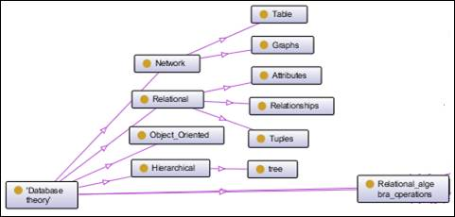

Рисунок 1 – Онтология дисциплины «Теория баз данных»

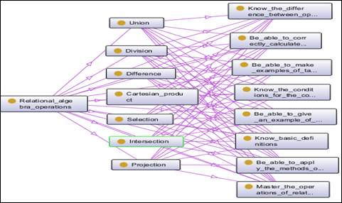

Рисунок 2 – Графическое представление операций реляционной алгебры в онтологии

Рисунок 2 демонстрирует фрагмент онтологии, построенной для описания операций реляционной алгебры, являющихся важной частью дисциплины «Теория баз данных».
Построение данной онтологической модели осуществлялось с использованием редактора Protégé 4.3 (http://protege.stanford.edu) – свободно распространяемой платформы с открытым исходным кодом, предназначенной для разработки онтологий и баз знаний. Программа создана в Стэнфордском университете при участии исследователей Манчестерского университета.
Интерфейс редактирования объектных свойств и свойств данных отображён во вкладках Object Properties и Data Properties, что показано на рисунке 3.

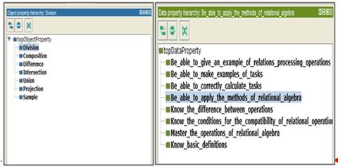
а б

Рисунок 3 – Вкладки Object Properties и Data Properties в редакторе онтологий

Рисунок 3 демонстрирует объектные свойства и свойства типа данных.
Для дальнейшего описания введём обозначения основных операций реляционной алгебры, представленные в таблице 1.

Таблица 1 – Обозначения операций реляционной алгебры

Relational algebra operations | RAО
Selection | S
Projection | P
Union | U
Intersection | I
Difference | D
Cartesian product | C
Division | V

В качестве иллюстрации рассмотрим описание формальных правил формирования компетенций по одной из тем дисциплины «Теория баз данных».
Пусть K множество компетенций, тогда KRAОϵK (компетенции реляционной алгебры входят в множество компетенций по дисциплине), KRAUϵ KRAО, тогда компетенции реляционной алгебры можно записать в виде:

KRA_{О}= KRAO_{S} U KRAO_{P} U KRAO_{U} U KRAO_{I} U KRAO_{D} U KRAO_{C} U KRAO_{V} (2)
Для всех операций реляционной алгебры определены соответствующие компетенции, а каждому элементу присвоен вес, отражающий его значимость. Эти данные представлены в таблице 2. С учётом весов определяется степень освоения обучающимся знаний по данной теме.

Таблица 2 – Компетенции дисциплины

Компетенции | Вес | Код
Знать основные определения (Know basic definitions) | 0.1 | Q₁
Владеть операциями реляционной алгебры (Master the operations of relational algebra) | 0.1 | Q₂
Знать условия совместности реляционных операций (Know the conditions for the compatibility of relational operations) | 0.1 | Q₃
Знать разницу между операциями (Know the difference between operations) | 0.1 | Q₄
Уметь применяет методы реляционной алгебры (Be able to apply the methods of relational algebra) | 0.1 | Q₅
Уметь правильно вычислять задачи (Be able to correctly calculate tasks) | 0.1 | Q₆
Уметь составлять примеры задач (Be able to make examples of tasks) | 0.2 | Q₇
Уметь приводить пример операций обработки отношений (Be able to give an example of relations processing operations) | 0.2 | Q₈

В формуле (3) приведён результат вычисления компетенций, относящихся к операции выборки:

KRAО_{S}=Q₁ U Q₂ U Q₃ U Q₄ U Q₅ U Q₆ U Q₇ U Q₈ (3)

Максимальная оценка с учётом весовых коэффициентов компетенций составляет 100%. В процессе обучения студент может набрать от 0 до 100%. Пример расчёта итоговой оценки студента после выполнения заданий представлен ниже:

KRAО_{S}=0.1U 0.1 U 0.1 U 0.1 U 0.1 U 0.1 U 0.1 U 0

В результате студент набирает 80% от максимального количества баллов, что соответствует оценке В (3,0 – хорошо) согласно таблице 3.

Таблица 3 – Балльно-рейтинговая буквенная система

Оценка по буквенной системе | Цифровой эквивалент | Баллы (%-ное содержание) | Оценка по традиционной системе
А | 4,0 | 95-100 | Отлично
А- | 3,67 | 90-94 | Отлично
В+ | 3,33 | 85-89 | Хорошо
В | 3,0 | 80-84 | Хорошо
В- | 2,67 | 75-79 | Хорошо
С+ | 2,33 | 70-74 | Хорошо
С | 2,0 | 65-69 | Удовлетворительно
С- | 1,67 | 60-64 | Удовлетворительно
D+ | 1,33 | 55-59 | Удовлетворительно
D- | 1,0 | 50-54 | Удовлетворительно
FX | 0,5 | 25-49 | Неудовлетворительно
F | 0 | 0-24 | Неудовлетворительно

В данном разделе были рассмотрены основные подходы к определению и классификации знаний, а также показана актуальность применения онтологических моделей в различных областях науки и образования.
Представленный материал описывает подход к оцениванию результатов обучения с использованием онтологической модели, позволяющей формализовать структуру учебной дисциплины и выявлять взаимосвязи между её элементами. Такой подход способствует более объективной и системной оценке уровня освоения обучающимися содержательных компонентов дисциплины.

2.2 Нечеткая модель оценки знаний по дисциплине
В условиях реализации компетентностного подхода и цифровизации образовательного процесса актуальной является задача объективной, интерпретируемой и устойчивой оценки степени усвоения учебного материала обучающимися. Традиционные методы контроля знаний, основанные на тестировании и использовании жестких пороговых значений, не позволяют в полной мере учитывать частичное усвоение учебного материала, неоднородность образовательных траекторий и структурный характер знаний. В связи с этим в рамках настоящего исследования разрабатывается модель нечеткой оценки знаний и компетенций обучающихся по учебной дисциплине, основанная на онтологическом представлении содержания дисциплины и использовании аппарата нечетких бинарных отношений.
Задача оценки знаний обучающегося формулируется как задача определения степени соответствия его индивидуальной онтологии знаний эталонной онтологии учебной дисциплины с учетом полноты усвоения понятий, корректности установленных связей между ними и уровней владения отдельными элементами знаний.
Онтологическая модель учебной дисциплины формируется преподавателем совместно с инженером знаний и представляет собой формализованное описание содержания дисциплины в виде множества понятий, их свойств и отношений между ними. В онтологию включаются иерархические, логические, причинно-следственные и операционные связи, отражающие структуру и внутреннюю логику учебного материала. Данная онтология рассматривается как эталонная модель знаний, задающая целевое состояние усвоения дисциплины.
Пусть:
$C_{e}$– множество понятий эталонной онтологии учебной дисциплины.
$E_{e}$– множество связей между понятиями эталонной онтологии.
На основе ответов обучающегося, выполненных заданий, контрольных мероприятий и тестов формируется индивидуальная онтология знаний обучающегося, определяемая множествами:
$C_{s}⊆C_{e}$– множество понятий, продемонстрированных обучающимся.
$E_{s}⊆E_{e}$– множество связей, установленных обучающимся.
Индивидуальная онтология, как правило, является неполной и может содержать элементы, усвоенные на различном уровне.
Для описания степени усвоения элементов знаний используется нечеткое бинарное отношение вида:

$R⊆C_{e}×L,$ (4)

где $L$– множество уровней владения знаниями, например: «не знает», «частично знает», «знает на репродуктивном уровне», «знает на продуктивном уровне». Декартово произведение $C_{e}×L$представляет собой множество всех возможных пар вида «понятие – уровень владения», что позволяет формализовать утверждения о владении конкретным понятием на определенном уровне.
Нечеткое бинарное отношение $R$задается функцией принадлежности

$μ_{R}:C_{e}×L→[0,1],$ (5)

где значение $μ_{R}(c,l)$отражает степень истинности утверждения о том, что обучающийся владеет понятием $c∈C_{e}$на уровне $l∈L$. В предлагаемой модели уровень владения рассматривается не как атрибут понятия, а как элемент отношения, что позволяет учитывать возможность частичного соответствия нескольким уровням одновременно.
Для количественной оценки степени усвоения элемента знаний вводится отображение:

$x:C_{e}∪E_{e}→\left[0,1\right],$ (6)
характеризующее результат освоения соответствующего понятия или связи (например, на основе результатов тестирования, степени совпадения онтологий или экспертной оценки).
Степень усвоения элемента знаний определяется следующей функцией принадлежности:

$μ(x)=\left\{\begin{matrix}0, & x<0.5, \\ \frac{x-0.5}{0.9-0.5}, & 0.5≤x<0.9, \\ 1, & 0.9≤x≤1.\end{matrix}\right.$ (7)

Степень усвоения элемента знаний определяется функцией принадлежности (7).
При значениях $x<0,5$элемент знаний считается неусвоенным и не вносит вклад в итоговую оценку. Интервал $[0,5;0,9)$соответствует частичному усвоению, а интервал $\left[0,9 ; 1\right]$— полному усвоению элемента знаний.
Выбор кусочно-линейной функции принадлежности обусловлен необходимостью обеспечения интерпретируемости модели, ее вычислительной эффективности и соответствия педагогическим критериям оценивания. В отличие от гладких функций, таких как сигмоидальная или гауссова, кусочно-линейная функция позволяет явно задавать пороговые значения и обеспечивает прозрачную интерпретацию уровней усвоения.
Сигмоидальные функции обеспечивают более плавный переход между уровнями принадлежности, однако требуют дополнительной параметризации и затрудняют интерпретацию результатов в рамках дискретных образовательных шкал. Гауссовы функции, обладая хорошими аппроксимационными свойствами, требуют задания параметров распределения и не позволяют явно фиксировать границы уровней усвоения. В связи с этим кусочно-линейная функция является более предпочтительной для задач оценки знаний в образовательных системах.
Порог полного усвоения, равный 0,9, выбран на основе анализа традиционных шкал оценивания, согласно которым уровень 90% и выше соответствует высокой (отличной) оценке. Такой выбор обеспечивает согласованность нечеткой модели с нормативной образовательной практикой и позволяет корректно интерпретировать результаты оценки.
Для проверки устойчивости модели проведен анализ чувствительности по параметру порогового значения функции принадлежности. Рассматривались альтернативные значения порога полного усвоения: 0,85; 0,90 и 0,95.
Установлено, что снижение порога до 0,85 приводит к увеличению числа обучающихся, относимых к высокому уровню, что снижает дифференцирующую способность модели. В свою очередь, увеличение порога до 0,95 делает модель излишне строгой и уменьшает число обучающихся с высоким уровнем знаний.
Таким образом, значение 0,9 обеспечивает оптимальный баланс между чувствительностью и специфичностью оценки, а выбранные параметры функции принадлежности являются устойчивыми и обеспечивают адекватную интерпретацию результатов оценки знаний.
Кусочно-линейные функции широко применяются в системах нечеткой логики, поскольку они обеспечивают простоту реализации, прозрачность интерпретации и удобство настройки параметров. В отличие от гладких функций, таких как сигмоидальная или гауссова, кусочно-линейные функции позволяют явно задавать пороговые значения и легко адаптируются под экспертные оценки.
В рамках модели различаются два типа знаний: декларативные знания, представленные множеством понятий $C_{e}$, и структурные знания, представленные множеством связей $E_{e}$. Такое разделение позволяет учитывать не только наличие отдельных элементов содержания, но и понимание их взаимосвязей, что является важным показателем глубины усвоения учебного материала.
Эталонная онтология дисциплины и онтология знаний обучающегося представляются в виде семантических гиперграфов, в которых вершины соответствуют понятиям, а ребра – связям между ними. Графовое представление позволяет применять алгоритмы структурного сравнения для анализа совпадений и расхождений между эталонной и индивидуальной онтологиями, выявлять отсутствующие или некорректно установленные элементы, а также оценивать целостность структуры знаний.
Сравнение онтологий осуществляется на основе следующих критериев: совпадение множества понятий, корректность и полнота связей между ними, а также значения нечетких степеней усвоения отдельных элементов знаний. Для количественной оценки вводятся функции принадлежности для понятий и связей, определяющие степень их усвоения обучающимся:

$μ_{C}:C_{e}→\left[0,1\right],μ_{E}:E_{e}→\left[0,1\right]$ (8)

Интегральная оценка уровня знаний обучающегося по учебной дисциплине определяется в виде взвешенной суммы степеней усвоения понятий и связей:

$K=w_{C}\sum_{c∈C_{e}}{μ_{C}}(c)+w_{E}\sum_{e∈E_{e}}{μ_{E}}(e)$ (9)

где $w_{C}$и $w_{E}$– весовые коэффициенты значимости понятий и связей соответственно, удовлетворяющие в простейшем случае условию $w_{C}+w_{E}=1$.
Полученное значение интегральной оценки интерпретируется в привычной для образовательного процесса шкале (проценты, балльная или буквенно-рейтинговая шкала), при этом учитывается как полнота усвоения учебного материала, так и глубина понимания, отраженная структурой знаний.
Описанная совокупность понятий, нечетких отношений и функций принадлежности образует математическую модель нечеткой оценки знаний и компетенций обучающихся по учебной дисциплине и служит основой для дальнейшей оценки достижения результатов обучения и компетенций на уровне образовательной программы.
Разработанная модель оценки знаний по дисциплине формирует базовый уровень иерархической системы оценки. Полученные результаты используются в качестве входных параметров для последующей интегральной оценки результатов обучения образовательной программы.

2.3 Нечеткая модель оценки знаний по образовательной программе
В отличие от модели дисциплинарной оценки, представленной в разделе 2.2, данная модель реализует агрегирование результатов обучения на уровне образовательной программы и является следующим уровнем иерархической системы оценки.
Оценка уровня подготовки обучающегося по образовательной программе представляет собой задачу более высокого уровня по сравнению с оценкой по отдельной учебной дисциплине, поскольку образовательная программа формируется совокупностью дисциплин, каждая из которых вносит различный вклад в достижение результатов обучения программы. В связи с этим в рамках настоящего исследования предлагается нечеткая модель оценки знаний и результатов обучения по образовательной программе, основанная на агрегировании нечетких оценок, полученных на уровне отдельных дисциплин, с учетом их значимости для формирования соответствующих результатов обучения.
Пусть образовательная программа включает множество учебных дисциплин

$D=\{D_{1},D_{2},…,D_{m}\}.$ (10)

Для каждой дисциплины $D_{j}∈D$в результате применения модели нечеткой оценки знаний, описанной в разделе 2.2, определяется интегральная нечеткая оценка уровня усвоения знаний и результатов обучения по дисциплине:

$K_{j}∈[0,1].$ (11)

Значение $K_{j}$отражает степень достижения результатов обучения по дисциплине $D_{j}$с учетом структуры учебного материала, полноты усвоения понятий и корректности установленных связей между ними.
Результаты обучения образовательной программы формализуются в виде множества

$LO=\{LO_{1},LO_{2},…,LO_{n}\},$ (12)

где каждый элемент $LO_{k}$соответствует отдельному результату обучения образовательной программы. Каждый результат обучения $LO_{k}$формируется на основе совокупности дисциплин образовательной программы, при этом вклад отдельных дисциплин в его достижение может существенно различаться.
Для описания степени влияния дисциплин на формирование результатов обучения образовательной программы вводится матрица весовых коэффициентов

$W=\{w_{jk}\},$ (13)

где $w_{jk}∈[0,1]$ характеризует вклад дисциплины $D_{j}$ в достижение результата обучения $LO_{k}$. Весовые коэффициенты задаются на этапе проектирования образовательной программы на основе анализа рабочих программ дисциплин и экспертных оценок. Для каждого результата обучения выполняется условие нормировки:

$\sum_{j=1}^{m}{w_{jk}}=1.$ (14)

Нечеткая оценка степени достижения результата обучения $LO_{k}$определяется путем агрегирования нечетких оценок дисциплин с учетом их весового вклада:

$μ_{LO_{k}}=\sum_{j=1}^{m}{w_{jk}}⋅K_{j},$ (15)

где $μ_{LO_{k}}∈[0,1]$представляет собой степень достижения соответствующего результата обучения образовательной программы обучающимся.
Для интерпретации полученных значений используется та же шкала, что и на уровне дисциплины, согласованная с принятой системой оценивания:
- при $μ_{LO_{k}}<0.5$результат обучения считается недостигнутым;
- при $0.5≤μ_{LO_{k}}<0.9$имеет место частичное достижение результата обучения;
- при $μ_{LO_{k}}≥0.9$результат обучения считается достигнутым полностью.
Выбор пороговых значений $0.5$и $0.9$обеспечивает согласованность интерпретации результатов на уровнях «учебная дисциплина – образовательная программа» и позволяет использовать единый подход к оценке достижений обучающихся.
Для получения интегральной оценки уровня освоения образовательной программы в целом используется агрегирование оценок отдельных результатов обучения:

$K_{\text{OP}}=\frac{1}{n}\sum_{k=1}^{n}{μ_{LO_{k}}}$ (16)

где $K_{\text{OP}}∈[0,1]$характеризует обобщенную степень достижения результатов обучения образовательной программы обучающимся.
Предложенная модель обеспечивает иерархическую связь между уровнями оценки знаний: от усвоения отдельных элементов знаний и связей в рамках учебных дисциплин до достижения результатов обучения образовательной программы. Использование нечеткого подхода позволяет учитывать различный вклад дисциплин в формирование результатов обучения, обеспечивает устойчивость оценки к пограничным значениям и повышает интерпретируемость результатов для всех участников образовательного процесса.
Таким образом, нечеткая модель оценки знаний и результатов обучения по образовательной программе является логическим продолжением модели оценки по учебной дисциплине и может быть использована в интеллектуальных системах обучения и мониторинга качества образования для анализа сформированности результатов обучения на уровне всей образовательной программы.

2.4 Многоуровневая оценка результатов обучения образовательной программы
Описанная в разделе 2.2 модель оценки знаний по дисциплине представляет базовый уровень иерархической интеллектуальной системы оценки знаний и компетенций обучающихся. В данной модели интегральная оценка знаний по дисциплине определяется как взвешенная сумма нечётких функций принадлежности концептов и связей онтологической модели предметной области:
$$K_{j}=w_{C}∑μ_{C}(c)+w_{E}∑μ_{E}(e)$$
В настоящем разделе данная модель получает дальнейшее развитие на уровне отдельных тем дисциплины. Каждой теме $t_{i}$сопоставляется подмножество концептов $C_{i}⊆C$и подмножество связей $E_{i}⊆E$, выделенных из эталонной онтологии дисциплины. Это позволяет формализовать структуру учебного содержания и оценивать степень освоения обучающимся отдельных тематических компонентов дисциплины.
Степень освоения темы определяется следующим выражением:
$$a(t_{i})=w_{C}\sum_{c∈C_{i}}{μ_{C}}(c)+w_{E}\sum_{e∈E_{i}}{μ_{E}}(e)$$
Таким образом, выполняется декомпозиция дисциплинарного уровня оценки на уровень отдельных тем и понятий предметной области. При этом модель оценки знаний по дисциплине, представленная в разделе 2.2, является частным случаем предложенной модели многоуровневой оценки. Формула (15) получается из формулы (21) при агрегировании всех тем дисциплины в единую структуру, то есть при условии:
$$C=\bigcup_{i}{C_{i}},E=\bigcup_{i}{E_{i}}$$
Такое представление обеспечивает математическую согласованность моделей оценки на различных уровнях детализации и формирует единую иерархическую структуру оценки знаний обучающихся: от отдельных концептов и тем дисциплины до интегральной оценки результатов обучения и компетенций образовательной программы.
Полученные оценки уровня освоения тем используются далее для формирования результатов обучения дисциплины, их агрегирования на уровне образовательной программы и последующей интеграции в модель оценки компетенций обучающихся, представленную в разделе 3.2. Это обеспечивает целостность разработанной интеллектуальной системы оценки знаний и реализует переход от локального оценивания отдельных элементов знаний к комплексной оценке сформированности компетенций обучающегося.
В условиях компетентностно-ориентированного образования задача оценки результатов обучения выходит за рамки традиционного контроля успеваемости. Итоговая оценка по дисциплине отражает общий уровень освоения учебного материала, однако не позволяет однозначно судить о сформированности конкретных результатов обучения и профессиональных компетенций.
Результаты обучения образовательной программы формируются поэтапно и иерархически: от освоения отдельных тем внутри дисциплин до интегрального уровня образовательной программы. При этом вклад различных дисциплин и тем в формирование результатов обучения является неоднородным. Некоторые элементы учебного содержания играют ключевую роль и являются критически значимыми, тогда как другие выполняют вспомогательную или обзорную функцию.
В связи с этим возникает необходимость в разработке технологии, обеспечивающей:
- дифференцированный учёт значимости учебных элементов;
- возможность агрегирования оценок на разных уровнях;
- логическую непротиворечивость между оценкой дисциплины и достижением результатов обучения;
- работу в условиях неполной и неточной информации.
Решение данной задачи предлагается на основе сочетания онтологического подхода и методов нечеткой логики.
В рамках исследования указанные методологические требования реализуются в виде технологии многоуровневой оценки достижения результатов обучения, основанной на онтологическом представлении структуры образовательной программы и применении методов нечеткой логики. Данная технология обеспечивает формализацию связей между учебным содержанием, результатами обучения дисциплин и итоговыми результатами образовательной программы. Структура и механизм функционирования предлагаемой модели подробно рассмотрены в следующих подразделах и представлены на рисунке 4.

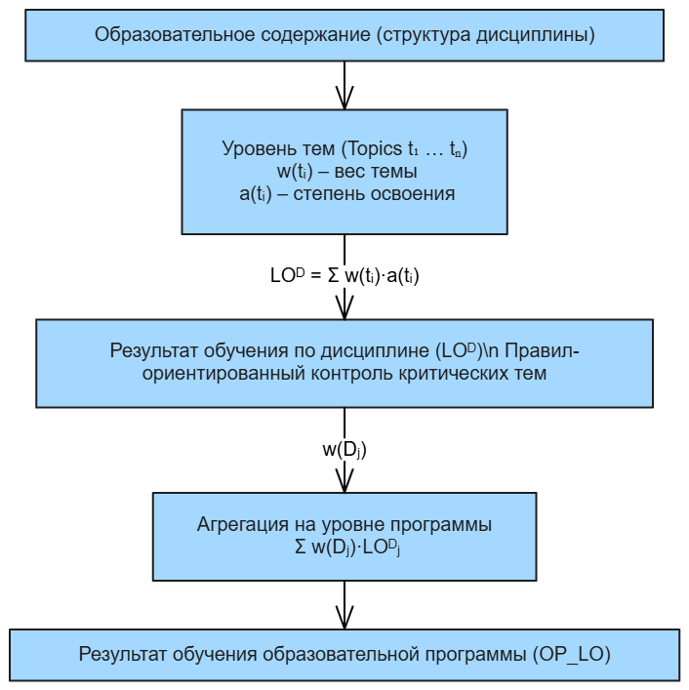

Рисунок 4 – Структура и механизм функционирования модели многоуровневой оценки результатов обучения

Представленная на рисунке 4 структура модели многоуровневой оценки результатов обучения отражает общую логику перехода от уровня учебного содержания к уровню результатов обучения дисциплин и образовательной программы. Базовым элементом данной модели является формализованное представление дисциплины, в рамках которого учебное содержание рассматривается как совокупность взаимосвязанных тем, обладающих различной значимостью для формирования результатов обучения. В этой связи в дальнейшем подробно рассматривается способ представления дисциплины в виде взвешенной структуры тем, лежащей в основе последующей агрегации результатов обучения.
В подразделе 2.2 оценка знаний обучающихся формализована на основе онтологического представления предметной области в виде множеств концептов $C_{e}$и элементов знаний $E_{e}$, а также функций принадлежности $μ_{C}$и $μ_{E}$, отражающих степень освоения соответствующих элементов.
В подразделе 2.4 предложена альтернативная форма представления оценки знаний, основанная на взвешенной структуре тем, где используются весовые коэффициенты $w(t_{i})$и значения освоения $a(t_{i})$.
Несмотря на различие формализаций, данные подходы являются взаимосвязанными. Онтологическая модель задаёт семантическую структуру предметной области, определяя взаимосвязи между концептами и элементами знаний, тогда как весовая модель представляет агрегированную форму той же структуры, используемую для вычисления интегральной оценки.
В частности, каждому элементу онтологии $e∈E_{e}$сопоставляется тема $t_{i}$, а значение функции принадлежности $μ_{E}(e)$интерпретируется как степень освоения темы $a(t_{i})$. Весовые коэффициенты $w(t_{i})$формируются на основе значимости соответствующих элементов онтологии и отражают их вклад в достижение результатов обучения.
Таким образом, онтологическая модель используется для структурного и семантического описания знаний, а весовая модель — для их количественной агрегации. Это обеспечивает единую логическую основу и согласованность различных этапов оценки знаний в рамках предложенного подхода.

2.4.1 Представление дисциплины как взвешенной структуры тем
В предлагаемой технологии каждая дисциплина рассматривается как структурированная совокупность тем, связанных между собой логическими и содержательными отношениями.
Пусть дисциплина $D_{j}$включает множество тем:

$T_{j}=\{t_{1},t_{2},…,t_{n}\}.$ (17)

Каждой теме сопоставляется коэффициент значимости:

$w_{t_{i}}∈[0;1],$ (18)

который отражает степень её влияния на формирование результатов обучения дисциплины.
Определение коэффициентов значимости осуществляется экспертным путём с учётом следующих факторов:
- роль темы в формировании базовых и профессиональных знаний;
- необходимость темы для освоения последующих разделов дисциплины;
- связь темы с результатами обучения образовательной программы;
- практическая значимость темы для будущей профессиональной деятельности.
Следует подчеркнуть, что количество академических часов не является определяющим критерием значимости. Так, тема может занимать минимальный объём времени, но при этом являться обязательной для формирования профессиональных компетенций. В подобных случаях коэффициент значимости темы устанавливается выше, чем у тем обзорного или вводного характера.
Таким образом, дисциплина описывается как взвешенная модель, в которой каждая тема вносит различный вклад в итоговый результат.
Представление дисциплины в виде взвешенной структуры тем позволяет формализовать различную роль отдельных элементов учебного содержания в формировании результатов обучения. Однако для корректного использования коэффициентов значимости необходимо адекватно описать степень освоения каждой темы обучающимся. В реальном образовательном процессе уровень усвоения материала носит непрерывный и неоднородный характер, что обусловливает целесообразность применения нечеткого представления степени освоения тем. В этой связи в следующем подразделе рассматривается подход к описанию уровня освоения учебного материала на основе нечетких переменных.

2.4.2 Формирование и валидация матрицы весов
В разработанной модели оценки знаний матрица весов $w_{jk}$используется для определения значимости отдельных элементов знаний (тем, модулей) при формировании итоговых результатов обучения. Весовые коэффициенты отражают вклад j-го элемента в достижение k-го результата обучения и применяются при агрегировании частных оценок в интегральный показатель.
Формирование матрицы весов осуществляется на основе экспертных оценок. В качестве экспертов привлекались преподаватели профильных дисциплин и специалисты предметной области, обладающие опытом разработки образовательных программ и оценки результатов обучения. Экспертам предлагалось оценить значимость каждого элемента знаний по шкале (например, от 1 до 5), где большее значение соответствует более высокой значимости. На основе полученных оценок формировалась исходная матрица экспертных данных.
Для получения итоговых весов использовалось агрегирование экспертных оценок путём вычисления среднего значения с последующей нормализацией:

$w_{jk}=\frac{{\overset{ˉ}{a}}_{jk}}{\sum_{j=1}^{n}{{\overset{ˉ}{a}}_{jk}}}$ (19)
где ${\overset{ˉ}{a}}_{jk}$— среднее значение оценок экспертов для j-го элемента и k-го результата обучения, $n$— количество элементов знаний. Нормализация обеспечивает выполнение условия $\sum_{j=1}^{n}{w_{jk}}=1$, что необходимо для корректного использования весов при агрегировании результатов.
С целью проверки согласованности экспертных оценок был использован коэффициент конкордации Кендалла $W$, позволяющий оценить степень согласованности ранжирования элементов знаний различными экспертами. Значение коэффициента находится в диапазоне от 0 до 1, где значения, близкие к 1, свидетельствуют о высокой согласованности. В проведённом исследовании получено значение $W=0,75$, что соответствует достаточному уровню согласованности экспертных оценок.
Дополнительно для оценки надежности экспертных данных использовался коэффициент альфа Кронбаха, характеризующий внутреннюю согласованность шкалы оценивания. В результате расчётов получено значение $α=0,75 - 0,85$, что превышает рекомендуемое пороговое значение 0,7 и свидетельствует о высокой надежности полученных оценок.
Таким образом, процедура формирования матрицы весов включает этапы экспертной оценки, агрегирования и нормализации данных, а также статистической проверки их согласованности и надежности. Полученные результаты подтверждают обоснованность использования экспертной матрицы весов в разработанной модели оценки знаний и обеспечивают корректность интерпретации итоговых результатов.

2.4.3 Нечеткое представление степени освоения тем
Процесс обучения характеризуется наличием пограничных состояний, когда уровень усвоения материала не может быть однозначно классифицирован как «достаточный» или «недостаточный». Использование дискретных шкал в таких условиях приводит к потере информации и снижению точности оценки.
В связи с этим степень освоения темы $t_{i}$задаётся в виде нечеткой переменной:

$a_{t_{i}}∈[0;1],$ (20)

где значение отражает уровень усвоения учебного материала обучающимся.
Формирование нечеткой оценки осуществляется на основе совокупности оценочных данных:
- результатов текущего контроля;
- баллов за практические и лабораторные работы;
- результатов рубежных и итоговых форм контроля.
Применение нечеткой шкалы позволяет учитывать частичное освоение темы и более корректно отражать реальный уровень подготовки обучающегося.
Нечеткое представление степени освоения отдельных тем позволяет адекватно описать реальный уровень усвоения учебного материала обучающимся. Однако результаты обучения дисциплины формируются не на уровне отдельных тем, а как интегральный результат их совокупного освоения с учётом различной значимости. В этой связи возникает необходимость агрегирования нечетких оценок освоения тем в единый показатель достижения результата обучения дисциплины. Такой переход от уровня тем к уровню результата обучения дисциплины реализуется с использованием взвешенной агрегированной модели, учитывающей как степень освоения тем, так и их вклад в формирование результата обучения.

2.4.4 Формирование результатов обучения дисциплины
Каждый результат обучения дисциплины $LO_{k}$ формируется под воздействием множества тем, имеющих различную значимость. Для оценки степени его достижения используется агрегированная модель:

$LO_{k}=\sum_{i=1}^{n}{w_{t_{i}}}⋅a_{t_{i}}.$(21)

При этом в модели вводится механизм логических ограничений, отражающих обязательность освоения критически значимых тем. Если обучающийся не освоил тему с высоким коэффициентом значимости, результат обучения не может быть признан достигнутым, даже при наличии положительной итоговой оценки по дисциплине.
Данный подход обеспечивает согласованность между формальной оценкой и фактическим уровнем сформированности результатов обучения.
Формирование результатов обучения на уровне отдельной дисциплины обеспечивает оценку степени освоения учебного материала в рамках конкретного курса. Однако образовательная программа ориентирована на достижение интегральных результатов обучения, формируемых совокупностью дисциплин, реализуемых в течение всего периода обучения. В этой связи возникает необходимость агрегирования результатов обучения отдельных дисциплин на уровне образовательной программы с учётом их различной роли и значимости в структуре подготовки обучающихся.

2.4.5 Агрегирование результатов обучения на уровне образовательной программы
Образовательная программа представляет собой совокупность дисциплин:

$OP=\{D_{1},D_{2},…,D_{m}\}.$ (22)

Каждая дисциплина вносит вклад в формирование результатов обучения образовательной программы. Для этого вводится коэффициент значимости дисциплины:

$w_{D_{j}},$ (23)

который учитывает:
- объём дисциплины в кредитах;
- её роль в формировании профессиональных компетенций;
- место дисциплины в структуре образовательной программы.
Агрегированная оценка достижения результата обучения образовательной программы рассчитывается как:

$OP_{LO}=\sum_{j=1}^{m}{w_{D_{j}}}⋅LO_{j}$ (24)

Таким образом, обеспечивается сквозная связь между результатами обучения на всех уровнях образовательного процесса.

2.4.6 Пример применения технологии для образовательной программы бакалавриата
В качестве примера рассматривается образовательная программа бакалавриата «Технология искусственного интеллекта» объёмом 240 кредитов. Программа включает набор обязательных и элективных дисциплин, формирующих результаты обучения образовательной программы.
Для демонстрации работы технологии были выбраны две дисциплины профильного цикла. Для каждой дисциплины определены:
- перечень тем;
- коэффициенты значимости тем;
- результаты обучения дисциплины.
Анализ проводился на данных трёх обучающихся с различным уровнем успеваемости. Результаты показали, что при формально положительных оценках не всегда обеспечивается достижение всех результатов обучения. В ряде случаев недостаточное освоение ключевых тем приводит к снижению интегральной оценки результатов обучения образовательной программы.
Данный пример демонстрирует практическую применимость предложенной технологии и её способность выявлять скрытые несоответствия между формальной успеваемостью и фактическим уровнем подготовки обучающихся. Оценка вклада отдельных тем дисциплины «Базы данных» в достижение результата обучения $LO_{1}$с учетом коэффициентов значимости и нечеткой оценки степени освоения представлена в таблице 4.

Таблица 4 – Оценка вклада тем дисциплины «Базы данных» в достижение результата обучения LO₁

Тема дисциплины | Объем, часы | Коэффициент значимости темы $w_{t_{i}}$ | Оценка освоения темы $a_{t_{i}}$ | Вклад темы в LO $w_{t_{i}}⋅a_{t_{i}}$
Введение в базы данных | 1 | 0,05 | 0,9 | 0,045
Архитектура СУБД | 2 | 0,10 | 0,8 | 0,080
Реляционная модель данных | 5 | 0,25 | 0,6 | 0,150
Нормализация данных | 3 | 0,15 | 0,7 | 0,105
Язык SQL (DDL, DML) | 1 | 0,30 | 0,4 | 0,120
Транзакции и целостность | 2 | 0,15 | 0,6 | 0,090
Итого | - | 1,00 | - | 0,590

Коэффициенты значимости тем отражают их вклад в формирование результата обучения дисциплины. Так, несмотря на небольшой объём аудиторных часов, тема «Язык SQL» обладает наибольшим коэффициентом значимости, поскольку является ключевой для последующего применения знаний в профессиональной деятельности.
Степень освоения тем задана в нечеткой шкале на основе результатов текущего и итогового контроля. Интегральная оценка достижения результата обучения рассчитывается как сумма взвешенных значений по всем темам дисциплины и в данном примере составляет 0,59.
Несмотря на положительную итоговую оценку по дисциплине, результат обучения не может считаться полностью достигнутым, поскольку обучающийся не освоил критически значимую тему «Язык SQL», имеющую максимальный коэффициент значимости.
Полученные в результате оценки вклада отдельных тем дисциплины значения используются в качестве исходных параметров для проведения экспериментальной проверки предложенной модели. В частности, коэффициенты значимости тем, отражающие их вклад в формирование результата обучения дисциплины, фиксируются и применяются при расчёте степени достижения результата обучения для обучающихся с различным уровнем академической успеваемости. Общие параметры модели, используемые при экспериментальном анализе и являющиеся одинаковыми для всех рассматриваемых обучающихся, представлены в таблице 5.

Таблица 5 – Общие параметры модели для экспериментальной оценки достижения результата обучения LO₁

Тема | Коэффициент значимости $w_{t_{i}}$
Введение в БД | 0,05
Архитектура СУБД | 0,10
Реляционная модель данных | 0,25
Нормализация данных | 0,15
SQL | 0,30
Транзакции и целостность | 0,15
Итого | 1,00

Расчёт степени достижения результата обучения дисциплины «Базы данных» для обучающегося с высоким уровнем академической успеваемости представлен в таблице 6.

Таблица 6 – Расчёт степени достижения результата обучения LO₁ для студента A (отличник)

Тема | $$w_{t_{i}}$$ | $$a_{t_{i}}$$ | Вклад
Введение в БД | 0,05 | 0,95 | 0,048
Архитектура СУБД | 0,10 | 0,90 | 0,090
Реляционная модель | 0,25 | 0,90 | 0,225
Нормализация | 0,15 | 0,85 | 0,128
SQL | 0,30 | 0,90 | 0,270
Транзакции | 0,15 | 0,85 | 0,128
Итого LO₁ |  |  | 0,889

Как показано в таблице 6, студент A демонстрирует высокий уровень достижения результата обучения дисциплины «Базы данных». Все критически значимые темы освоены на уровне, превышающем минимально допустимые значения, что обеспечивает интегральное значение показателя 𝐿𝑂₁=0,889. Полученный результат свидетельствует о полном достижении соответствующего результата обучения дисциплины.
Рассмотренный пример обучающегося с высоким уровнем академической успеваемости представляет собой эталонный случай полного достижения результата обучения дисциплины. Для оценки чувствительности предложенной модели к различиям в уровне подготовки обучающихся далее проводится анализ достижения результата обучения для студентов со средним и минимально допустимым уровнем успеваемости, результаты которого представлены в таблице 7.

Таблица 7 – Расчёт степени достижения результата обучения LO₁ для студента B (хорошист)

Тема | $$w_{t_{i}}$$ | $$a_{t_{i}}$$ | Вклад
Введение в БД | 0,05 | 0,80 | 0,040
Архитектура СУБД | 0,10 | 0,75 | 0,075
Реляционная модель | 0,25 | 0,70 | 0,175
Нормализация | 0,15 | 0,65 | 0,098
SQL | 0,30 | 0,60 | 0,180
Транзакции | 0,15 | 0,65 | 0,098
Итого LO₁ |  |  | 0,666

Как показано в таблице 7, студент B демонстрирует допустимый уровень достижения результата обучения дисциплины «Базы данных». Интегральное значение показателя $LO_{1}=0,666$свидетельствует о частичном достижении результата обучения. При этом уровень освоения критически значимой темы «SQL» находится в пограничной зоне, что указывает на потенциальные риски недостаточной сформированности профессиональных умений при дальнейшем обучении.
Для завершения сравнительного анализа работы предложенной модели далее рассматривается обучающийся с минимально допустимым уровнем академической успеваемости, что позволяет оценить способность модели выявлять случаи недостижения результатов обучения при формально положительной итоговой оценке. Расчёт степени достижения результата обучения дисциплины «Базы данных» для данного обучающегося представлен в таблице 8.

Таблица 8 – Оценка достижения результата обучения LO₁ обучающимся с минимально допустимым уровнем успеваемости

Тема | $$w_{t_{i}}$$ | $$a_{t_{i}}$$ | Вклад
Введение в БД | 0,05 | 0,70 | 0,035
Архитектура СУБД | 0,10 | 0,65 | 0,065
Реляционная модель | 0,25 | 0,55 | 0,138
Нормализация | 0,15 | 0,50 | 0,075
SQL | 0,30 | 0,35 | 0,105
Транзакции | 0,15 | 0,55 | 0,083
Итого LO₁ |  |  | 0,501

Как показано в таблице 8, интегральное значение показателя $LO_{1}=0,501$не достигает порогового уровня, что свидетельствует о недостижении соответствующего результата обучения дисциплины.
Для обобщения результатов экспериментального анализа и сопоставления формальной академической успеваемости с рассчитанными значениями степени достижения результата обучения далее представлена сводная таблица, отражающая результаты для обучающихся с различным уровнем подготовки. Как показано в таблице 9, между формальной итоговой оценкой по дисциплине и рассчитанными значениями степени достижения результата обучения наблюдается неполное соответствие.

Таблица 9 – Сравнительная оценка достижения результата обучения LO₁ студентами с различным уровнем академической успеваемости

Студент | Итоговая оценка | LO₁ (значение) | Достижение LO
A | 5 | 0,889 | Достигнут
B | 4 | 0,666 | Достигнут
C | 3 | 0,501 | Не достигнут

Как показано в таблице 9, между формальной итоговой оценкой по дисциплине и фактической степенью достижения результата обучения наблюдается неполное соответствие. Обучающийся с высокой академической успеваемостью полностью достигает результата обучения, тогда как при среднем уровне успеваемости значение показателя $LO_{1}$ находится в пограничной зоне. В случае обучающегося с минимально допустимым уровнем академической успеваемости результат обучения не достигается, несмотря на формально положительную итоговую оценку.
Полученные результаты подтверждают целесообразность применения взвешенной и нечеткой модели оценки для выявления скрытых несоответствий между традиционной балльной системой оценивания и фактическим уровнем сформированности результатов обучения.

2.5 Экспериментальная проверка эффективности иерархической модели оценки
Для проверки устойчивости предложенной нечёткой модели оценки знаний, а также для количественной интерпретации полученных результатов применяются методы статистической обработки образовательных данных и интеллектуального анализа. Статистические и нейросетевые методы в рамках данного исследования рассматриваются как дополнительные инструменты анализа и прогнозирования результатов обучения обучающихся. Их использование позволяет оценить устойчивость предложенной модели, выявить закономерности формирования компетенций и провести сравнительный анализ эффективности нечётких и нейросетевых подходов к оценке образовательных результатов.

2.5.1 Формирование экспериментальной выборки и статистическая обработка данных
В рамках предлагаемого статистического метода выполняется обработка результатов обучения обучающихся различных уровней подготовки с целью анализа распределения показателей и вычисления интегрального показателя уровня сформированности компетенций. В качестве исходных данных использовались результаты обучения обучающихся бакалавриата, магистратуры и докторантуры образовательных программ в области искусственного интеллекта. Использование выборок с различным уровнем подготовки позволило провести анализ устойчивости предложенной модели к вариативности уровней сформированности компетенций обучающихся. В рамках предлагаемого метода вводятся следующие статистические показатели.
Среднее значение уровня знаний обучающихся:
$\overset{ˉ}{X}=\frac{1}{n}\sum_{i=1}^{n}{x_{i}}$ (25)
где:
- $x_{i}-$результат i-го обучающегося,
- $n-$ общее количество обучающихся.
Дисперсия результатов
$D=\frac{1}{n}\sum_{i=1}^{n}{(}x_{i}-\overset{ˉ}{X})^{2}$ (26)
Стандартное отклонение
$σ=\sqrt{D}$ (27)
Интегральный показатель уровня знаний (предлагаемый метод)
$K=α⋅\overset{ˉ}{X}+β⋅\left(1-σ\right)$ (28)
где:
- $\overset{ˉ}{X}-$ средний уровень знаний обучающихся,
- $σ-$ стандартное отклонение (характеризует разброс результатов),
- $α,β-$ весовые коэффициенты ($α+β=1$).
Предложенный показатель K позволяет учитывать не только средний уровень знаний обучающихся, но и степень однородности результатов. Таким образом, обеспечивается более объективная оценка уровня подготовки обучающихся по сравнению с традиционными подходами, основанными исключительно на среднем значении.
Разработанный статистический метод используется для количественной интерпретации результатов нечеткой модели оценки знаний и обеспечивает сопоставимость результатов на различных уровнях: темы, дисциплины и образовательной программы.

2.5.2 Описание нейросетевой модели и постановка симуляционного эксперимента
Нейросетевые методы используются как дополнительный инструмент анализа и прогнозирования образовательных результатов в рамках предложенной интеллектуальной системы оценки знаний. В рамках исследования, наряду с предложенной нечёткой моделью оценки знаний, был проведён эксперимент с использованием нейросетевого подхода. Целью эксперимента является сравнительный анализ эффективности нечёткой модели и методов машинного обучения при оценке результатов обучения обучающихся. В качестве модели использовалась полносвязная нейронная сеть прямого распространения (feedforward neural network), реализующая задачу регрессии. Архитектура сети включает входной слой, два скрытых слоя и выходной слой. Входные параметры формируются на основе признаков, характеризующих образовательные результаты обучающихся, включая оценки по отдельным темам дисциплины, время выполнения заданий и количество попыток прохождения контрольных мероприятий.
Первый скрытый слой содержит 64 нейрона, второй — 32 нейрона. В качестве функции активации для скрытых слоев использована функция ReLU, обеспечивающая эффективное обучение модели и снижение влияния проблемы затухающего градиента. Выходной слой содержит один нейрон с сигмоидальной функцией активации, что позволяет нормализовать результат в диапазоне от 0 до 1 и интерпретировать его как уровень освоения.
Обучение нейронной сети осуществлялось с использованием оптимизатора Adam, обеспечивающего устойчивую и быструю сходимость. В качестве функции потерь использовалась среднеквадратичная ошибка (Mean Squared Error, MSE), позволяющая минимизировать отклонение предсказанных значений от фактических. Размер батча составлял 32, обучение проводилось в течение 100 эпох.
В качестве входных данных использовался набор данных объемом 25 706 записей. Данные были сформированы на основе моделирования образовательного процесса с учетом реальных диапазонов оценок и параметров учебной деятельности обучающихся. Каждая запись включает показатели, характеризующие процесс обучения и результаты оценивания.

2.5.3 Результаты симуляционного эксперимента и их анализ
Представленные параметры нейросетевой модели, а также описание используемого набора данных обеспечивают воспроизводимость проведённого эксперимента и позволяют повторить полученные результаты.
Для верификации адекватности и устойчивости предложенной технологии многоуровневой оценки результатов обучения была проведена серия экспериментальных исследований на выборке обучающихся бакалавриата образовательной программы «Технология искусственного интеллекта». Экспериментальная постановка включала анализ достижений результатов обучения на уровне тем, дисциплин и образовательной программы в целом с последующей агрегацией показателей на каждом уровне.
В качестве методологической основы статистического анализа использованы дисперсионный анализ (ANOVA) и апостериорный критерий Тьюки (Tukey HSD), широко применяемые для выявления статистически значимых различий между группами обучающихся по уровню академической успеваемости и образовательным уровням. Данные методы позволяют одновременно учитывать межгрупповую и внутригрупповую вариативность показателей, что обеспечивает корректную интерпретацию различий в интегральных значениях достижения результатов обучения.
Применение ANOVA обеспечивает проверку гипотезы о наличии статистически значимых различий между агрегированными показателями достижения результатов обучения для групп обучающихся с различным уровнем подготовки. Результаты дисперсионного анализа и апостериорного теста Тьюки, где показаны значения F-критерия и статистически значимые различия между уровнями образования (Bachelor, Master, PhD) представлены на рисунке 5.

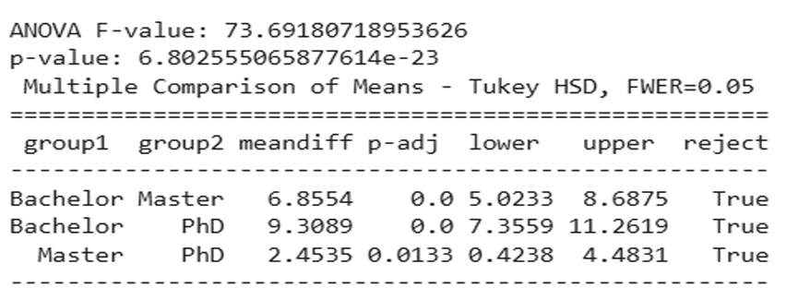

Рисунок 5 – Результаты дисперсионного анализа (ANOVA) и теста Тьюки (Tukey HSD) для оценки академической успеваемости

Визуализация распределений академической успеваемости по уровням образования, включающем boxplot-диаграммы и гистограммы распределений итоговых оценок, что позволяет наглядно проиллюстрировать межгрупповые различия и внутригрупповую вариативность показателей представлена на рисунке 6.

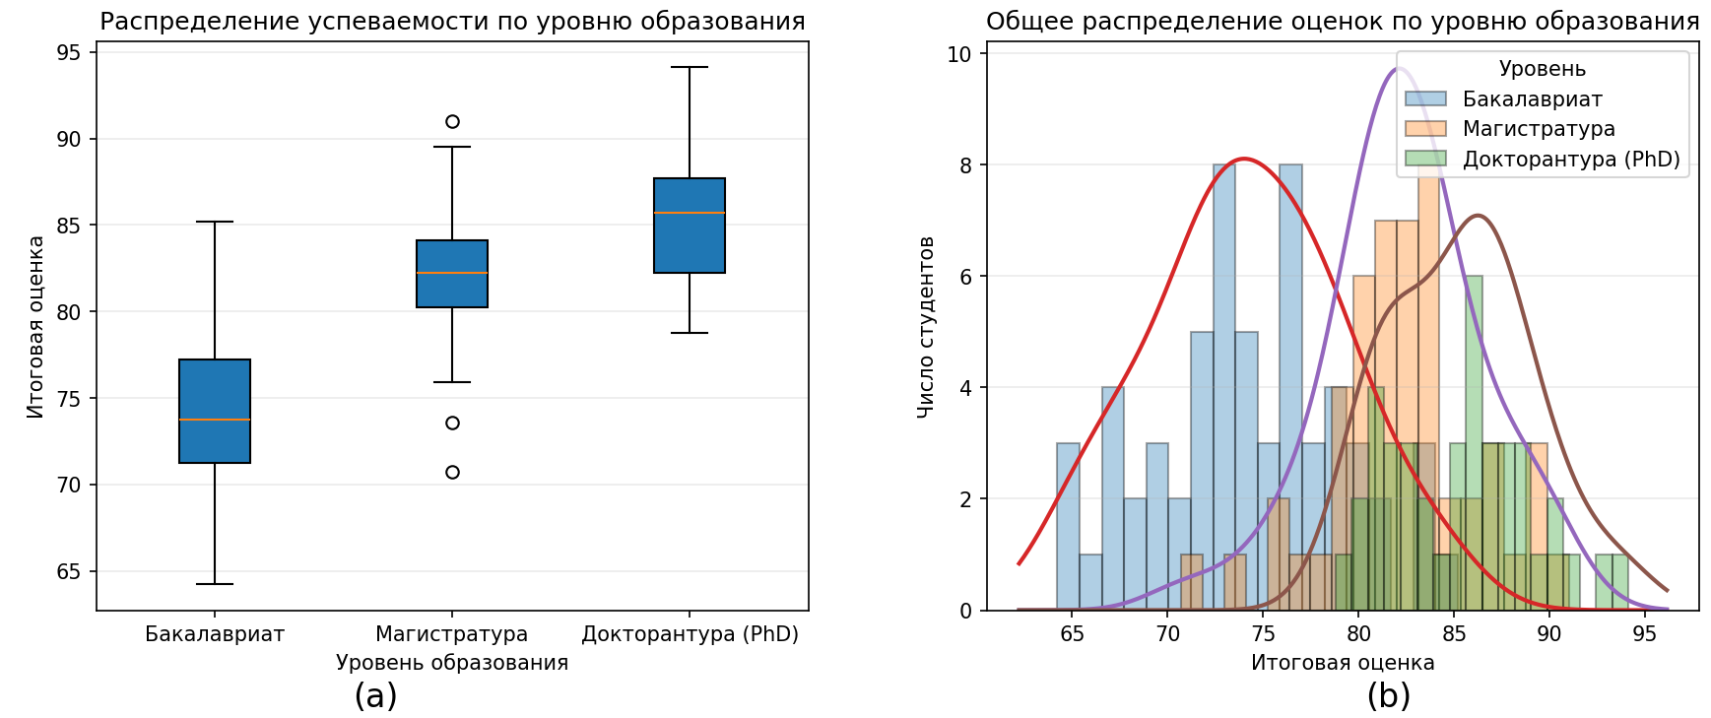

а б

а – распределение успеваемости по уровню образования; б – общее распределение оценок по уровню образования

Рисунок 6 – Визуализация академической успеваемости на разных уровнях образования

Для демонстрации процедуры расчёта дисперсионных характеристик и F-критерия использованы усреднённые значения и дисперсии по группам обучающихся (Bachelor, Master, PhD). На их основе выполнён расчёт сумм квадратов межгрупповой и внутригрупповой вариации, а также значения F-критерия, что иллюстрирует процедуру статистической проверки гипотезы о значимости различий между образовательными уровнями (таблица 10).

Таблица 10 – Для демонстрации предположим, что средние значения и дисперсии по группам следующие

Уровень образования | Среднее значение (M) | Дисперсия (S²) | n
Бакалавриат | 75,0 | 5,6 | 60
Магистратура | 82,0 | 4,4 | 50
Докторантура (PhD) | 85,0 | 3,9 | 40

В рамках эксперимента были выполнены следующие процедуры:
- анализ чувствительности интегрального показателя достижения результатов обучения к изменению коэффициентов значимости тем $w(t_{i})$и значений нечетких переменных освоения тем $a(t_{i})$;
- проверка пороговых условий для критически значимых тем и выявление ситуаций, при которых формально положительная итоговая оценка по дисциплине не соответствует достижению заявленных результатов обучения;
- сопоставление агрегированных значений $LO_{k}$и $OP_LO$с традиционными балльными оценками для выявления скрытых расхождений;
- анализ вклада отдельных дисциплин в интегральные результаты образовательной программы с использованием весовых коэффициентов $w(D_{j})$.
Результаты экспериментальной проверки подтвердили устойчивость предложенной онтологическо-нечёткой модели и её способность выявлять латентные несоответствия между формальной академической успеваемостью и фактическим уровнем сформированности результатов обучения. Таким образом, интеграция онтологического представления структуры образовательной программы с методами нечеткой логики и статистической валидацией на основе ANOVA и Tukey HSD обеспечивает методологически обоснованный инструментарий для сквозной оценки результатов обучения в условиях компетентностно-ориентированного образования.
Для дополнительной оценки устойчивости и обобщающей способности предложенного модуля персонализации были проведены расширенные экспериментальные исследования на независимых выборках данных. Набор данных был разделён на обучающую и тестовую подвыборки в соотношении 80/20. Качество прогнозирования нейросетевых моделей оценивалось с использованием стандартных метрик регрессионного анализа, включая среднюю абсолютную ошибку (MAE) и среднеквадратичную ошибку (RMSE). Динамика сходимости моделей и снижение значений функции потерь в процессе обучения подтверждаются результатами, что свидетельствует об адекватности выбранных архитектур и стратегии обучения (рисунок 7).

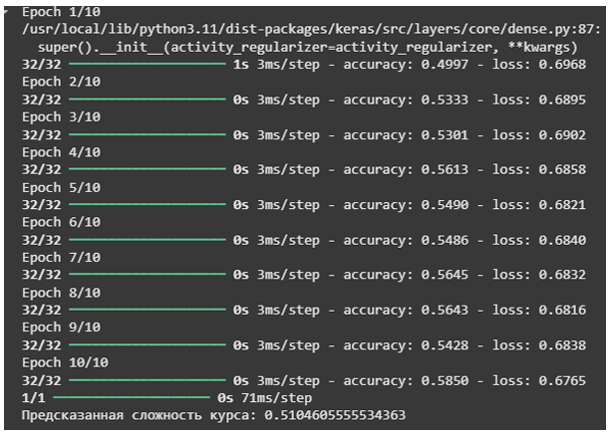

Рисунок 7 – Результаты обучения модели нейронной сети для прогнозирования уровня знаний

Как показано на рисунке 7, в процессе обучения нейросетевой модели наблюдается устойчивая тенденция к снижению значения функции потерь (loss) и средней абсолютной ошибки (MAE) по мере увеличения числа эпох, что свидетельствует о постепенном повышении точности прогнозирования уровня знаний обучающегося. Динамика функции потерь и показателя MAE в процессе обучения модели представлена на рисунке 8.

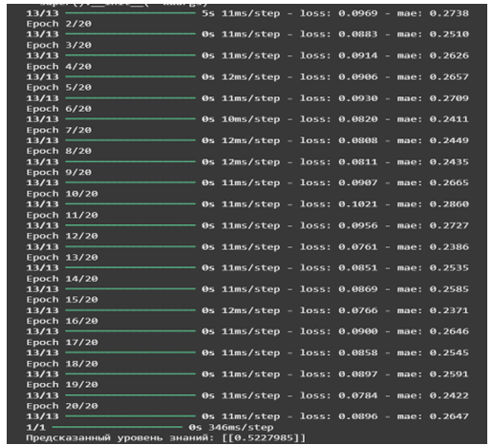
Рисунок 8 – Результаты обучения модели для прогнозирования уровня знаний

Как видно из рисунка 8, по мере увеличения числа эпох обучения наблюдается снижение значений ошибок и одновременное повышение точности прогнозирования, что указывает на устойчивую сходимость процесса обучения и постепенное улучшение качества предсказаний.
Для оценки эффективности предложенной интеллектуальной образовательной системы была проведена серия экспериментов, направленных на анализ точности прогнозирования уровня знаний обучающихся и оптимизацию адаптивной образовательной траектории. В качестве исходных данных использовались показатели академической успеваемости студентов (результаты промежуточного и итогового контроля), а также данные об их активности в цифровой образовательной среде.
Модель обучалась на выборке из 16158 обучающихся с использованием исторических данных за несколько семестров. В процессе эксперимента 80% данных использовались для обучения модели, а 20% – для тестирования. Для оценки качества прогнозирования применялись стандартные метрики регрессионного анализа, включая среднюю абсолютную ошибку (MAE), среднеквадратичную ошибку (RMSE) и показатель точности классификации (precision).
Экспериментальные результаты показали, что предложенная модель достигает средней точности порядка 85% при значении MAE около 0,12, что свидетельствует о высокой прогностической способности модели. Динамика изменения функции потерь и MAE в процессе обучения представлена на рисунке 9.

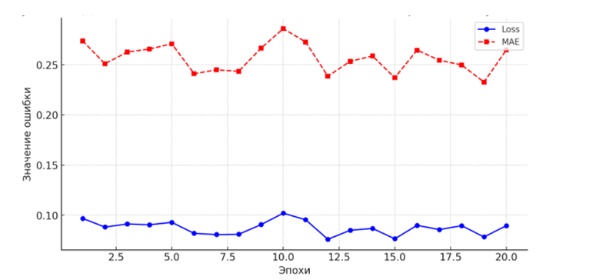

Рисунок 9 – Динамика ошибок в процессе обучения модели (стоимость и MAE)

Представленные результаты подтверждают эффективность использования нейросетевых моделей в сочетании с онтологическим представлением образовательных данных для построения персонализированных образовательных траекторий. Полученные выводы также свидетельствуют о практической применимости предложенной интеллектуальной образовательной системы в условиях цифровизации образовательного процесса и необходимости дальнейших исследований, направленных на расширение экспериментальной базы и оценку устойчивости модели при масштабировании на более крупные выборки и различные образовательные контексты.
Для более глубокого анализа индивидуальных образовательных траекторий обучающихся был применён кластерный анализ, направленный на выявление типовых групп студентов по уровню сформированности компетенций. Результаты кластеризации, позволили выделить три основные группы обучающихся: обучающихся с высоким уровнем достижений, со средним уровнем и группу риска. Выделение указанных кластеров создаёт основу для разработки дифференцированных педагогических стратегий и целевых мер поддержки обучающихся в рамках интеллектуальной образовательной системы (рисунок 10).

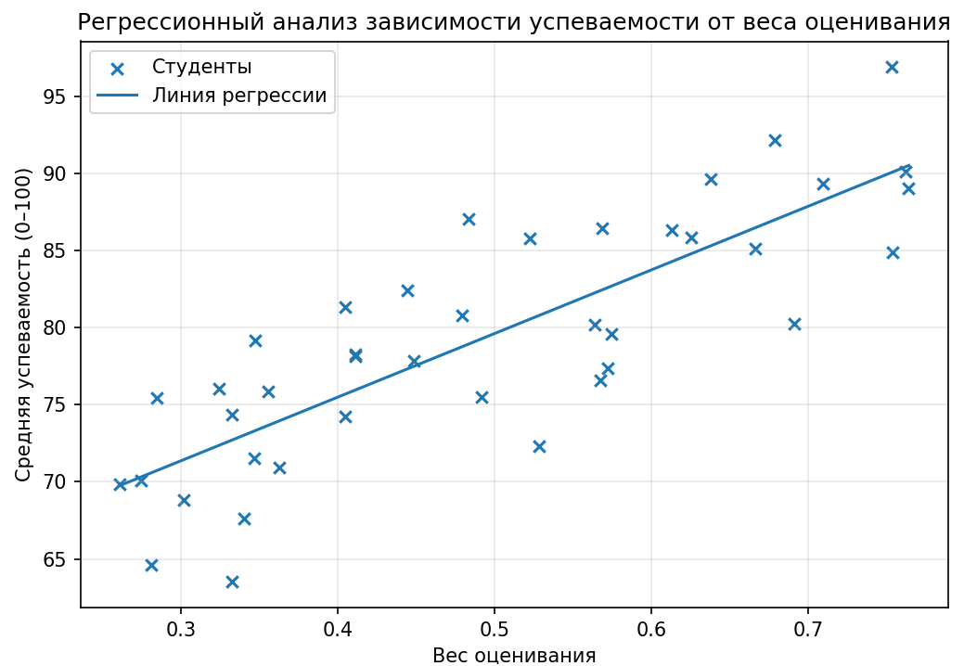

Рисунок 10 – Регрессионный анализ, показывающий взаимосвязь между весовыми коэффициентами оценок и успеваемостью учащихся

2.5.4 Кластерный анализ результатов обучения
Для дополнительного анализа структуры данных и выявления групп обучающихся с близкими характеристиками был проведён кластерный анализ. Целью кластеризации является выделение однородных групп обучающихся на основе показателей успеваемости, результатов оценки знаний и сформированности компетенций.
В работе использовался метод кластеризации K-means, как один из наиболее распространённых алгоритмов, обеспечивающий эффективное разбиение выборки на компактные и интерпретируемые группы. Выбор данного метода обусловлен его вычислительной эффективностью, простотой реализации и применимостью к задачам анализа образовательных данных. Кластеризация проводилась по следующим признакам: интегральный показатель знаний, результаты по дисциплинам, а также показатели сформированности компетенций $C_{1}$и $C_{2}$, характеризующие ключевые результаты обучения. Перед выполнением кластеризации данные были нормализованы для обеспечения сопоставимости признаков.
Определение оптимального числа кластеров осуществлялось на основе анализа силуэтного коэффициента. В ходе эксперимента были рассмотрены различные значения числа кластеров, при этом установлено, что значение $k=3$обеспечивает наилучшее соотношение внутрикластерной компактности и межкластерной разделимости. Среднее значение силуэтного коэффициента составило $S≈0,58$, что свидетельствует о хорошем качестве кластеризации и наличии выраженной структуры данных.
В результате кластеризации были выделены три характерные группы обучающихся: группа высокого уровня достижений (high achievers), характеризующаяся высокими значениями интегрального показателя и компетенций $C_{1}$и $C_{2}$; группа среднего уровня (average achievers), включающая основную часть обучающихся со средними значениями показателей; и группа риска (at-risk), объединяющая обучающихся с пониженными значениями по одному или нескольким показателям, требующих дополнительной педагогической поддержки. Результаты кластерного анализа представлены на рисунке 11, где визуализировано распределение обучающихся по выделенным группам.

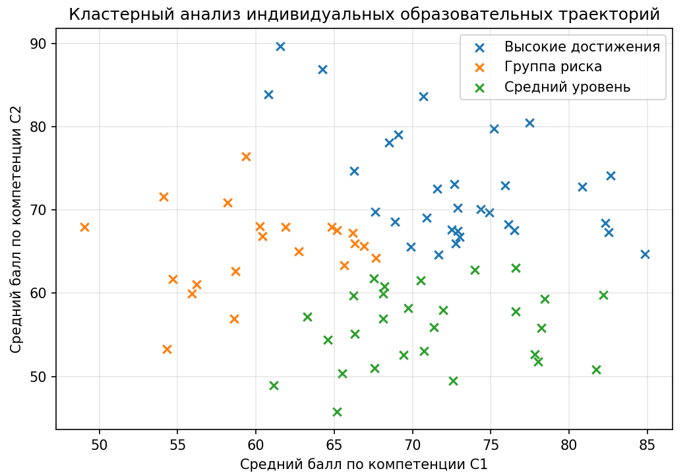

Рисунок 11 – Кластерный анализ индивидуальных образовательных траекторий студентов по компетенциям C1 и C2

Как видно на рисунке 11, распределение студентов по кластерам носит выраженный неоднородный характер, что указывает на существенные различия в индивидуальных образовательных траекториях даже в рамках одной образовательной программы. Выделение группы риска позволяет адресно выявлять обучающихся, нуждающихся в дополнительной поддержке, адаптации содержания курсов и усилении практико-ориентированных элементов обучения.
В свою очередь, группа обучающихся с высоким уровнем достижений может рассматриваться как целевая аудитория для углублённых и исследовательских модулей, а также для индивидуальных образовательных треков повышенной сложности. Таким образом, применение кластерного анализа создаёт основу для реализации механизмов адаптивного обучения и персонализации образовательных траекторий в интеллектуальной образовательной системе.

2.5.5 Дизайн лонгитюдного исследования
Для оценки динамики результатов обучения и проверки устойчивости предложенной модели во времени был проведён лонгитюдный анализ данных за период 2021–2024 гг.
Исследование носит наблюдательный (observational) характер и основано на анализе результатов обучения студентов образовательной программы «Технология искусственного интеллекта» на различных этапах обучения. В рамках исследования рассматривались показатели успеваемости, интегральные оценки знаний, а также уровень сформированности компетенций обучающихся.
Выборка исследования включала обучающихся бакалавриата, проходивших обучение в разные учебные годы. Общий объем выборки формировался по годам и включал данные студентов, обучающихся в соответствующий период. При этом каждая когорта анализировалась как независимая группа, что позволяет корректно сравнивать результаты между годами.
В качестве контрольной группы использовались данные, полученные без применения предложенной интеллектуальной системы оценки знаний (или на раннем этапе её внедрения). Экспериментальная группа включала обучающихся, для которых применялась разработанная модель нечеткой оценки и аналитические методы.
Сравнение результатов между контрольной и экспериментальной группами проводилось с использованием статистических методов, включая дисперсионный анализ, что позволило выявить значимые различия в динамике показателей.
Таким образом, использование лонгитюдного подхода позволяет оценить влияние предложенной модели на качество обучения в долгосрочной перспективе и подтверждает её устойчивость и применимость в образовательной практике. Результаты представлены на рисунке 12.

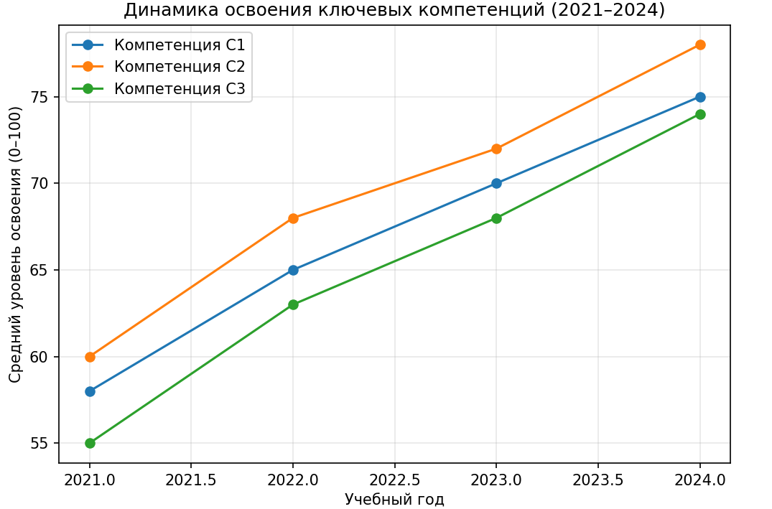

Рисунок 12 – Динамика освоения ключевых компетенций по учебным годам (2021–2024)

Как показано на рисунке 12, средние значения освоения всех трёх ключевых компетенций (C1–C3) демонстрируют устойчивую положительную динамику в период с 2021 по 2024 годы. Наблюдаемый рост средних показателей свидетельствует о положительном влиянии внедрённых изменений в учебные планы и системе оценивания на результаты обучения обучающихся. Полученные данные подтверждают эффективность реализованных мер по совершенствованию содержания образовательных программ и механизмов контроля учебных достижений.
Анализ распределений академической успеваемости по годам обучения представлен на рисунке 13. Boxplot-диаграммы наглядно демонстрируют рост медианных значений итоговых оценок, а также тенденцию к снижению внутригрупповой вариативности показателей, что указывает на повышение стабильности учебных результатов. Результаты дисперсионного анализа (ANOVA) подтверждают статистическую значимость выявленных различий между годовыми выборками (p < 0,05), что позволяет сделать вывод о наличии устойчивого эффекта от внедрения адаптивных и персонализированных подходов в образовательный процесс.

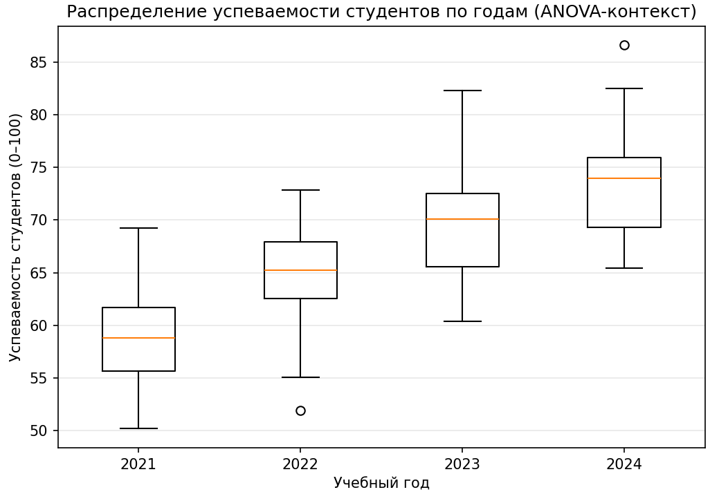
Рисунок 13 – Распределение успеваемости студентов по учебным годам (boxplot), подтверждающее статистически значимые различия по результатам ANOVA

В совокупности представленные на рисунках 12, 13 результаты подтверждают, что реализуемые изменения в образовательной программе и системе оценивания способствуют постепенному и статистически значимому повышению уровня сформированности ключевых компетенций обучающихся.

Выводы по разделу 2
В разделе 2 рассмотрены формальные модели и методы, лежащие в основе интеллектуальной системы обучения и оценки знаний в условиях цифровизации высшего образования. Показано, что повышение объективности и интерпретируемости контроля знаний требует перехода от традиционных пороговых подходов к моделям, учитывающим структурный характер учебного материала, частичное усвоение и неоднородность образовательных траекторий. В подразделе 2.1 обоснована целесообразность онтологического подхода как одного из наиболее эффективных способов формализации знаний в учебной дисциплине. Онтология позволяет задавать иерархию понятий, фиксировать связи между ними и обеспечивать системное представление содержания курса. На примере дисциплины «Теория баз данных» показано построение предметной онтологии и формализация компетенций по ключевым темам (в том числе по операциям реляционной алгебры) с использованием весовых коэффициентов, что создает основу для структурированной и сопоставимой оценки результатов обучения. В подразделе 2.2 разработана нечеткая модель оценки знаний по дисциплине, основанная на сопоставлении индивидуальной онтологии обучающегося с эталонной онтологией курса. Введены нечеткие бинарные отношения и функции принадлежности, позволяющие количественно описывать степень усвоения понятий и связей, а также учитывать пограничные состояния («частично усвоено», «почти усвоено» и т.п.). Интегральная оценка определяется как взвешенная агрегация усвоения элементов содержания и структурных связей, что повышает устойчивость и объяснимость результатов контроля. В подразделе 2.3 предложена нечеткая модель оценки знаний на уровне образовательной программы, реализующая иерархическую агрегацию показателей: от дисциплин к результатам обучения программы. Показано, что учет весовых коэффициентов вклада дисциплин в формирование результатов обучения позволяет обеспечить согласованность между дисциплинарными оценками и достижением программных результатов, а также корректно интерпретировать степень их сформированности по единой шкале. В подразделе 2.4 сформулирована технология многоуровневой оценки результатов обучения, в которой дисциплина представляется как взвешенная структура тем. Степень освоения тем задается нечеткими переменными, а достижение результатов обучения дисциплины формируется через взвешенную агрегацию с учетом логических ограничений для критически значимых тем. Это позволяет выявлять ситуации, когда при формально положительной итоговой оценке обучающийся не достигает заявленных результатов обучения из-за недостаточного освоения ключевых элементов (например, темы SQL с максимальным коэффициентом значимости). Приведенные расчетные примеры для обучающихся с разным уровнем успеваемости подтверждают чувствительность модели и ее практическую применимость. В разделе 2.5 выполнена экспериментальная проверка и статистическое обоснование предложенного подхода. Использование дисперсионного анализа (ANOVA) и апостериорного теста Тьюки (Tukey HSD) позволило подтвердить наличие статистически значимых различий между группами обучающихся и обосновать устойчивость интегральных показателей. Дополнительные эксперименты с нейросетевыми моделями продемонстрировали приемлемое качество прогнозирования уровня знаний и подтверждают эффективность сочетания онтологического представления образовательных данных с методами интеллектуального анализа. Таким образом, в разделе 2 разработан и методологически обоснован комплексный онтологическо-нечеткий подход к оценке знаний и результатов обучения, обеспечивающий сквозную (тема–дисциплина–образовательная программа) интерпретируемую оценку. Предложенные модели повышают объективность контроля, позволяют учитывать частичное усвоение и структурную полноту знаний, выявляют скрытые несоответствия между традиционной успеваемостью и фактическим достижением результатов обучения и создают основу для дальнейшей реализации механизмов персонализации и адаптивного обучения в цифровой образовательной среде.

3 МОДЕЛИ И МЕТОДЫ ИНТЕЛЛЕКТУАЛЬНОЙ ОЦЕНКИ ЗНАНИЙ И КОМПЕТЕНЦИЙ ОБУЧАЮЩИХСЯ

3.1 Архитектура интеллектуальной системы обучения и оценки знаний
В данном разделе рассматривается разработка интеллектуальной системы оценки уровня сформированности профессиональных компетенций студентов в условиях электронного обучения. Предлагаемая система опирается на математические модели и формальные методы, позволяющие оценивать формирование компетенций на уровне отдельных дисциплин, модулей и всей образовательной программы. Разработаны алгоритмы вычисления интегральных показателей компетентности, которые могут быть использованы как инструмент поддержки принятия решений при корректировке структуры и содержания образовательных программ. Полученные результаты обеспечивают возможность автоматизации оценки компетенций, повышения объективности оценивания и совершенствования образовательного процесса.
Современные образовательные стандарты ориентированы на результаты обучения, определяемые не только усвоением знаний, но и формированием профессиональных компетенций. Результат обучения описывается через то, что студент должен знать, понимать и уметь выполнять после освоения дисциплины или модуля. Компетентность трактуется как динамическое сочетание знаний, навыков, умений и способностей, приобретаемых обучающимся в процессе образовательной деятельности.
Компетенции формируются на разных этапах освоения образовательной программы – от отдельных дисциплин и модулей до итоговой комплексной подготовки. Соответственно возникает задача определения механизмов оценки уровня сформированности компетенций, а также разработки единых критериев и методов их измерения. Несмотря на то, что компетентностный подход широко внедрён в высшем образовании, методология оценки компетенций всё ещё остаётся фрагментированной: многие вузы самостоятельно разрабатывают фонды оценочных средств и методики контрольных мероприятий. Это приводит к разнородности подходов, снижает сопоставимость результатов и ограничивает академическую мобильность.
Таким образом, существует необходимость создания унифицированной технологии оценки уровня сформированности профессиональных компетенций, которая:
- учитывает специфику дисциплин, модулей и образовательных программ;
- может быть интегрирована в электронное обучение;
- допускает автоматизацию процесса оценивания;
- обеспечивает объективность и воспроизводимость результатов [152-154].
Для решения этих задач предлагается использовать архитектуру интеллектуальной системы «умный университет», описанную в работах [155-159]. Данная система обеспечивает поддержку ключевых процессов электронного обучения, организацию мониторинга успеваемости и адаптацию образовательных траекторий.
В контексте оценки знаний по обязательным и элективным дисциплинам [160, 161] система опирается на использование интеллектуальных учебников [162-169] и генератора электронных образовательных ресурсов [170-176]. Эти инструменты позволяют автоматизировать формирование учебного контента, создавать индивидуальные учебные маршруты и обеспечивать непрерывную оценку сформированности компетенций.
Предлагаемая интеллектуальная система объединяет методы искусственного интеллекта, онтологическое моделирование и алгоритмическую обработку образовательных данных, обеспечивая комплексный подход к оценке компетентности студентов.
Современные подходы к моделированию и обработке знаний в образовательных системах всё чаще опираются на методы онтологического представления. Онтология позволяет формально описывать знания в заданной предметной области, обеспечивая структурированное хранение информации, возможность автоматической обработки, а также поддержку интеллектуальных функций анализа и принятия решений.
Ссылаясь на результаты, полученные в разделе 2, в настоящей работе архитектура интеллектуальной системы строится на основе онтологического моделирования образовательных сущностей и их многоуровневой интеграции. Как показано во втором разделе, каждая составляющая образовательной программы может рассматриваться как отдельная предметная область, для которой формируется собственная онтология. В рамках предлагаемого подхода используются следующие уровни представления знаний:
- $D_{i}^{j}$– онтология дисциплины (уровень дисциплин);
- $M_{k}^{l}$– онтология модуля (уровень модулей);
- $E$– онтология всей образовательной программы.
Эти модели позволяют:
- формализовать структуру содержания обучения;
- выявлять связи между результатами обучения, компетенциями и оценочными средствами;
- автоматизировать оценку уровня сформированности компетенций;
- обеспечивать мониторинг прогресса студента на всех уровнях подготовки.
Онтологическая интеграция дисциплин, модулей и образовательной программы создаёт единое пространство знаний, что позволяет строить интеллектуальные механизмы расчёта компетентности, автоматизированного анализа успеваемости и поддержки принятия решений по корректировке образовательных программ:

$M_{k}^{l}=∪_{k_{i}=1}D_{k_{i}}^{l}$ (29)
$E={∪_{l=1}∪}_{k=1}M_{k }^{l}$(30)

Как отмечено ранее, формирование компетенций в образовательной программе происходит на трёх уровнях: уровне дисциплин, уровне модулей и уровне всей образовательной программы. Пусть $l$– номер семестра, $k$– номер модуля, а $k_{i}$– номер дисциплины в модуле $k$.
Компетентность по модулю может быть определена как среднее значение компетентностей дисциплин, входящих в него. В свою очередь, компетентность на уровне образовательной программы может быть получена как агрегированное значение компетентностей модулей. Аналогично можно рассчитать уровень компетентности по индивидуальным учебным траекториям, формируемым за счёт выбора студентом элективных дисциплин. В связи с этим особенно важно иметь формальные методы определения компетентности именно на уровне дисциплины [175, р. 356-360; 176, р. 275-278], поскольку данный уровень является исходным для дальнейшей агрегации.

3.2 Метод оценки соответствия ответов обучающегося эталонным ответам на основе нечетких бинарных отношений
В рамках иерархической модели оценки знаний (раздел 2) на уровне 1 необходимо обеспечить вычисление степени соответствия ответов обучающегося эталонным ответам по каждому контрольному вопросу темы дисциплины. Полученные значения далее используются как входные параметры формулы (21) при формировании оценки достижения результата обучения дисциплины. В настоящем подразделе предлагается метод такой оценки на основе нечетких бинарных отношений между множеством ответов обучающегося S и множеством эталонных ответов T.
Рассмотрим дисциплину как независимую предметную область и зададим следующие множества:
- $P$- конечное непустое множество, представляющее базу знаний дисциплины;
- $Q$ - конечное непустое множество тестовых вопросов по дисциплине;
- $T$- конечное непустое множество стандартных ответов к тестовым вопросам;
- $S$- конечное множество, представляющее множество ответов обучающегося.
Зададим функцию генерации стандартного ответа:

$$\begin{matrix} & f:Q→T,f(q)=t,q∈Q, t∈T. & & \text{(31)}\end{matrix}$$

На основе сопоставления ответов обучающегося со стандартными ответами формируется количественная оценка степени освоения отдельных элементов дисциплины.
Однако результаты контроля знаний в образовательных системах не всегда допускают жёсткую бинарную интерпретацию («знает / не знает»), поскольку обучающийся может демонстрировать частичное понимание материала, неполное воспроизведение понятий или фрагментарное владение структурными связями между ними.
В связи с этим для интерпретации результатов оценивания используется аппарат нечёткой логики, позволяющий учитывать промежуточные состояния уровня освоения дисциплины.
Правила классификации знаний обучающегося
1. Отсутствие ответов

$$S=∅$$

Студент не предоставил ни одного ответа, следовательно, отсутствуют данные для оценки уровня знаний.
2. Ответы даны, но не принадлежат базе знаний дисциплины

$$\begin{matrix} & S≠∅\&S⊈P & & \text{(32)}\end{matrix}$$

Студент даёт ответы, отсутствующие в базе знаний дисциплины. Это трактуется как незнание материала.
3. Полное совпадение со стандартными ответами

$$\begin{matrix} & S≠∅\&S=T & & \text{(33)}\end{matrix}$$

Студент полностью воспроизводит стандартные ответы → материал усвоен полностью.
4. Частичное знание материала

$$\begin{matrix} & S≠∅\&S⊂T & & \text{(34)}\end{matrix}$$

Ответы студентов являются корректными, но покрывают только часть стандартных ответов.
5. Владение расширенным знанием

$$\begin{matrix} & S≠∅\&S⊂T\&S⊆P & & \text{(3}\text{5}\text{)}\end{matrix}$$

Студент демонстрирует знания, которые:
- не исчерпываются стандартными ответами,
- при этом полностью содержатся в базе знаний дисциплины.
Это означает, что студент знает материал шире стандартного теста. Его ответы могут служить основой для расширения базы стандартных ответов и генерации новых тестовых вопросов.
Комментарий: возможность самообучения системы
Условие

$$\begin{matrix} & S≠∅\&S⊂T\&S⊂P & & \text{(3}\text{6}\text{)}\end{matrix}$$

означает, что база стандартных ответов может быть дополнена ответами обучающегося. Следовательно, система оценивания приобретает свойства самообучаемой экспертной системы, в которой база знаний эволюционирует в процессе накопления корректных ответов.
Сравнение множеств
Для проверки качества знаний требуется анализ включения:

$$\begin{matrix} & S⊆T & & \text{(37)}\end{matrix}$$

что позволяет определить, насколько ответы обучающегося соответствуют стандартным.
Этот механизм обеспечивают:
- классификацию уровня владения материалом;
- выявление пробелов в знаниях;
- расширение базы знаний за счёт новых корректных ответов;
- создание адаптивных тестовых моделей.
Для построения онтологических структур, анализа взаимосвязей элементов базы знаний и выявления устойчивых кластеров (например, согласованных групп компетенций или связанных концептов) может быть использован алгоритм Брона–Кербоша. Это классический алгоритм поиска всех клик в неориентированном графе, также применимый для определения максимальных по включению независимых множеств. Алгоритм был предложен нидерландскими математиками К. Брона и Ј. Кербошем в 1973 году и до настоящего времени остаётся одним из наиболее эффективных методов поиска полных подграфов.
Клика определяется как множество вершин, каждые две из которых соединены ребром. Алгоритм опирается на принцип ветвей и границ и использует тот факт, что любая максимальная клика является полным подграфом графа, который невозможно расширить добавлением новых вершин. Работу алгоритма можно интерпретировать как пошаговое расширение частичного полного подграфа, начиная с одной вершины и последовательно добавляя в него вершины, сохраняющие полноту структуры.
Высокая вычислительная эффективность достигается благодаря отсечению ветвей перебора, которые заведомо не могут привести к образованию клики. Это достигается за счёт специальных множеств, фиксирующих уже обработанные вершины и предотвращающих рассмотрение бессмысленных комбинаций.
Используемые множества
Алгоритм оперирует тремя динамическими множествами:
- compsub – текущее множество вершин, образующее полный подграф (клика-кандидат). На каждом шаге оно расширяется или сворачивается рекурсивно;
- candidates – множество вершин, которые могут быть добавлены в compsub без нарушения свойства полноты;
- not – множество вершин, которые уже использовались для расширения compsub на предыдущих шагах и не должны рассматриваться повторно.
Совместное использование этих множеств позволяет исключать дублирующие и неэффективные ветви поиска.
Рекурсивная процедура алгоритма
Алгоритм Брона–Кербоша представляет собой рекурсивную процедуру Extend, которая действует следующим образом:
Procedure Extend (Combs, Candidates, Not)
WHILE candidates NOT null AND not NOT contains vertex, CONNECTED WITH ALL vertex from candidates,
DO:
1 Choose vertex v in candidates ∪ not (from candidates and add it to compsub)
2 CREATE new_candidates, new_not (Form new_candidates and new_not, by deleting it from candidates and not vertex, not CONNECTED with v)
3 IF new_candidates AND new_not = null
4 THEN compsub ∪ {v}, candidates ∩ new_candidates (v), not ∩ new_candidates (v) (compsub – clique)
5 ELSE candidates := candidates ∖ {v} (recursively call extend (new_candidates, new_not))
6 not := not ∪ {v} (Delete v from compsub and candidates, and put it in not)
Пояснение логики работы алгоритма:
Шаг 1: выбирается вершина v, добавляется в текущий полный подграф compsub.
Шаг 2: формируются новые множества вершин, которые могут «расширить» клику вместе с v.
Шаг 3: если ни одна новая вершина не может быть добавлена, а множество not пусто, найденная структура является максимальной кликой.
Шаги 4–5: вершина исключается из дальнейшего рассмотрения и переносится в not – это предотвращает повторные вычисления.
Таким образом, алгоритм перебирает возможные расширения клики, исключая те варианты, которые невозможны по свойству полноты или уже исследованы.
Приняв во внимание приведённые выше правила принятия решений, оценку ответов обучающегося на тестовые вопросы можно задать в виде нечёткого бинарного отношения между множествами ответов студента и стандартных ответов:

$ST=\left\{s∈S, t∈T, μ_{ST}(<s,t>)\right\}$ (38)

где

$μ_{ST}:S×T→]0,1[$ (39)

– функция принадлежности, задающая степень соответствия ответа обучающегося $s∈S$стандартному ответу $t∈T$
Для вычисления элементов нечёткого отношения (33) необходимо явно задать элементы множеств S и T, представляющих соответственно множество ответов обучающегося и множество стандартных ответов, а также задать семантические соответствия между ними (по сути – интерпретации, отражающие структуру онтологии: индивидуумы класса, свойства и семантические дуги, связывающие объекты).
Далее рассмотрим метод оценки уровня знаний, предложенный в [175].
Пусть:

$Q=\{q_{1},q_{2},…,q_{n}\}$ (40)

- множество открытых (без вариантов ответа) тестовых вопросов по дисциплине;
$S=\{s_{1},s_{2},…,s_{n}\}$ (41)

- множество ответов обучающегося на эти тестовые вопросы;

$T=\{t_{1},t_{2},…,t_{n}\}$ (42)

- множество стандартных (эталонных) ответов, при этом каждому вопросу из множества Q соответствует один стандартный ответ из T.

Таблица 11 – Определение нечёткого бинарного отношения S⊆T

- |  |  | …
 |  |  | …
 |  |  | …
… | … | … | … | …
 |  |  | …

В соответствии с таблицей 11, тогда нечеткое бинарное отношение S⊆T, определённое на множествах S и T, можно представить в виде матрицы, в которой:
- строкам соответствуют элементы множества S (ответы обучающегося);
- столбцам – элементы множества T (стандартные ответы);
- на пересечении строки $s_{k}$ и столбца $t_{l}$, располагается значение функции принадлежности:

$μ_{S⊆T}\left(<s,t>\right), k=1, \overset{̿}{n};l=1,\overset{̿}{n}$ (43)

Сводная (интегральная) оценка уровня знаний обучающегося по данной дисциплине может быть вычислена как среднее значение всех элементов матрицы принадлежности:

${\begin{aligned} \\ μ\end{aligned}}_{S⊆T}\left(<s,t>\right)=\frac{\sum_{k}^{n }{\sum_{l}^{n}{μ_{S⊆T}\left(<s,t>\right)}}}{n*n}$ (44)

Эта величина интерпретируется как обобщённый (агрегированный) балл, отражающий степень совпадения ответов обучающегося с эталонной базой ответов по данной дисциплине.
Продолжая представленный выше метод оценки знаний, рассмотрим случай, когда для каждого тестового вопроса из множества Q генерируется не один, а несколько эталонных (справочных) ответов. Это особенно характерно для открытых вопросов, где корректных интерпретаций и формулировок может быть несколько.
Пусть для каждого вопроса $q_{i}$ имеется $m_{i}$ эталонных ответов. Тогда множество стандартных ответов представляется в виде:

$T=\{t_{1m_{1}},t_{2m_{2}},…,t_{nm_{n}}$ (45)

где $m_{i}$ – количество эталонных ответов, соответствующих вопросу$q_{i}$.
В таком случае таблица нечётких бинарных соответствий (представленная ранее как таблица 4) становится многомерной структурой, поскольку каждому элементу $s_{i}$ из множества ответов обучающихся теперь соответствует не одно значение $µ(s_{i},t_{i})$ подмножество значений $\{µ\left(s_{i},t_{i1}\right),…,µ\left(s_{i},t_{im_{i}}\right)\}$.
При этом таблица отношения преобразуется в иерархическую матрицу, элементы которой сами являются подтаблицами более низкого уровня.
Для каждой такой подтаблицы независимо вычисляется локальный суммарный балл по формуле, аналогичной формуле (41):

${\begin{aligned} \\ μ\end{aligned}}_{S⊆T}=\frac{\sum_{k=1}^{n }{\sum_{l=1}^{m_{k}}{μ_{S⊆T}\left(<s_{k},t_{kl}>\right)}}}{\sum_{k=1}^{n }{m_{k}}}$ (46)

Затем результаты нижнего уровня агрегируются вверх, формируя итоговые элементы верхнего уровня таблицы. Таким образом обеспечивается корректное включение нескольких эталонных ответов в общую оценку уровня знаний.

3.3 Реализация программного прототипа интеллектуальной системы
3.3.1 Разработка интеллектуальной системы
Разработанная интеллектуальная система обучения и оценки знаний имеет модульную архитектуру, обеспечивающую интеграцию различных компонентов обработки образовательных данных.
Как показано на рисунке 3.5, система включает следующие основные элементы:
– пользовательский уровень, представленный студентами и преподавателями, осуществляющими взаимодействие с системой через пользовательский интерфейс;
– пользовательский интерфейс, обеспечивающий ввод, визуализацию и управление образовательными данными;
– ядро интеллектуальной системы, реализующее обработку данных и координацию работы всех модулей;
– модуль нечеткой оценки знаний, реализованный с использованием MATLAB FIS, обеспечивающий качественную оценку уровня знаний обучающихся;
– модуль статистического анализа, включающий разработанный интегральный показатель K и методы статистической обработки (ANOVA), предназначенный для количественной интерпретации результатов;
– модуль адаптации учебных траекторий, обеспечивающий персонализацию обучения на основе результатов оценки;
– база данных, содержащая информацию о студентах, результатах обучения, дисциплинах и компетенциях.

3.3.2 Взаимодействие между модулями
Взаимодействие между модулями осуществляется через ядро системы, что обеспечивает целостность обработки данных и согласованность результатов анализа.
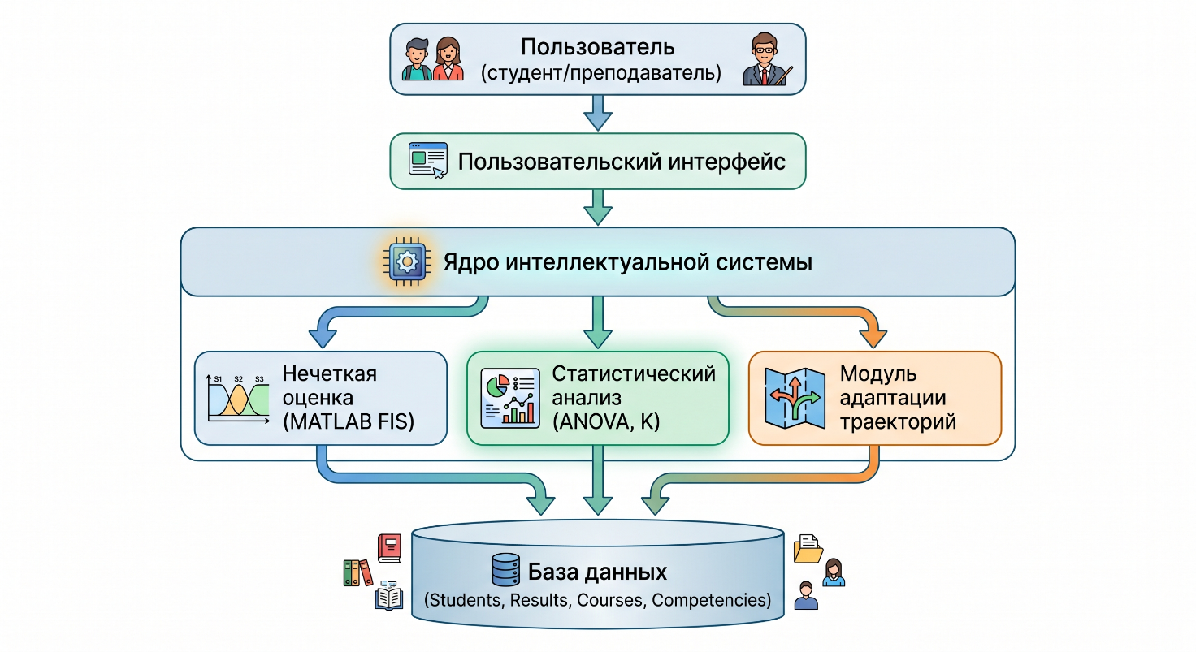

Рисунок 14 – Архитектура интеллектуальной системы обучения и оценки знаний

Такая архитектура обеспечивает масштабируемость, модульность и возможность интеграции дополнительных аналитических компонентов.
Представленная архитектура интеллектуальной системы (рисунок 14) отражает общую структуру и взаимодействие функциональных модулей.
Однако для более детального описания внутренней структуры системы, формализации сущностей предметной области и их взаимосвязей необходим переход к объектно-ориентированному представлению.
С этой целью разработана диаграмма классов, представленная на рисунке 15, которая позволяет описать основные компоненты системы в терминах классов, их атрибутов, методов и отношений между ними.

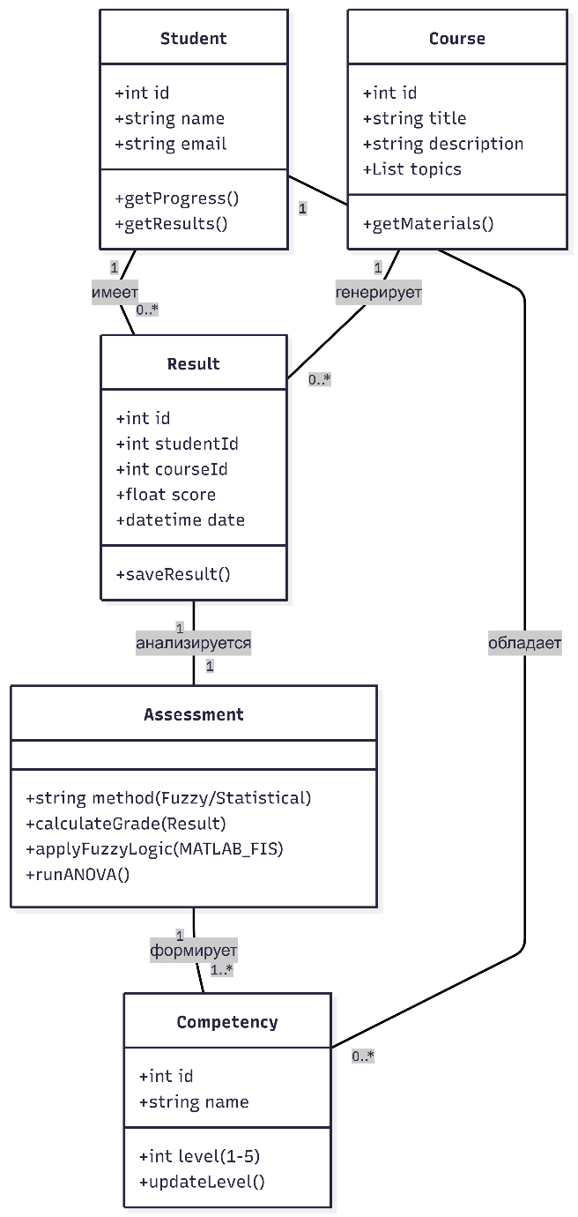
Рисунок 15 – Диаграмма классов интеллектуальной системы обучения и оценки знаний

Представленная диаграмма классов (рисунок 15) отражает логическую структуру системы и взаимодействие ее основных компонентов.

3.3.3 ER-модель интеллектуальной системы обучения и оценки знаний
Для реализации хранения данных и обеспечения их целостности на уровне программного прототипа была разработана модель базы данных. В качестве инструмента моделирования использована ER-модель (Entity–Relationship), позволяющая формализовать структуру данных и связи между сущностями.
Разработанная структура базы данных предназначена для хранения результатов обучения, онтологических структур знаний, параметров нечёткого вывода и интегральных оценок сформированности компетенций обучающихся.
В отличие от традиционных систем хранения академических результатов, предложенная ER-модель обеспечивает возможность представления не только итоговых оценок, но и структурных характеристик знаний обучающегося, включая связи между понятиями, нечёткие оценки и динамику формирования компетенций.
Основными сущностями базы данных являются:
– Students — сведения об обучающихся;
– Courses — информация об учебных дисциплинах;
– OntologyConcepts — понятия предметной области;
– OntologyRelations — связи между понятиями;
– Competencies — перечень формируемых компетенций;
– FuzzyRules — база нечётких правил;
– FuzzyAssessments — результаты нечёткой оценки;
– AssessmentHistory — история результатов обучения.
ER-модель интеллектуальной системы обучения и оценки знаний представлена на рисунке 16.

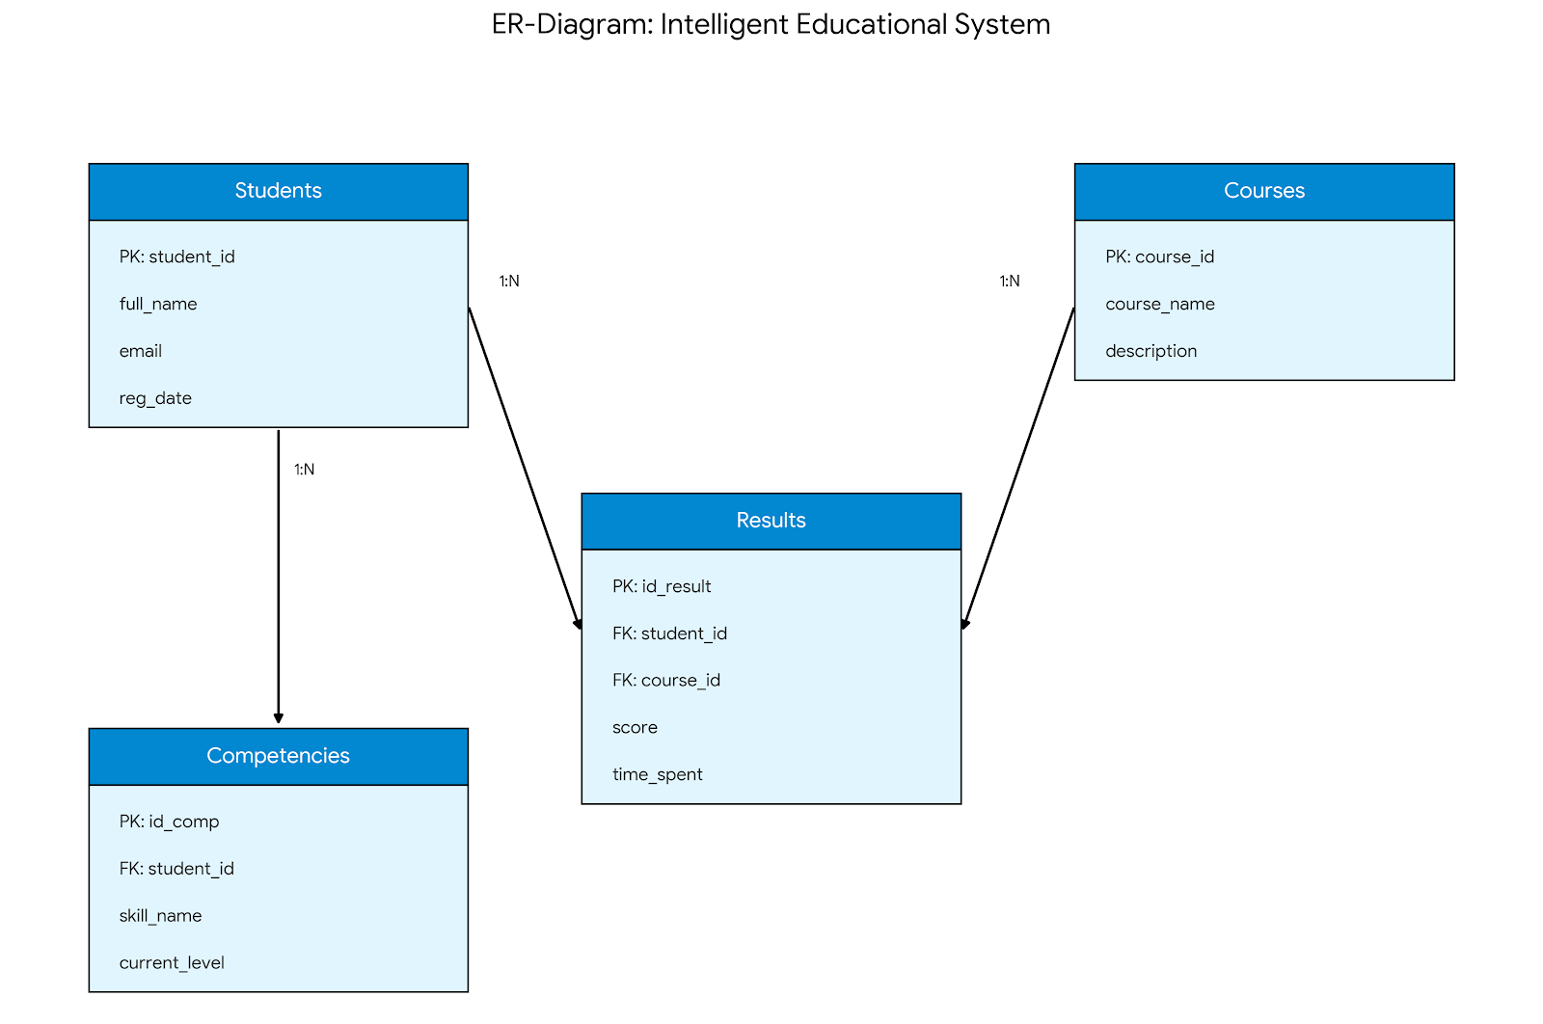
Рисунок 16 – ER-модель базы данных интеллектуальной системы обучения и оценки знаний

Для проектирования базы данных интеллектуальной системы обучения используется ER-модель, которая определяет структуру хранения данных и взаимосвязи между таблицами.
Основу базы данных составляют следующие сущности: Students, Courses, Results и Competencies. Каждая из таблиц содержит ключевые атрибуты, необходимые для хранения и обработки образовательной информации.
Таблица 12 – Структура базы данных интеллектуальной системы обучения и оценки знаний
Таблица | Описание | Основные атрибуты
Students | Данные обучающихся | ID_Student (PK), Full_Name, Email, Group_Number, Registration_Date
Courses | Каталог учебных дисциплин | ID_Course (PK), Course_Name, Description, Total_Hours, Difficulty_Level
Results | Результаты оценивания | ID_Result (PK), Student_ID (FK), Course_ID (FK), Score, Time_Spent, Attempt_Date
Competencies | Уровень сформированности компетенций | ID_Comp (PK), Student_ID (FK), Skill_Name, Current_Level (1–5), Last_Update

Связи между таблицами организованы следующим образом:
– таблица Results содержит внешние ключи (Student_ID, Course_ID), обеспечивающие связь с таблицами Students и Courses по принципу «один ко многим»;
– таблица Competencies связана с таблицей Students, что позволяет отслеживать уровень сформированности навыков для каждого обучающегося;
– структура базы данных обеспечивает целостность данных и поддерживает процессы анализа результатов обучения и формирования компетенций.
Взаимодействие компонентов системы через API
Взаимодействие компонентов интеллектуальной системы реализовано посредством REST API, обеспечивающего доступ к основным функциям обработки образовательных данных.
API включает следующие ключевые запросы: получение списка обучающихся (GET /api/students), получение результатов оценки (GET /api/results/{student_id}), сохранение результатов (POST /api/results), выполнение оценки знаний с использованием нечеткой логики и статистических методов (POST /api/assessment/calculate), а также получение информации о сформированности компетенций (GET /api/competencies/{student_id}).
API обеспечивает взаимодействие между пользовательским интерфейсом и ядром интеллектуальной системы (рисунок 14), а также реализует доступ к данным, хранящимся в базе данных (рисунок 16).

3.3.4 Метод формализованной оценки знаний на основе нечетких бинарных отношений
В данном разделе представлен метод формализованной оценки уровня знаний обучающегося, основанный на использовании нечетких бинарных отношений между множеством ответов обучающегося и множеством стандартных (эталонных) ответов, формируемых для каждого контрольного вопроса дисциплины.
Пусть $S$ - множество ответов обучающегося, а $T$ - множество эталонных ответов, соответствующих конкретному вопросу $Q$. Оценка уровня знаний осуществляется путем вычисления нечеткой меры соответствия между элементами множеств $S$и $T$, что позволяет количественно выразить степень совпадения знаний обучающегося с заданным эталоном.
Предложенный метод ориентирован на обработку развернутых ответов и учитывает специфику образовательных данных, характеризующихся неопределенностью и вариативностью формулировок. В частности, метод позволяет:
- учитывать наличие нескольких корректных вариантов ответа на один и тот же вопрос;
- фиксировать частичное семантическое совпадение ответов обучающегося с эталонными ответами;
- выявлять элементы расширенных знаний, выходящих за рамки минимально требуемого содержания;
- обеспечивать возможность пополнения и актуализации базы эталонных ответов без изменения структуры метода.
Использование нечетких бинарных отношений обеспечивает формализацию процесса оценки знаний и позволяет представить его в виде количественного показателя, отражающего степень соответствия знаний обучающегося эталонному содержанию. Такой подход повышает точность и интерпретируемость результатов оценивания по сравнению с традиционными дискретными шкалами.
Для практического применения полученная нечеткая оценка степени соответствия $μ_{S⊆T}$ преобразуется в традиционную балльную шкалу оценивания. В качестве связующего механизма используется средний балл успеваемости (GPA), что обеспечивает сопоставимость результатов автоматизированной оценки с принятой в образовательной организации системой академического контроля.
Таким образом, предложенный метод формализованной оценки знаний может быть интегрирован в существующие образовательные процессы и использован на различных уровнях образовательной программы без необходимости изменения нормативных требований к оцениванию:

$Mark=\left\{\begin{aligned}0,00, 0,00≤μ_{S⊆T}\left(<s, t>\right)≤0.24, \\ 0,50, 0,25≤μ_{S⊆T}\left(<s, t>\right)≤0.49, \\ 1,00, 0,50≤μ_{S⊆T}\left(<s, t>\right)≤0.54, \\ 1,33, 0,55≤μ_{S⊆T}\left(<s, t>\right)≤0.59, \\ 1,67, 0,60≤μ_{S⊆T}\left(<s, t>\right)≤0,64, \\ 2,00, 0,65≤μ_{S⊆T}\left(<s, t>\right)≤0,69, \\ 2,33, 0,70≤μ_{S⊆T}\left(<s, t>\right)≤0,74, \\ 2,67, 0,75≤μ_{S⊆T}\left(<s, t>\right)≤0,79, \\ 3,00, 0,80≤μ_{S⊆T}\left(<s, t>\right)≤0,84, \\ 3,33, 0,85≤μ_{S⊆T}\left(<s, t>\right)≤0,89, \\ 3,67, 0,90≤μ_{S⊆T}\left(<s, t>\right)≤0,94, \\ 4,00, 0,95≤μ_{S⊆T}\left(<s, t>\right)≤1,00. \\ \end{aligned}\right.$ (47)

В рамках образовательной программы для формирования и оценки результатов обучения используются различные типы оценочных компонентов, отражающие формы учебной деятельности обучающихся. Для унификации расчетов и формализации компетентностной модели каждому виду оценивания присвоено буквенное обозначение.
К основным типам оценочных компонентов относятся:
- Lec - оценка за лекционные занятия, отражающая степень усвоения теоретического материала.
- Pra - оценка за практические занятия, характеризующая уровень применения теоретических знаний при решении прикладных задач.
- Lab - оценка за лабораторные работы, отражающая сформированность практических навыков и умений работы с инструментальными средствами.
- ES - оценка, полученная в системе Exam Studio, используемая для формализованного контроля знаний.
- SIW - оценка за самостоятельную работу студента.
- SIWT - оценка за самостоятельную работу студента под руководством преподавателя.
Для образовательных программ уровня магистратуры дополнительно используются следующие типы оценочных компонентов:
- MIW - оценка за самостоятельную работу магистранта.
- MIWT - оценка за самостоятельную работу магистранта под руководством преподавателя.
Для образовательных программ уровня докторантуры (PhD) применяются:
- DIW - оценка за самостоятельную работу докторанта.
- DIWT - оценка за самостоятельную работу докторанта под руководством преподавателя.
Указанные обозначения используются далее при формализации и расчёте компетентностной модели на уровне дисциплин, модулей и образовательной программы в целом. Различные типы оценочных компонентов агрегируются в соответствии с их функциональной ролью в учебном процессе, что позволяет учитывать вклад теоретической, практической и исследовательской деятельности в формирование компетенций обучающихся.
Поскольку результаты освоения дисциплины не всегда допускают жёсткую бинарную интерпретацию, для обработки количественных показателей успеваемости и степени сформированности структурных связей между понятиями используется система нечёткого вывода Мамдани.
В качестве входных параметров системы нечёткого вывода используются показатели уровня освоения понятий дисциплины, полноты структурных связей между понятиями и результаты выполнения оценочных компонентов учебного процесса. Результатом работы системы является интегральная нечёткая оценка уровня сформированности компетенций обучающегося.
Реализация системы нечёткого вывода выполнена в среде Matlab Fuzzy Logic Toolbox. Для построения модели использованы лингвистические переменные и база нечётких правил, сформированных на основе экспертных оценок преподавателей. Соответствующие результаты нечётких вычислений представлены на рисунках 17–20.
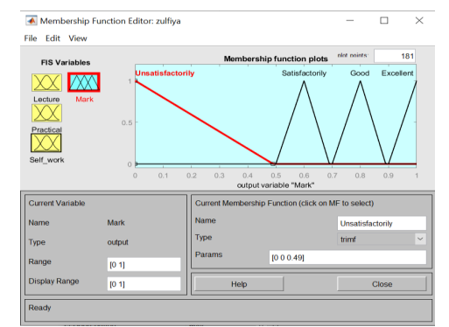

а

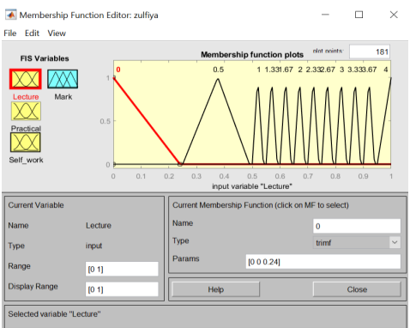

б

а – лекция нечеткой машины; б – практика нечеткой машины

Рисунок 17 – Функция принадлежности, лист 1

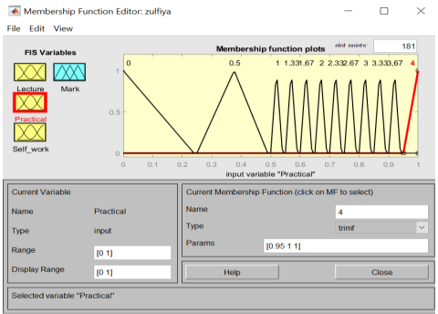

в

в – Self_work нечеткой машины

Рисунок 17, лист 2

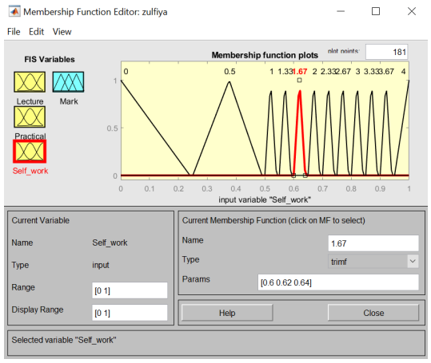

Рисунок 18 – Правила нечеткой машины
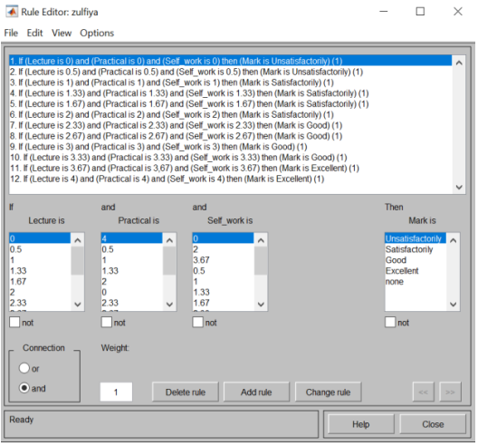
а
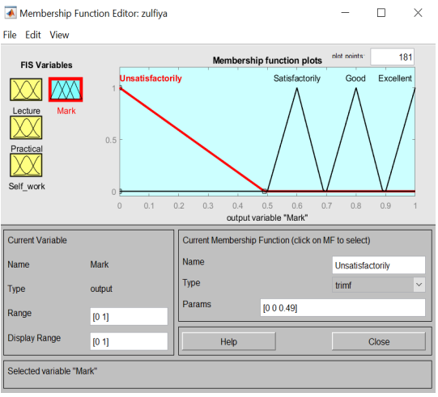
б

а – Mark нечеткой машины; б – Марка нечеткой машины

Рисунок 19 – Выходная переменная

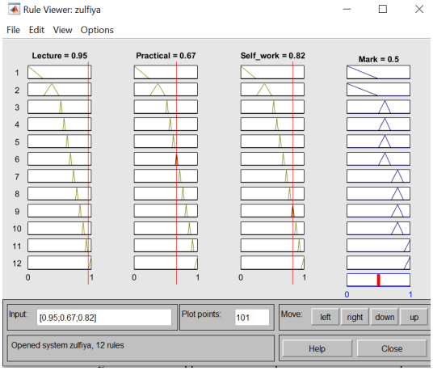

Рисунок 20 – Результат нечеткой машины

Описание нечетких вычислений на рисунках 18, 19, 20.
Обычно экзаменационный билет состоит из трех вопросов:
– 1 – вопрос по лекционным материалам;
– 2 – вопрос по практическим занятиям;
– 3 – вопрос по самостоятельной работе.
В рамках исследования разработана технология оценки знаний и компетенций обучающихся на основе онтологического представления учебного содержания и методов нечеткой логики. На первом этапе для каждого экзаменационного вопроса формируется онтология стандартного (эталонного) ответа преподавателя, включающая ключевые понятия, их свойства и семантические связи. Аналогичным образом формируется онтология ответа обучающегося на тот же вопрос.
Далее осуществляется сравнение двух онтологий с использованием алгоритма семантического сопоставления, в результате чего определяется степень их схожести, выраженная в процентном соотношении в диапазоне от 0 до 100. Полученные значения характеризуют уровень соответствия ответа обучающегося эталонному ответу по каждому экзаменационному вопросу.
Для получения интегральной оценки знаний обучающегося результаты сравнения по трём вопросам экзаменационного билета передаются в нечеткую систему вывода. Применение методов нечеткой логики позволяет учитывать частичное совпадение понятий, а также пограничные уровни усвоения учебного материала, что обеспечивает более гибкую и информативную оценку знаний по сравнению с традиционными дискретными шкалами оценивания.
Оценка компетенций (знаний) обучающихся проводилась на трёх уровнях образовательной программы: уровне дисциплины, уровне модуля и уровне образовательной программы в целом. Для этого использовались нечеткие бинарные отношения между эталонными ответами, представленными в базе знаний, и ответами обучающихся. Числовые, буквенные и процентные эквиваленты результатов оценки приведены в таблицах 4 и 3 соответственно.
Нечеткие вычисления выполнялись на основе данных, полученных с использованием алгоритма онтологического сравнения. В качестве механизма нечеткого вывода применялся метод Мамдани, реализованный в среде Matlab, что позволило формализовать процедуру оценки и обеспечить воспроизводимость результатов.
Агрегирование оценок компетенций по модулям образовательной программы осуществлялось на основе результатов дисциплин, входящих в соответствующие модули. Интегральная оценка компетенций образовательной программы рассчитывалась как среднее значение показателей по всем видам компетенций, что обеспечивает целостное представление уровня подготовки обучающегося.
Предложенная технология позволяет выявлять уязвимые элементы образовательной программы на уровне отдельных дисциплин, модулей и компетенций, а также корректировать содержание учебных компонентов без изменения структуры образовательной программы в целом. Это создаёт основу для формирования универсальной технологии оценки компетенций, применимой к различным образовательным программам.
В дальнейшем предполагается развитие базы знаний экзаменационных и тестовых заданий различного типа и уровня сложности, а также совершенствование программного обеспечения, реализующего полный цикл семантического анализа текстовых ответов на основе онтологических технологий и методов обработки данных. Полученные результаты могут быть использованы при разработке интеллектуальных систем обучения и автоматизированных систем оценки компетенций обучающихся.

3.3.5 База нечётких правил
Для интерпретации уровня сформированности компетенций обучающихся в системе нечёткого вывода используются следующие правила Мамдани.
Таблица 13 — База нечётких правил системы вывода Мамдани
№ | Нечёткое правило
R1 | IF KnowledgeLevel is High AND StructuralRelations is High THEN Competency is High
R2 | IF KnowledgeLevel is Medium AND StructuralRelations is High THEN Competency is Good
R3 | IF KnowledgeLevel is High AND StructuralRelations is Medium THEN Competency is Good
R4 | IF KnowledgeLevel is Medium AND StructuralRelations is Medium THEN Competency is Satisfactory
R5 | IF KnowledgeLevel is Low THEN Competency is Unsatisfactory
R6 | IF StructuralRelations is Low THEN Competency is Unsatisfactory

Представленные правила обеспечивают интерпретацию количественных показателей освоения дисциплины в терминах уровней сформированности компетенций обучающегося. Для получения итогового числового значения использован метод дефаззификации центра тяжести (Centroid).

3.4 Использование методов адаптации учебных траекторий
В современных условиях цифровой трансформации образования одной из ключевых задач становится индивидуализация учебного процесса на основе анализа данных об успеваемости, активности и особенностях обучающихся. Разработанная интеллектуальная система позволяет реализовать адаптивное управление учебными траекториями с использованием методов нечеткой логики и аналитики обучения. Адаптация учебной траектории представляет собой процесс динамического изменения последовательности изучаемых тем, заданий и видов деятельности в зависимости от уровня сформированности компетенций студента, его темпа освоения и предпочтительных форм обучения. Такая персонализация обеспечивает оптимальный баланс между сложностью учебного материала и текущими возможностями обучающегося, создавая условия для эффективного достижения образовательных результатов.
Методологической основой адаптации является использование результатов нечеткой оценки знаний и компетенций, описанных в предыдущих разделах. На основе вычисленных значений функций принадлежности и агрегированных показателей компетенций система определяет уровень освоения каждой компетенции, динамику её изменения во времени, а также области дефицитов и приоритеты дальнейшего обучения. В зависимости от полученных данных формируется индивидуальная учебная карта (IML – Individual Learning Map), включающая рекомендации по дополнительным заданиям, изменению сложности учебных материалов, подбору оптимальных форм взаимодействия и корректировке сроков выполнения работ. Например, студент, демонстрирующий низкий уровень по определённым компетенциям, получает дополнительные упражнения и обучающие материалы, в то время как студент с высоким уровнем подготовки получает доступ к продвинутым проектам и задачам повышенной сложности.
Алгоритм адаптации реализуется в три основных этапа. На первом этапе - этапе диагностики - система формирует индивидуальный профиль компетенций обучающегося на основе нечетких оценок, отражающих степень освоения каждого результата обучения. На втором этапе проводится сопоставление профиля с эталонной моделью курса, где определены ожидаемые уровни компетенций для каждой недели или модуля. Вычисляется степень отклонения между фактическими и целевыми показателями, что позволяет количественно оценить прогресс. На третьем этапе осуществляется корректировка учебной траектории: если отклонение превышает допустимый порог, система предлагает соответствующие действия – дополнительные задания, консультации, изменение темпа освоения материала или формы представления контента. В случае положительной динамики система, напротив, ускоряет продвижение студента, предоставляя более сложные задания, исследовательские проекты или коллективные формы работы. Таким образом, алгоритм адаптации обеспечивает динамическую и непрерывную подстройку образовательного маршрута под индивидуальные особенности каждого студента.
В программном прототипе интеллектуальной системы реализованы специализированные модули адаптации: модуль анализа компетенций, модуль рекомендаций, модуль мониторинга прогресса и модуль обратной связи. Модуль анализа компетенций использует результаты нечеткой оценки для построения индивидуального профиля обучающегося. Модуль рекомендаций формирует персонализированные задания и маршруты обучения, ориентируясь на зоны дефицитов компетенций. Модуль мониторинга прогресса визуализирует динамику формирования компетенций с помощью интерактивных графиков и индикаторов. Модуль обратной связи предоставляет преподавателю и студенту интерпретируемые объяснения корректировок, основанные на правилах типа IF–THEN. Благодаря этому система не только предлагает рекомендации, но и объясняет причины их формирования, что делает процесс адаптации прозрачным и обоснованным.
Применение методов адаптации учебных траекторий имеет ряд существенных преимуществ. Оно обеспечивает индивидуализацию обучения с учётом текущего уровня компетенций, снижает когнитивную нагрузку за счёт оптимального темпа освоения материала, повышает мотивацию студентов через персонализированные рекомендации, способствует объективному распределению учебных ресурсов и педагогической поддержки, а также повышает устойчивость и качество образовательных результатов. Например, если студент демонстрирует высокие результаты по практическим заданиям, но низкие – по теоретическим тестам, система автоматически предлагает дополнительные лекционные материалы, интерактивные симуляции и тесты на закрепление теоретических знаний. Если же студент показывает стабильно высокий уровень успеваемости, система ускоряет его продвижение и предлагает задания исследовательского или проектного характера, что способствует развитию критического мышления и навыков самостоятельной работы.
Таким образом, использование методов адаптации учебных траекторий на основе нечеткой логики и анализа компетенций позволяет реализовать интеллектуальную поддержку образовательного процесса и создать условия для гибкого, персонализированного обучения. Внедрение таких механизмов повышает эффективность образовательной деятельности, способствует росту академической мотивации и формированию культуры самообучения у студентов. Предложенный подход обеспечивает непрерывный мониторинг, своевременное выявление проблемных зон и предоставление адресной помощи обучающимся, что делает систему мощным инструментом развития качества образования в условиях цифровой трансформации.

Выводы по разделу 3
В третьем разделе разработана архитектура интеллектуальной системы оценки знаний и компетенций обучающихся, ориентированная на использование в условиях электронного обучения. Предложенная система основана на онтологическом представлении образовательных знаний и обеспечивает многоуровневую оценку сформированности компетенций на уровне дисциплин, модулей и образовательной программы в целом.
Разработана нечёткая модель оценки знаний на уровне дисциплины, основанная на использовании нечётких бинарных отношений между множеством ответов обучающегося и множеством эталонных ответов. Предложенный метод позволяет учитывать частичное совпадение формулировок, наличие нескольких корректных вариантов ответа и возможность расширения базы знаний системы. Для анализа структурных взаимосвязей элементов базы знаний используется алгоритм Брона–Кербоша, позволяющий выявлять устойчивые группы взаимосвязанных понятий.
Представлена программная реализация прототипа интеллектуальной системы, в которой вычисление итоговой оценки знаний осуществляется с применением нечеткой системы вывода по методу Мамдани, реализованной в среде Matlab. Результаты семантического сопоставления онтологий ответов обучающегося и преподавателя используются в качестве входных параметров нечеткой системы для получения интегральной оценки знаний.
Также предложен механизм адаптации индивидуальных учебных траекторий обучающихся на основе анализа уровня сформированности компетенций. Реализованный алгоритм адаптации позволяет корректировать содержание и сложность учебных материалов, формировать персонализированные рекомендации и обеспечивать динамическое управление образовательным процессом.
Полученные результаты подтверждают возможность автоматизации оценки знаний и компетенций обучающихся, повышения объективности оценивания и реализации адаптивного управления обучением в интеллектуальных образовательных системах.

ЗАКЛЮЧЕНИЕ

В диссертационной работе решена актуальная научно-практическая задача, связанная с разработкой моделей и методов создания интеллектуальной системы обучения и оценки знаний в условиях цифровой трансформации высшего образования. Актуальность исследования обусловлена переходом образовательных систем к компетентностно-ориентированной модели подготовки специалистов, необходимостью персонализации образовательных траекторий, повышения объективности и прозрачности оценки результатов обучения, а также внедрения интеллектуальных технологий в образовательную среду цифрового университета.
В ходе исследования выполнен комплексный анализ современных подходов к построению интеллектуальных обучающих систем, моделей представления знаний, методов оценки результатов обучения и архитектур цифровых образовательных платформ. Показано, что традиционные системы электронного обучения и LMS не обеспечивают в полной мере адаптивность, интеллектуальную поддержку принятия педагогических решений и комплексную диагностику уровня сформированности компетенций обучающихся. Это определяет необходимость разработки интеллектуальных систем обучения, основанных на формализованных моделях знаний и интеллектуальных методах анализа образовательных данных.
В рамках диссертации разработана онтологическая модель учебного процесса цифрового университета, обеспечивающая формализованное представление структуры образовательной программы, дисциплин, модулей, тем, компетенций и результатов обучения. Предложенная онтологическая модель позволяет единообразно описывать взаимосвязи между элементами учебного содержания, обеспечивать семантическую согласованность образовательных данных и использовать онтологии как основу для построения интеллектуальных механизмов анализа и мониторинга образовательных результатов.
Существенным научным результатом работы является разработка модели и метода нечеткой оценки знаний и результатов обучения на уровне учебной дисциплины и образовательной программы. Предложенная нечеткая модель позволяет учитывать частичное усвоение учебного материала, неоднородность вклада отдельных тем и дисциплин в формирование результатов обучения, а также неопределённость и пограничные состояния, характерные для реального образовательного процесса. Реализованная иерархическая схема агрегирования оценок обеспечивает сквозную связь между уровнями «тема – дисциплина – образовательная программа» и позволяет выявлять скрытые несоответствия между формальной академической успеваемостью и фактическим уровнем сформированности компетенций обучающихся.
Разработан статистический метод верификации результатов оценки знаний, основанный на применении дисперсионного анализа (ANOVA), апостериорного критерия Тьюки, а также метрик регрессионного анализа (MAE, RMSE). Проведённые экспериментальные исследования подтвердили устойчивость предложенной модели, её чувствительность к изменению значимости учебных элементов и способность выявлять статистически значимые различия между группами обучающихся с различным уровнем подготовки. Полученные результаты демонстрируют методологическую обоснованность интеграции онтологического представления знаний, нечеткой логики и статистической валидации в рамках единой интеллектуальной системы обучения и оценки знаний.
В рамках диссертационного исследования разработана архитектура и программный прототип интеллектуальной системы обучения и оценки знаний, включающей онтологический уровень представления учебного контента, модуль аналитики образовательных данных, модуль нечеткой оценки знаний и модуль персонализации образовательных траекторий. Проведённая пилотная апробация системы в цифровой образовательной среде университета показала её практическую применимость, повышение прозрачности мониторинга образовательных результатов, улучшение интерпретируемости оценок и релевантности рекомендованных учебных материалов. Полученная обратная связь от обучающихся и преподавателей подтверждает целесообразность внедрения разработанной системы в образовательный процесс.
Научная новизна диссертационной работы заключается в разработке комплексного онтологическо-нечёткого подхода к оценке знаний и результатов обучения, обеспечивающего многоуровневую и семантически согласованную модель оценки достижений обучающихся. Предложенные модели и методы расширяют теоретико-методологические основы интеллектуальных обучающих систем за счёт интеграции онтологического представления знаний, методов нечёткого вывода и механизмов интеллектуального анализа образовательных результатов. Разработанный подход может рассматриваться как вклад в развитие научного направления, связанного с цифровой педагогикой, интеллектуальными образовательными системами и управлением знаниями.
Практическая значимость полученных результатов заключается в возможности использования разработанных моделей и программного прототипа в системах управления обучением (LMS), цифровых образовательных платформах и корпоративных системах повышения квалификации. Предложенные методы могут быть применены для мониторинга качества образовательных программ, модернизации учебных планов, поддержки управленческих решений в сфере цифрового образования, а также для построения персонализированных образовательных траекторий обучающихся.
Перспективы дальнейших исследований связаны с расширением функциональности интеллектуальной системы за счёт интеграции методов глубинного обучения, анализа образовательных траекторий в реальном времени, обработки естественного языка для автоматизированного анализа текстовых ответов обучающихся, а также с масштабированием предложенной модели на межвузовские и национальные цифровые образовательные экосистемы. Дополнительным направлением развития является адаптация разработанных моделей для применения в системе непрерывного профессионального образования и в корпоративных системах управления знаниями.
Таким образом, выполненное диссертационное исследование представляет собой завершённую научно-квалификационную работу, в которой получены теоретически обоснованные и практически значимые результаты, направленные на повышение эффективности интеллектуальных систем обучения и оценки знаний в условиях цифровой трансформации высшего образования.

СПИСОК ИСПОЛЬЗОВАННЫХ ИСТОЧНИКОВ

1 Зимняя И.А. Ключевые компетенции – новая парадигма результата образования // Эксперимент и инновации в школе. – 2009. – №2. – С. 7-14.
2 Елтунова И.Б. Модель автоматизированного оценивания уровня освоения профессиональных компетенций студентов колледжа: дис. ... канд. пед. наук: 13.00.01. – Улан-Удэ, 2015. – 180 с.
3 Сухомлин В.А. Международные образовательные стандарты в области информационных технологий // Прикладная информатика. – 2012. – №1(37). – С. 33-55.
4 Овчинникова И.Г., Курзаева Л.В., Захарова Т.В. и др. Разработка основных образовательных программ на основе использования модульно-компетентностного подхода: метод. реком. – Магнитогорск, 2013. – 36 с.
5 Искаков Б.М. Национальное академическое ранжирование вузов Казахстана // Аккредитация в образовании. – 2012. – №7(59). – С. 30-33.
6 Нонака И., Такеучи Х. Компания – создатель знания. Зарождение и развитие инноваций в японских фирмах / пер. с англ. – М.: Олимп-Бизнес, 2011. – 384 с.
7 Гаврилова Т.А., Хорошевский В.Ф. Базы знаний интеллектуальных систем. – СПб.: Питер, 2000. – 384 с.
8 Тузовский А.Ф., Чириков С.В., Ямпольский В.З. Системы управления знаниями (методы и технологии). – Томск: Изд-во НТЛ, 2005. – 260 с.
9 Инновационное развитие: экономика, интеллектуальные ресурсы, управление знаниями / под ред. Б.З. Мильнера. – М., 2009. – 624 с.
10 Давенпорт Т. Управление знаниями, второй раунд // Директор информационной службы. – 2000. – №4. – С. 29-30.
11 Давенпорт Т., Прусак Л. Рабочее знание: Как организации управляют тем, что они знают. – М.: Прогресс. – 1998. – 560 с.
12 Прусак Л. Как инвестировать в социальный капитал // В кн.: Как превратить знания в стоимость: решения от IBM Institute for Business Value. – М., 2006. – 248 с.
13 Нонака И., Такеучи Х. Два аспекта знания // В кн.: Зарождение и развитие инноваций в японских фирмах. – М., 2003. – С. 84-86.
14 Стюарт Т. Интеллектуальный капитал. Новый источник богатства организаций // В кн.: Новая постиндустриальная волна на Западе: антология. – М.: Academia, 1999. – 631 с.
15 Вииг К. Основы управления знаниями / пер. с англ. – М.: Прогресс, 1986. – 371 с.
16 Белл Д. Грядущее постиндустриальное общество: опыт социального прогнозирования / пер. с англ. – Изд. 2-е, испр. и доп. – М., 2004. – 788 с.
17 Demarest M. Understanding knowledge management // Long range planning. – 1997. – Vol. 30, Issue 3. – P. 374-384.
18 Мильнер Б.З. Управление знаниями: эволюция и революция в организации. – М.: Инфра-м, 2003. – 178 с.
19 Мильнер Б.З., Румянцева З.П., Смирнова В.Г. и др. Управление знаниями в корпорациях. – М.: Дело. – 2006. – 304 с.
20 Румизен М. К. Управление знаниями / пер. с англ. – М., 2004. – 318 с.
21 Джанетто К., Уилер Э. Управление знаниями. Руководство по разработке и внедрению корпоративной стратегии управления знаниями / пер. с англ. – М.: Добрая книга. – 2005. – 192 с.
22 Колесникова Е.В., Негри А.А. Управление знаниями в ІТ-проектах // Вост.-Европ. журн. передовых технологий. – 2013. – Т. 1, №10(81). – С. 213-215.
23 Гапоненко А.Л., Савельева М.В. Новые тенденции в развитии современного менеджмента // Менеджмент в России и за рубежом. – 2014. – №5. – С. 110-116.
24 Мильнер Б.З., Орлова Т.М. Организация создания инноваций: горизонтальные связи и управление. – М., 2018. – 288 с.
25 Маличенко И.П. Современный взгляд на управление знаниями в организации: от теории к инструментам и технологиям // Менеджмент в России и за рубежом. – 2014. – №2. – С. 84-91.
26 Давыденко И.Т. и др. Средства структуризации семантических моделей баз знаний // Открытые семантические технологии проектирования интеллектуальных систем. – 2016. – №6. – С. 93-106.
27 Кравченко Ю.А., Марков В.В. Онтологический подход формирования информационных ресурсов на основе разнородных источников знаний // Известия Южного федерального университета. Технические науки. – 2013. – №7(144). – С. 116-120.
28 Скобелев П.О. Ситуационное управление и мультиагентные технологии: коллективный поиск согласованных решений в диалоге // Онтология проектирования. – 2013. – №2(8). – С. 26-48.
29 Бова В.В. Онтологическая модель интеграции данных и знаний в интеллектуальных информационных системах // Известия ЮФУ. Технические науки. – 2015. – №4(165). – С. 225-237.
30 Кашевник А.М. и др. Концептуальная модель системы управления знаниями в производственных сетях // Тр. СПИИРАН. – 2007. – №5. – С. 47-59.
31 Субетто А.И. Онтология и эпистемология компетентностного подхода, классификация и квалиметрия компетенций. – СПб., 2006. – 70 с.
32 Мутанов Г.М. К вопросу преобразования системы образования и науки в ключевой фактор создания и развития экономики знаний. – Усть-Каменогорск: ВКГТУ, 2009. – 40 с.
33 Калимолдаев М.Н., Малбасова Ш.А. Анализ образовательных порталов высших учебных заведений на основе новых информационных технологии // Статистика, учет и аудит. – 2015. – №1(56). – С. 84-88.
34 Шарипбаев А.А. и др. Интеллектуальный морфологический анализатор, основанный на семантических сетях // Открытые семантические технологии проектирования интеллектуальных систем. – 2012. – №2. – С. 397-400.
35 Омарбекова А.С. Исмагамбетов Б., Сундетова А. Интеллектуальные обучающие системы // Вестник ЕНУ им. ЛН Гумилева: спец. вып. – 2012. – C. 354-356.
36 Палагин А.В., Петренко Н.Г. К вопросу системно-онтологической интеграции знаний предметной области // Математические машины и системы. – 2007. – №3-4. – С. 63-75.
37 Палагин А.В., Петренко Н.Г. Системно-онтологический анализ предметной области // Управляющие системы и машины. – 2009. – №4. – С. 3-14.
38 Добров Б.В., Лукашевич Н.В. Онтологии для автоматической обработки текстов: описание понятий и лексических значений // Диалог-2005: Компьютерная лингвистика и интеллектуальные технологии: тр. междунар. конф. – Бекасова, 2006. – С. 138-143.
39 Филатов В.А., Щербак С.С., Хайрова А.А. Разработка высокоэффективных средств создания и обработки онтологических баз знаний // Системи обробки інформації. – 2007. – №8. – С. 120-125.
40 Загорулько Ю.А. Автоматизация сбора онтологической информации об Интернет-ресурсах для портала научных знаний // Известия Томского политехнического университета. Инжиниринг георесурсов. – 2008. – Т. 312, №5. – С. 114-119.
41 Иванов В.В. Оценка интеллектуального капитала высших учебных заведений // Проблемы современной экономики. – 2010. – №4(36). – С. 334-337.
42 Тузовский А.Ф. Разработка систем управления знаниями на основе единой онтологической базы знаний // Известия Томского политехнического университета. – 2007. – Т. 310, №2. – С. 182-185.
43 Болотов В.А., Сериков В.В. Компетентностная модель: от идеи к образовательной программе // Педагогика. – 2003. – №10. – С. 8-14.
44 Зеер Э.Ф. Компетентностный подход к образованию // Образование и наука. – 2005. – №3(33). – С. 27-40.
45 Гафурова А.Г., Пиявский С.А. Планирование и организация учебного процесса в вузе при компетентностной подготовке студентов // Транспортное дело России. – 2013. – №3. – С. 78-82.
46 Чернова Ю.К. Технология реализации компетентностного подхода при подготовке специалистов // Вектор науки Тольяттинского государственного университета. Серия: Педагогика, психология. – 2010. – №1(1). – С. 10-14.
47 Шихова О.Ф. Модель проектирования многоуровневых оценочных средств для диагностики компетенций студентов в техническом вузе // Образование и наука. – 2012. – №2(91). – С. 23-31.
48 Звездова А.Б., Орешкин В.Г. Компетентностный подход в высшем профессиональном образовании // https://miep.spb.ru/upload/science. 10.11.2025.
49 Зиндер Е.З., Тельнов Ю.Ф., Юнатова И.Г. Методика построения модели компетенций на основе профессиональных стандартов в области ИКТ для создания программ дополнительного профессионального образования // Статистика и экономика. – 2011. – №6-2. – С. 112-118.
50 Григорьев В.И., Давиденко Д.Н., Чистяков В. А. Компетентностный подход к проектированию индивидуальных образовательных траекторий физического развития студентов // Ученые записки университета им. П.Ф. Лесгафта. – 2011. – №1(71). – С. 35-41.
51 Огнев А.С., Лихачева Э.В. Построение индивидуальных образовательных траекторий, ориентированных на будущий успех студентов // Гуманитарные ведомости ТГПУ им. Л.Н. Толстого. – 2014. – №3(11). – С. 111-115
52 Сторожева Н.Е. Проектирование индивидуальных образовательных маршрутов обучающихся в процессе профессиональной подготовки // Новое слово в науке и практике: гипотезы и апробация результатов исследований. – 2015. – №21. – С. 64-69.
53 Литвиненко М.В. Структурно-функциональная модель индивидуальной траектории обучения в условиях информатизации образования: автореф. … док. пед. наук: 13.00.01. – М., 2007. – 48 с.
54 Марчук Ю.Н. Основы компьютерной лингвистики: учеб. пос. – М.: Изд-во МПУ" Народный учитель. – 2000. – 226 с.
55 Абылкасымова А.Е. Познавательная самостоятельность в учебной деятельности студента. – Алматы: Санат, 1998. – 160 с.
56 Жадрина М.Ж. Подход к построению технологии развития жизненных навыков и компетенции // Открытая школа. – 2005. – №2. – С. 3-7.
57 Аганина К.Ж., Утебаева Н.М. Подготовка менеджеров сферы образования как условие эффективного функционирования системы образования // В мире образования. – 2011. – №2. – С. 3-6.
58 Балова Т.Г. и др. Проектирование сервисов портала ВУЗа для интеграции информационных ресурсов образовательных программ // Проблемы информатики. – 2012. – №3. – С. 86-90.
59 Никитин В.В. Проектирование онтологии объектов профессиональной деятельности специалиста при разработке профессиональных и образовательных стандартов // Вестник Уфимского государственного авиационного технического университета. – 2008. – Т. 11, №1. – С. 143-148.
60 Пантелеев М.Г., Вехорев М.Н., Лебедев С.В. Онтологический подход к разработке компетентностных моделей // Известия СПбГЭТУ ЛЭТИ. – 2010. – №1. – С. 63-70.
61 Гурьян Л.В. Использование стандартов IDEF в построении онтологической модели компетенции // Вестник Омского университета. Серия «Экономика». – 2012. – №1. – С. 98-101.
62 Субетто А.И. Онтология компетентностного подхода в образовательной системологии // Сибирский педагогический журнал. – 2009. – №1. – С. 100-126.
63 Пикулин В.В., Усачёв Ю.Е. Разработка формальной методики сопоставления образовательных и профессиональных стандартов на основе онтологической модели // Проблемы информатики в образовании, управлении, экономике и технике: сб. матер. междунар. науч.-техн. конф. – Пенза, 2009. – С. 169-171.
64 Козлова Н.В., Головатенко Н.И. Компетентностный подход в высшем образовании как онтологическая проблема // Вестник Томского государственного университета. – 2007. – №301. – С. 174-177.
65 Давыдова Н.Н.. Механизмы взаимодействия участников кластерной интеграции в образовании // Акмеология профессионального образования: матер. 13-й всерос. науч.-практ. конф. – Екатеринбург, 2016. – С. 55-63.
66 Давлетбаева А.Р. Модель обеспечения качества дистанционного обучения на основе онтологического подхода // Образовательные технологии и общество. – 2015. – Т. 18, №2. – С. 397-408.
67 Андреева Н.М. Модель информационно-коммуникационной компетентности студентов биологических и экономических специальностей // Вестник Красноярского государственного педагогического университета им. В.П. Астафьева. – 2015. – №1(31). – С. 79-84.
68 Тельнов Ю. Композиция сервисов и объектов знаний для формирования образовательных программ // Прикладная информатика. – 2014. – №1(49). – С. 75-81.
69 Верхотурова Ю.С. Онтология как модель представления знаний // Вестник Бурятского государственного университета. – 2012. – №15. – С. 32-37.
70 Авдошин С.М. Об опыте использования профессиональных стандартов при формировании учебных образовательных программ по направлению 230400 «Программная инженерия» // Профессиональные стандарты в области информационных технологий: сб. науч. тр. – М.: АП КИТ, 2008. – С. 35-44.
71 Шухман А.Е., Морковина Э.Ф. Конструирование профильных образовательных программ на базе профессиональных стандартов ИТ-отрасли // Управление персоналом. – 2010. – Т. 1, №2. – С. 3-4.
72 Загорулько Ю.А., Боровикова О.И. Подход к построению порталов научных знаний // Автометрия. – 2008. – Т. 44, №1. – С. 100-110.
73 Загорулько Ю.А. Построение порталов научных знаний на основе онтологии // Вычислительные технологии. – 2007. – Т. 12, №S2. – С. 169-177.
74 Глоба Л.С., Новогрудская Р.Л. Подход к построению интернет- портала инженерных знаний // Тр. 10-й междунар. науч. конф. им. Т.А. Таран «Интеллектуальный анализ информации». – Киев, 2010. – С. 53-62.
75 Саданова Б.М., Мухашева Г.С., Дакибаева М.К. и др. Построение корпоративного портала на основе онтологического подхода // Матер. междунар. науч.-практ. конф. «Эффективные инструменты современных наук – 2013». – Прага, 2013. – С. 57-62.
76 Саданова Б.М., Олейникова А.В., Мухашева Г.С. и др. OLAP-технологии. – Караганда: КарГТУ, 2015. – 85 с.
77 Саданова Б.М., Олейникова А.В., Мифтахов Р.Р. и др. Advantages of object-oriented approach in construction of electronic learning resources models // Матер. 9-й междунар. науч.-практ. конф. «Научное пространство Европы – 2013». – Пшемысль, 2013. – С. 54-57.
78 Жомартқызы Г. Управление знаниями как фактор развития вуза // Вестник ВКГТУ. – 2016. – №4. – С. 101-105.
79 Goyal M., Yadav D., Choubey A. E-learning: current state of art and future prospects // Int. J. Comput. Sci. Issues. – 2012. – Vol. 9, Issue 3. – P. 409-499.
80 Ruiz M.P.P. et al. Adaptation in current e-learning systems // Comput. Stand. Interfaces. – 2008. – Vol. 30. – P. 62-70.
81 Klašnja-Milićević A., Vesin B. et al. E-learning personalization based on hybrid recommendation strategy and learning style identification // Comput. Educ. – 2011. – Vol. 56. – P. 885-899.
82 Latham A. et al. An adaptation algorithm for an intelligent natural language tutoring system // Comput. Educ. – 2014. – Vol. 71. – P. 97-110.
83 Keles A. et al. Zosmat: Web-based intelligent tutoring system for teaching–learning process // Expert Syst. Appl. – 2009. – Vol. 36. – P. 1229-1239.
84 Kara N., Sevim N. Adaptive learning systems beyond teaching machines, Contemp // Educ. Technol. – 2013. – Vol. 4, Issue 2. – P. 108-120.
85 Kuo R., Hsu C.K., Chang M. et al. A personalized webpage reconstructor based on concept lattice and association rules // J. Internet Technol. – 2011. – Vol. 12. – P. 1015-1024.
86 Nussbaum M., Rosas R., Peirano I. et al. Development of intelligent tutoring systems using knowledge structures // Comput. Educ. – 2001. – Vol. 36. – P. 15-32.
87 Priss U. Formal concept analysis in information science // Annu. Rev. Inf. Sci. Technol. – 2006. – Vol. 40, Issue 1. – P. 521-543.
88 Zhu G., Zhang Z. Knowledge unit discovery for programming tutoring based on formal concept analysis // Procced. internat. conf. on Educational and Information Technology (ICEIT 2010). – Chongqing, 2010. – P. 473-479.
89 Ghadiri M., Rastgaarpour M. A web-based adaptive and intelligent tutor by expert systems // Procced. 2nd internat. conf. “Advances in Computing and Information Technology”. – Chennai, 2013. – Vol. 177. – P. 87-95.
90 D’Mello S.K., Graesser A., King B. Toward spoken human-computer tutorial dialogues // Hum.-Comput. Interact. – 2010. – Vol. 25. – P. 289-323.
91 Graesser A.C., D’Mello S.K., Hu X. et al. Auto tutor // In book: Applied Natural Language Processing: Identification, Investigation, and Resolution. – Hershey, 2012. – P. 169-187.
92 Daomin X. Multi-agent based e-learning intelligent tutoring system for supporting adaptive learning // Procced. 4th internat. conf. on Intelligent Systems Design and Engineering Applications. – Zhangjiajie, 2013. – P. 393-397.
93 Beydoun G. Formal concept analysis for an e-learning semantic web // Expert Syst. Appl. – 2009. – Vol. 36, Issue 8. – P. 10952-10961.
94 Cheng S.Y., Lin C.S., Chen H. et al. Learning and diagnosis of individual and class conceptual perspectives: an intelligent systems approach using clustering techniques // Comput. Educ. – 2005. – Vol. 44. – P. 257-283.
95 Ihen C., Intelligent web-based learning system with personalized learning path guidance // Comput. Educ. – 2008. – Vol. 51. – P. 787-814.
96 Akbulut Y., Cardak C.S., Adaptive educational hypermedia accommodating learning styles: a content analysis of publications from 2000 to 2011 // Comput. Educ. – 2008. – Vol. 58. – P. 835-842.
97 Hwang G.J., A conceptual map model for developing intelligent tutoring systems // Comput. Educ. – 2003. – Vol. 40. – P. 217-235.
98 Kularbphettong K. An adaptive web-based intelligent tutoring using mastery learning and logistic regression techniques // J. Theor. Appl. Inf. Technol. – 2014. – Vol. 66. – P. 31-35.
99 Ganter B., Wille R. Formal Concept Analysis: Mathematical Foundations. – Heidelberg: Springer, 2012. – 284 p.
100 Muangprathub J., Boonjing V., Pattanatatikarn P. A new case-based classification using incremental concept lattice knowledge // Data Knowl. Eng. – 2013. – Vol. 83. – P. 39-53.
101 Taran T., Sirota S. Knowledge learning technology for intelligent tutoring systems // Int. J. Inf. Theories Appl. – 2007. – Vol. 10. – P. 153-158.
102 Harley J.M., Bouchet F., Hussain M.S. et al. A multi-componential analysis of emotions during complex learning with an intelligent multi-agent system // Comput. Hum. Behav. – 2015. – Vol. 48. – P. 615-625.
103 Graweverley B. et al. Affecting off-task behaviour: how affect-aware feedback can improve student learning // Proceed. of the 6th internat. Learning Analytics & Knowledge conf. (LAK '16). – Edinburgh, 2016. – P. 1-10.
104 Grivokostopoulou F., Perikos I., Hatzilygeroudis I. An educational system for learning search algorithms and automatically assessing student performance // Int. J. Artif. Intell. Educ. – 2017. – Vol. 27, Issue 1. – P. 207-240.
105 Закон Республики Казахстан. Об образовании: принят 27 июля 2007 года, №319-III (с изменениями и дополнениями по состоянию на 01.04.2026 г.) // https://online.zakon.kz/Document/?doc_id=30118747&utm_source. 10.10.2025.
106 Приказ Министра науки и высшего образования Республики Казахстан. Об утверждении государственных общеобязательных стандартов высшего и послевузовского образования: утв. 20 июля 2022 года, №2 // https://adilet.zan.kz/rus/docs/V2200028916?utm_source. 10.10.2025.
107 Министерство науки и высшего образования Республики Казахстан. Об утверждении государственных общеобязательных стандартов высшего и послевузовского образования: приказ Министра науки и высшего образования Республики Казахстан от 20 июля 2022 года №2 (с изменениями и дополнениями по состоянию на 24.02.2026 г.) // Әділет.
.
108 UNESCO AI Competency Framework // https://aipioneers.org/unesco-ai-competency-framework/. 10.10.2025.
109 AI and the future of skills: Understanding education in the digital era / OECD. – Paris, 2021. – 334 р.
110 Russell S., Norvig P. Artificial Intelligence: A Modern Approach. – London, 2020. – 1115 р.
111 Chollet F. Deep Learning with Python. – NY., 2017. – 384 р.
112 Goodfellow I., Bengio Y., Courville A. Deep Learning. – Cambridge, 2016. – 800 p.
113 Anderson J.R. Cognitive Psychology and Its Implications. – NY., 2014. – 500 p.
114 Mitchell M. Artificial Intelligence: A Guide for Thinking Humans. – NY., 2019. – 336 p.
115 Wooldridge M. The Road to Conscious Machines: The Story of AI. – Elmwood (Louisiana), 2021. – 395 p.
116 Domingos P. T he Master Algorithm: How the Quest for the Ultimate Learning Machine Will Remake Our World. – London, 2015. – 352 p.
117 Gruber T.R. Toward Principles for the Design of Ontologies Used for Knowledge Sharing? // International Journal of Human-Computer Studies. – 1995. – Vol. 43. – P. 907-928.
118 Studer R., Benjamins V.R., Fensel D. Knowledge Engineering: Principles and Methods // Data and Knowledge Engineering. – 1998. – Vol. 25. – P. 61-197.
119 Jordan M., Mitchell T. Machine Learning: Trends, Perspectives, and Prospects // Science. – 2015. – Vol. 349, Issue 6245. – P. 255-260.
120 Pappas C. Top LMS platforms and global e-learning trends // https://elearningindustry.com. 10.10.2025.
121 Martin F., Sunley R., Wang C. Examining student engagement in online learning: LMS analytics // Computers & Education. – 2020. – Vol. 150. – P. 103857.
122 Алибекова А. Цифровизация высшего образования Казахстана: тенденции и вызовы // Вестник КазНПУ. – 2022. – №74(4). – С. 112-120.
123 Национальный отчёт о состоянии цифровизации образования (2022) / Министерство образования и науки Республики Казахстан // https://www.gov.kz/memleket/entities/edu/documents/details/436959?. 10.10.2025.
124 Nkambou R., Bourdeau J., Mizoguchi R. Advances in Intelligent Tutoring Systems. – Berlin: Springer, 2018. – 510 р.
125 Woolf B.P. Building Intelligent Interactive Tutors: Student-centered Strategies for Revolutionizing E-learning. – Amsterdam: Elsevier, 2009. – 451 p.
126 Heffernan N.T., Heffernan C. The ASSISTments ecosystem: Building a platform that brings scientists and teachers together for minimally invasive research on human learning and teaching // International Journal of Artificial Intelligence in Education. – 2014. – Vol. 24, Issue 4. – P. 470-497.
127 Anderson J.R. Cognitive psychology and its implications. – Ed. 9th. – NY.: Worth Publishers, 2020. – 568 p.
128 Yuldashev A.H., Ermatov A.B.Increasing learning efficiency using adaptive testing technology // The American Journal of Engineering and Technology. – 2021. – Vol. 03, Issue 02. – P. 31-41.
129 Kerimbayev N., Adamova K., Shadiev R. et al. Intelligent educational technologies in individual learning: a systematic literature review // Smart Learning Environments. – 2025. – Vol. 12, Issue 1. – P. 1-31.
130 Zhilmagambetova R., Mubarakov A., Alimagambetova A. Analysis of the effectiveness of the use of adaptive training platforms in secondary vocational education // Scientific Journal of Astana IT University. – 2022. – Vol. 9. – P. 4-13.
131 Wang T. et al. An adaptive testing system for supporting versatile educational assessment // Computers & Education. – 2009. – Vol. 52. – P. 53-67.
132 Didarbekova N., Sarmurzin Y., Altybayeva S. et al. Advancing digital item development in Asian assessment systems: insights from Kazakhstan's Unified National Testing // https://doi.org/10.3389/feduc.2025.1654674. 10.10.2025.
133 Brusilovsky P., Millán E. User models for adaptive hypermedia and adaptive educational systems // In book: The Adaptive Web. – Berlin, 2007. – P. 3-53.
134 Словарь философских терминов / под ред. В.Г. Кузнецова. – М., 2007. – 731 с.
135 Гаврилов А.В. Системы искусственного интеллекта: метод. указ. – Новосибирск 2004. – 59 с.
136 Гильберт Д., Аккерман В. Основы теоретической логики / пер. с нем. – М., 1947. – 303 с.
137 McDowell, Raymond C., and Dale A. Miller. "Reasoning with higher-order abstract syntax in a logical framework." ACM Transactions on Computational Logic (TOCL) 3, no. 1 (2002): 80-136.
138 Вардзелашвили, Ж. «Возможные миры» текстуального пространства // Науч. тр. – СПб.; Тбилиси, 2003. – Вып. 7. – С. 37-45.
139 Рутковская Д., Пилиньский М., Рутковский Л. Нейронные сети, генетические алгоритмы и нечеткие системы / пер. с польск. – М., 2006. – 452 c.
140 Нечеткая логика – математические основы // https://basegroup.ru/community/articles/fuzzylogic-math. 10.11.2025.
141 Заде Л.А. Понятие лингвистической переменной и его применение к принятию приближенных решений. – М.: Мир, 1976. – 165 с.
142 Смехун Я.А. Онтологии в системах, основанных на знаниях: возможности их применения // https://masters.donntu.ru. 11.12.2025.
143 Гаврилова Т.А., Хорошевский В.Ф. Базы знаний интеллектуальных систем. – СПб.: Питер, 2000. – 384 с.
144 Poria S., Chaturvedi I., Cambria E. et al. Convolutional MKL based multimodal emotion recognition and sentiment analysis // Proceed. IEEE internat. conf. on Data Mining (ICDM). – Barcelona, 2017. – P. 439-448.
145 Bekmanova G., Sharipbay A., Altenbek G. et al. A uniform morphological analyzer for the Kazakh and Turkish languages // Procced 6th internat. conf. on Analysis of Images, Social Networks, and Texts (AIST 2017). – M., 2017. – P. 1-11.
146 Kut V., Kunanets N., Pasichnik V. et al. The procedures for the selection of knowledge representation methods in the “virtual university” distance learning system // Advances in Intelligent Systems and Computing. – 2019. – Vol. 754. – P. 713-723.
147 Yergesh B., Mukanova A., Sharipbay A. et al. Semantic hyper-graph based representation of nouns in the Kazakh language // Computacion y Sistemas. – 2014. – Vol. 18, Issue 3. – P. 627-635.
148 Bekmanova G., Sharipbay A., Omarbekova A. et al. Adequate assessment of the customers actual reviews through comparing them with the fake ones // Proceed. of internat. conf. on Engineering and Technology (ICET 2017). – Antalya, 2017. – P. 1-4.
149 Mukanova A., Yergesh B., Bekmanova G. et al. Formal models of nouns in the Kazakh language // Leonardo journal of practices and technologies. – 2014. – Vol. 13, Issue 25. – P. 264-273.
150 Базарова М.Ж., Жомартқызы Г. Онтологическая модель профессиональных компетенций для ИКТ-специалистов 6D070300 // Вестник КазНИТУ. – 2017. – №1(119). – С. 321-328.
151 Bazarova M.Zh., Zhomartkyzy G., Wojcik W. et al. Construction of individual trajectories of training specialists in the field of information and communication technologies // Journal of Automation and Information Sciences. – 2017. – Vol. 49, Issue 10. – P. 36-46.
152 Елисеев И.Н. Математические модели и комплексы программ для автоматизированной оценки результатов обучения с использованием латентных переменных: дис. … док. техн. наук: 05.13.18. – Новочеркасск, 2013. – 371 с.
153 Сибикина И.В. Модели и алгоритмы формирования и оценки компетенций выпускников вуза: дис. … канд. техн. наук: 05.13.10. – Астрахань, 2012. – 200 с.
154 Пермяков О.Е., Менькова С.В. Диагностика формирования профессиональных компетенций. – М., 2010. – 114 с.
155 Barlybayev A.B., Sharipbayev A.A., Omarbekova A.S. Semantic model of an intellectual E-University for the environmental education // Procced. 1st Global conf. Environ. Stud. – Antalya, 2013. – P. 602-608.
156 Barlybayev A., Kabenov D., Sharipbay A. The virtual assistant for applicant in choosing of the specialty // Life Sci. J. – 2013. – Vol. 10, Issue 3. – P. 2120-2125.
157 Sharipbay A., Barlybayev A. Formal models of the intelligent electronic University // Int. J. Inf. Technol. Comput. Sci. – 2015. – Vol. 21, Issue 1. – P. 35-40.
158 Kaderkeyeva Z., Bekmanova G., Sharipbay A.A. Ontological model for student's knowledge assessment // Procced. 5th internat. conf. Eng. MIS (ICEMIS). – Nur-Sultan, 2019. – P. 1-5.
159 Sharipbay A., Barlybayev A., Sabyrov T. et al. Software for automation of activity of the personnel in the smart-university // Procced. internat. conf. on Education and New Learning Technologies conf. – Barcelona, 2016. – P. 3731-3735.
160 Sharipbay A., Barlybayev A., Sabyrov T. Measure the usability of graphical user interface // In book: Advances in Intelligent Systems and Computing. – Cham: Springer, 2016. – P. 1037-1045.
161 Sharipbay A., Omarbekova A., Seifullina A. et al. Creating intelligent electronic textbooks based on knowledge management // Procced. of the World Congr. on Engineering (WCE). – London, 2014. – P. 224-227.
162 Sharipbay A., Omarbekova A., Nurgazinova G. Creating intelligent electronic textbooks in Kazakhstan // Procced. 6th internat. conf. Educ. New Learn. Technol. – Barcelona, 2014. – P. 2926-2933.
163 Nurgazinova G., Golenkov V., Sharipbay A. et al. Designing of intelligent reference system for algebra based on the knowledge database // Procced. internat. conf. Control, Automat. Artif. Intell. – Lancaster (PA), 2015. – P. 230-235.
164 Nurgazinova G., Golenkov V., Sharipbay A. et al. On creation of the intelligent help system // J. Theor. Appl. Inf. Technol. – 2016. – Vol. 86, Issue 1. – P. 26-33.
165 Nurgazinova G., Golenkov V., Sharipbay A. et al. Designing of intelligent reference system for algebra based on the knowledge database // Procced. internat. conf. Control, Automat. Artif. Intell. (CAAI). – Phuket, 2015. – P. 7.
166 Barlybayev A., Sharipbay A., Sabyrov T. Student's performance evaluation by fuzzy logic // Procedia Comput. Sci. – 2016. – Vol. 102. – P. 98-105.
167 Sharipbay A., Omarbekova A., Seifullina A. Creating intelligent eletronic textbooks based on knowledge // Procced. Manage. World congr. Eng. - London, 2013. – P. 224-227.
168 Sharipbay A., Omarbekova A., Seifullina A. The creation intelligent e-learning system by higher education in Kazakhstan // Procced. 14th internat. symp. Adv. Intell. Syst. (ISIS). – Daejeon, 2013. – P. 159-162.
169 Sharipbay A., Omarbekova A. Generator of electronic educationa publications // Procced. 4th internat. Acad. Res. conf. Bus., Educ., Nature Technol. – Seattle, 2013. – P. 143-146.
170 Omarbekova A., Sharipbay A., Zakirova A. et al. Generation of intelligent e-learning editions on the basis of ontologic model // J. Int. Sci. Publications, Educ. Alternatives. – 2013. – Vol. 11. – P. 47-53.
171 Sharipbay A., Omarbekova A., Zakirova A. Frame concept for generator of electronic educational publications // Advances in Intelligent Systems and Computing. – 2014. – Vol. 273. – P. 11-20.
172 Fensel D. Ontology-based knowledge management // Computer. – 2002. – Vol. 35, Issue 11. – P. 56-59.
173 Omarbekova A.S., Nurgazinova G.S., Sharipbay A.A. et al. Automatic formation of questions and answers on the basis of the knowledge base // Procced. internat. conf. Eng. Technol. (ICET). – Antalya, 2017. – P. 1-3.
174 Abdygalievich A.S., Barlybayev A., Amanzholovich K.B. Quality evaluation fuzzy method of automated control systems on the LMS example // IEEE Access. – 2019. – Vol. 7. – P. 138000-138010.
175 Sharipbay A. Modeling the assessment of the subject's knowledge // Procced. internat. sci. conf. “Inform. Appl. Math.”. – Almaty, 2016. – P. 356-361.
176 Sharipbay A. Intelligent technology of knowledge processing and assessment in Kazakh for a given subject area // In book: Actual Problems of Applied Mathematics and Information Technologies. – Tashkent, 2019. – P. 275-279.

ПРИЛОЖЕНИЕ А

Акт внедрения
ПРИЛОЖЕНИЕ Б

Свидетельство об авторском праве

